UNIVERSIdade FEEVALE

PAULO CESAR KUSSLER

DESENVOLVIMENTO DE UMA PLATAFORMA MÓVEL PARA A EDUCAÇÃO

Novo Hamburgo
2016
PAULO CESAR KUSSLER

DESENVOLVIMENTO DE UMA PLATAFORMA MÓVEL PARA A EDUCAÇÃO

Trabalho de Conclusão de Curso
apresentado como requisito parcial
à obtenção do grau de Bacharel em
Ciência da Computação pela
Universidade Feevale

Orientador: Prof.ª Dra. Marta Rosecler Bez
Co-Orientador: Prof. Me. Alessandro Peixoto Lima

Novo Hamburgo
2016

Agradecimentos
Agradeço primeiramente a Deus por ter me dado saúde е força para superar as dificuldades.
Agradeço a todos que de alguma forma contribuíram para a realização desse trabalho de conclusão, em especial:
Aos meus orientadores, Marta Bez e Alessandro Lima, por todo apoio incondicional prestado durante a realização deste trabalho. Gostaria também de agradecer a colega e amiga Susana Senna, pelo apoio na construção deste trabalho.
Agradeço principalmente a minha esposa Deise Land, pela compreensão e apoio neste momento tão especial em nossas vidas.

Resumo
O presente trabalho tem como tema o uso das tecnologias móveis nos processos de ensino e aprendizagem. O objetivo geral foi o desenvolvimento de uma plataforma móvel de ensino utilizando-se de sistemas de recomendação para apoiar o aluno. Este foi realizado utilizando ferramentas de Software Livre. Desta forma, sem limitações de uso ou restrições de licenças, permitindo assim que a plataforma possa ser replicada, continuada e aprimorada sem maiores problemas. Foi utilizando o Android Studio como IDE de desenvolvimento do aplicativo móvel, utilizando a linguagem de programação Java. O protótipo foi desenvolvido para ser executado em tablets de 10.1 polegadas. Na parte Web da plataforma e nos WebServices de comunicação com o aplicativo foi utilizado PHP. A base de dados da plataforma foi criada utilizando o SGBD MySQL. Para a validação dos resultados, contou-se com 14 alunos da Universidade Feevale, que utilizaram a plataforma de m-learning. Durante o experimento o sistema realizava a coleta de dados para serem utilizados posteriormente pelo Sistema de Recomendações. O Sistema de Recomendações recebia informações do próprio usuário, assim como dos demais, gerando a partir destes dados as recomendações. Os usuários se sentiram a vontade utilizando material didático de forma digital em tablets. O sistema permitiu a análise do rendimento dos respondentes e o comparativo das respostas com as atividades realizadas, mostrando-se eficiente para o uso no processo de ensino e aprendizagem.

Palavras-chave: e-mobile. Sistemas de recomendações. Smartphones. Educação.

Abstract
The present work is about the use of mobile technologies in teaching and learning processes. The overall goal was the development of a mobile learning platform using recommendation systems to support the student. This was done using Free Software tools. In this way, without limitations of use or restrictions of licenses, thus allowing the platform to be replicated, continued and improved without major problems. It was using Android Studio as a mobile application development IDE, using the Java programming language. The prototype was developed to run on 10.1-inch tablets. In the Web part of the platform and on WebServices communication with the application was used PHP. The database of the platform was created using the MySQL DBMS. For the validation of the results, there were 14 students from Feevale University, who used the m-learning platform. During the experiment the system performed the data collection to be used later by the Recommendations System. The Recommendations System received information from the user, as well as from the others users, generating from these recommendations data. Users felt comfortable using digital learning materials on tablets. The system allowed the analysis of the respondents' income and the comparison of the responses with the activities performed, proving to be efficient for use in the teaching and learning process.

Key words: e-mobile. Recommendation Systems. Smartphones. Education.

Lista de Figuras
Figura 1.1 - Processo de recomendação 16
Figura 4.1 – Telas de apresentação do aplicativo Android da plataforma educacional Duolingo 34
Figura 4.2 – Telas de configurações de tempo dedicado às atividades do aplicativo Android da plataforma educacional Duolingo 35
Figura 4.3 – Telas de atividades do aplicativo Android da plataforma educacional Duolingo 35
Figura 4.4 – Telas de feedback do aplicativo Android da plataforma educacional Duolingo 36
Figura 4.5 – Telas do aplicativo Android da plataforma educacional Coursera 37
Figura 4.6 – Telas do aplicativo Android da plataforma educacional Udacity 39
Figura 5.1 – Tela de “About” do Android Studio apresentando a versão da ferramenta e versão do Java. 40
Figura 5.2 – Tela de “Server Status” do MySQL Workbench apresentando a versão do SGBD, assim como informações do servidor onde se encontra instalado o mesmo e imagem da versão do MySQL Workbench utilizado, respectivamente. 41
Figura 5.3 – Site oficial do Android, apresentando os tipos de dispositivos atendidos atualmente pelo sistema operacional Android. 43
Figura 5.4: Versões e distribuição do Android no mundo. 43
Figura 5.5: Comparativo entre os principais SO no mundo. 44
Figura 5.6 – Estrutura da separação dos módulos do Android. 44
Figura 6.1: Casos de Uso do aplicativo móvel. 47
Figura 6.2: Caso de Uso do sistema Web e API’s de comunicação. 55
Figura 6.3 – Modelo entidade-relacionamento da base de dados da plataforma. 60
Figura 6.4: Trecho de código SQL que realiza a analise sobre as questões. 68
Figura 6.5: Feedback de respostas. 69
Figura 6.6: Feedback de resposta correta. 70
Figura 6.7: Feedback de resposta incorreta. 71
Figura 6.8: Mensagem apresentada por não visualizar o material de apoio. 72
Figura 6.9: Mensagem apresentada por não visualizar nenhuma das informações sobre o conteúdo. 72
Figura 6.10: Mensagem apresentada por não visualizar rapidamente o material de apoio e sair. 73
Figura 6.11: Trecho de código SQL de exemplo de calculo de tempo dos usuários na tela de material de apoio. 73
Figura 6.12: Tabela actions que mantém as informações das ações que poderão ser realizadas pelo usuário. 74
Figura 6.13: Consulta simples na tabela monitoring_actions que mantém as informações das ações realizadas pelo usuário. 75
Figura 6.14: Relacionamento das tabelas com a monitoring_actions que mantém as informações das ações realizadas pelo usuário. 75
Figura 6.15: Consulta utilizando o MySQL Workbench na tabela monitoring_user_answers, que mantém as respostas selecionadas pelos usuários. 76
Figura 7.1: Tela de abertura do aplicativo. 78
Figura 7.2: Tela de login do aplicativo. 79
Figura 7.3: Tela inicial do aplicativo. 80
Figura 7.4: Tela resumo de questões do aplicativo. 81
Figura 7.5: Menu apresentado na tela inicial do aplicativo. 82
Figura 7.6: Créditos sobre bibliotecas, ícone e ferramentas. 82
Figura 7.7: Tela sobre apresentando detalhes do projeto. 83
Figura 7.8: Tela de ajuda do aplicativo. 84
Figura 7.9: Tela controles e apresentação dos conteúdos do aplicativo. 84
Figura 7.10: Questões sobre o assunto apresentado na tela. 85
Figura 7.11: Possíveis respostas de uma questão selecionada pelo usuário sobre o assunto apresentado na tela. 86
Figura 7.12: Mensagem por não acessar o material de apoio antes de responde às questões. 86
Figura 7.13: Mensagem de seleção correta da resposta. 87
Figura 7.14: Mensagem de seleção incorreta da resposta. 87
Figura 7.15: Interação por falta de acesso. 88
Figura 7.16: Resumo das questões e respostas selecionadas, assim como um descritivo sobre a seleção de cada resposta do usuário. 89
Figura 7.17: Tela de glossário. 90
Figura 7.18: Tela de visualizações de imagens sobre um determinado assunto. 91
Figura 7.19: Tela de detalhes de visualizações de imagens sobre um determinado assunto e seu texto descritivo. 91
Figura 7.20: Tela de mais informações sobre um determinado assunto. 92
Figura 8.1: Aparelho utilizado para o experimento. 93
Lista de Abreviaturas e Siglas
SR | Sistemas de Recomendação
3G | Terceira geração da tecnologia móvel
UNESCO | Organização das Nações Unidas para a Educação, a Ciências e a Cultura
API | Application Programming Interface - Interface de Programação de Aplicativos
SDK | Software Development Kit - Kit de Desenvolvimento de Software
SGBD | Sistema de Gerenciamento de Banco de Dados
DBA | Data Base Administrator – Administrador de banco de dados
HTML | HyperText Markup Language - Linguagem de Marcação de Hipertexto
IDE | Integrated Development Environment - Ambiente Integrado de Desenvolvimento
PHP | Hypertext Preprocessor, originalmente Personal Home Page
SQL | Structured Query Language
REST | Representational State Transfer
SO | Sistema Operacional
GNU | General Public License

Lista de tabelas
Tabela 6.1 – Estrutura da tabela actions. 61
Tabela 6.2 – Estrutura da tabela answes. 61
Tabela 6.3 – Estrutura da tabela classes. 61
Tabela 6.4 – Estrutura da tabela gender. 61
Tabela 6.5 – Estrutura da tabela glossaries. 62
Tabela 6.6 – Estrutura da tabela images_gallery. 62
Tabela 6.7 – Estrutura da tabela medias_type. 62
Tabela 6.8 – Estrutura da tabela messages. 62
Tabela 6.9 – Estrutura da tabela monitoring_actions. 63
Tabela 6.10 – Estrutura da tabela monitoring_screens. 63
Tabela 6.11 – Estrutura da tabela monitoring_user_answers. 63
Tabela 6.12 – Estrutura da tabela questions. 64
Tabela 6.13 – Estrutura da tabela schools. 64
Tabela 6.14 – Estrutura da tabela screens. 64
Tabela 6.15 – Estrutura da tabela users. 64
Tabela 6.16 – Estrutura da tabela users_type. 65
Tabela 8.1 - Ambiente de instalação do protótipo desenvolvido por usuário 94
Tabela 8.2 – Idade dos usuários participantes do experimento. 95
Tabela 8.3 – Gênero dos usuários participantes do experimento. 96
Tabela 8.4 – Resultado da primeira pergunta do questionário. 98
Tabela 8.5 – Resultado da segunda pergunta do questionário. 98
Tabela 8.6 – Resultado da terceira pergunta do questionário. 99
Tabela 8.7 – Resultado da quarta pergunta do questionário. 100
Tabela 8.8 – Resultado da quinta pergunta do questionário. 101
Tabela 8.9 – Resultado da sexta pergunta do questionário. 101
Tabela 8.10 – Resultado da sétima pergunta do questionário. 102
Tabela 8.11 – Resultado da oitava pergunta do questionário. 103
Tabela 8.12 – Resultado da nona pergunta do questionário. 103
Tabela 8.13 – Quantidade de usuários participantes e quantidade de questões propostas no experimento. 105
Tabela 8.14 – Quantidade de questões respondidas pelos usuários durante o experimento. 105
Tabela 8.15 – Quantidade de questões respondidas pelos usuários durante o experimento. 106
Tabela 8.16 – Quantidade de interações dos usuários durante o experimento. 107
Tabela 8.17 – Tempo de permanência da tela de glossário. 107
Tabela 8.18 – Ações de aceso aos materiais de apoio. 108
Tabela 8.19 – Tempo de permanência do Usuário 12 nos materiais de apoio. 109
Tabela 8.20 – Questões e seleção de respostas do Usuário 12 no experimento. 109

Sumário
Introdução 13
1 sistemas de recomendação 16
1.1 Sistemas de Recomendação Colaborativa 18
1.2 Sistemas de Recomendação Baseada em Conteúdo 19
1.3 Sistemas de Recomendação Híbrida 20
1.4 Exemplos de Sistemas de Recomendação 23
2 M-learning 24
3 Jogos na Educação 28
4 trabalhos correlatos 33
4.1 Duolingo 33
4.2 Coursera 36
4.3 Udacity 37
5 TECNOLOGIAS utilizadas NO PROJETO 40
5.1 Estruturas tecnológicas do projeto 40
5.2 Plataforma Android 42
5.3 Banco de dados 44
6 ESPECIFICAÇÃO DO SISTEMA 46
6.1 Requisitos Funcionais e Casos de Uso 46
6.1.1 Requisitos Funcionais e Casos de Uso do aplicativo móvel 47
6.1.2 Requisitos Funcionais e Casos de Uso do sistema Web e API 54
6.2 Base de dados 60
6.3 Sistema de Recomendações 65
7 Aplicativo desenvolvido 77
7.1 Tela abertura do aplicativo 77
7.2 Tela de login do aplicativo 78
7.3 Tela inicial do aplicativo 79
7.4 Menu da tela inicial do aplicativo 81
7.5 Tela de Créditos sobre bibliotecas e ícone 82
7.6 Tela Sobre 83
7.7 Tela de Ajuda 83
7.8 Tela Controles e apresentação dos conteúdos 84
8 validação do Aplicativo 93
8.1 Preparação do processo de validação 93
8.2 Processo de validação 95
8.3 Análise dos dados 97
8.3.1 Análise dos questionários 97
8.3.2 Análise dos dados gerados combinados com o questionário 105
CONCLUSÃO 111
Referências Bibliográficas 114
APÊNDICE A – questionário realizado pelos usuários 122
APÊNDICE b – email solicitando acesso ao mapa do rio grande do sul 123

Introdução
Atualmente a grande quantidade de informações digitais disponíveis em diversas formas de mídias e oferecidas na internet, tem gerado uma sobrecarga de dados, sendo assim, um problema para o usuário a busca de conteúdos relevantes que atendam suas necessidades. Os sistemas de filtragem normais possuem grandes dificuldades em realizar uma combinação entre as expectativas dos usuários e os conteúdos relevantes apresentados. Para que este problema possa ser amenizado surgiram os Sistemas de Recomendações (SR) que, segundo Altmayer (2015), consistem em dados contextuais das informações que o sistema possui antes de iniciar o processo de recomendação, dados de entrada, as informações que o usuário precisa passar para que o sistema consiga gerar as recomendações sobre o conteúdo de entrada, e um algoritmo capaz de realizar as combinações dos dados do contexto com os de entrada, de forma a modelar adequadamente as recomendações.
Cazella et al. (2012) afirmam que com a utilização deste tipo de sistemas o usuário receberá como resultado de recomendações, apenas os materiais mais próximos e relevantes, onde, conforme for utilizando e alimentando o sistema com novas informações, seja do seu perfil, seja das pesquisas que realiza, os resultados das recomendações serão mais qualificados. Adomavicius e Tuzhilin (2005) apontam os Sistemas de Recomendação como uma possível solução de apoio a educação, uma vez que são sistemas capazes de identificar conteúdos adequados, de maneira automática, para cada indivíduo, baseando-se em suas características e/ou preferências.
Segundo Cazella et al. (2012) um dos grandes desafios do educador é a seleção e a organização de materiais digitais, a fim de contemplar o perfil dos alunos e suas necessidades. Cardoso (2015) afirma que a seleção das tecnologias educacionais a serem utilizadas não é um processo simples, tendo em vista que muitos recursos educacionais disponíveis para dispositivos móveis, muitas vezes, não estão adequados aos cenários desses sujeitos ou são de difícil acesso. Um dos desafios para a educação formal é a utilização de novas estratégias motivadoras para dar conta de indivíduos que cada vez estão mais inseridos no contexto das mídias e das tecnologias digitais e se mostram desinteressados pelos métodos passivos de ensino e aprendizagem utilizados na maioria das escolas (FARDO, 2013).
A utilização dos SR com outras tecnologias, como o m-learning, que segundo Unesco (2016) compreende o uso das tecnologias móveis, de forma combinada com outras tecnologias de informação e comunicação ou ainda de forma sozinha, permite que a aprendizagem aconteça a qualquer hora e em qualquer lugar. Sendo que a educação, de forma geral, é um grande desafio a ser superado mundialmente e o uso das tecnologias pode ser uma importante forma de apoio para reverter esta situação, tendo em vista o cenário tecnológico favorável que vivemos que se encontra permeada por recursos digitais e dispositivos móveis (tablets e smartphones).
Está ocorrendo nos últimos anos um crescimento tecnológico de forma rápida e que esta modificando a maneira das pessoas se comunicarem e se relacionarem. Pensando na educação, os principais afetados com esta variedade de novas tecnologias disponíveis são as crianças e adolescentes, pois estão acostumadas com esta grande quantidade de novas informações e, desta forma, sentem-se desestimuladas no ambiente escolar (MOSMMANN et al., 2014). Uma forma de estimular a aprendizagem e motivar as novas gerações pode ser o uso das técnicas de jogos, pois os indivíduos que lá se encontram, carregam consigo, normalmente, muitas aprendizagens vindas das interações com os jogos durante sua vida (FARDO, 2013).
Atualmente, uma abordagem muito bem aceita pelos usuários é a gamificação, que se refere à utilização de jogos em atividades diferentes de entretenimento puro, conforme apresentado por Vianna et al. (2013), onde, no caso da educação, seria associar conteúdo didático em jogos. Segundo Gomes et al. (2014) a gamificação consiste na utilização de elementos de jogos como estratégias e mecanismos para motivar um determinado grupo a realizar atividades, sem necessariamente estar inserido em uma prática de jogo.
Diante deste cenário, este trabalho visa desenvolver uma ferramenta para recomendação de conteúdo em uma plataforma móvel de apoio para a educação. O software foi desenvolvido integrado com uma plataforma de apoio web.
O software desenvolvido, apesar de ser genérico, permitindo a inserção de qualquer tipo de conteúdo, para este trabalho, como prova de conceito, adotou como temática o Rio Grande do Sul. Desta forma, foi possível popular as tabelas com informações que permitissem, através de um experimento, validar as sugestões do sistema de recomendações.
Este trabalho está organizado em oito capítulos. No primeiro é apresentado um estudo sobre os sistemas de recomendações, suas classificações e exemplos de uso dos mesmos. No segundo é realizada uma contextualização a respeito do uso de dispositivos móveis, possibilidades de utilização no contexto da educação, assim como m-learning em geral. O terceiro capítulo descreve o contexto dos jogos na educação, estratégias, assim como possibilidades de uso das técnicas de jogos na educação. No quarto são apresentados os trabalhos correlatos, que fazem uso de sistemas de recomendações e técnicas de jogos no contexto educacional. O quinto capítulo apresenta as tecnologias utilizadas no projeto, motivos que levaram a serem utilizadas, assim como um detalhamento das mesmas para reprodução do modelo. No sexto capítulo são apresentadas as especificações e desenvolvimento do sistema, onde são mostrados detalhes de desenvolvimento, casos de uso e requisitos do sistema, bem como, o detalhamento das funcionalidades do sistema de recomendações. O sétimo capítulo apresenta o aplicativo móvel em si, detalhando cada tela, funcionalidade, apresentado as interações do sistema com o usuário e do usuário com o sistema. No oitavo capítulo é apresentado o processo de preparação do experimento do protótipo da plataforma de m-learning, detalhamento do experimento e os resultados do experimento em si, demonstrando os resultados obtidos com a análise dos dados coletados. Por fim, são apresentadas as considerações finais deste trabalho.

sistemas de recomendação
Atualmente, a grande quantidade de informações digitais disponíveis em diversas formas de mídias e oferecidas na internet, seja de forma pública ou privada, tem gerado uma sobrecarga de dados, desta forma, sendo um problema para o usuário, que busca conteúdos relevantes que atendam suas necessidades. Com o intuito de minimizar esse problema, surgiram os sistemas de recomendação (PRIMO; LOH, 2006). Os sistemas típicos de filtragem de informação recebem normalmente uma entrada de forma textual e direcionam o usuário para as informações que consideram como potenciais de seu interesse. Sendo assim, uma das grandes dificuldades deste tipo de sistema é realizar uma combinação entre as expectativas dos usuários e os conteúdos relevantes apresentados.
Altmayer (2015) afirma que a utilização dos métodos de filtragem e direcionamento da informação para aqueles que realmente detêm o seu interesse sobre tais informações são desejáveis. Segundo Souza (2011), os SR recebem informações sobre o perfil dos usuários e dos itens ou produtos e produzem as recomendações. Altmayer (2015) explica que um Sistema de Recomendação consiste de dados contextuais, das informações que o sistema possui antes de iniciar o processo de recomendação, dados de entrada, as informações que o usuário precisa passar para que o sistema consiga gerar as recomendações sobre o conteúdo de entrada, e um algoritmo capaz de realizar as combinações dos dados do contexto com os de entrada, de forma a modelar adequadamente as recomendações.
Um modelo foi elaborado por Terveen e Hill (2001) e exemplifica o processo de recomendação. Este é apresentado na Figura 1.1.
Figura 1.1 - Processo de recomendação
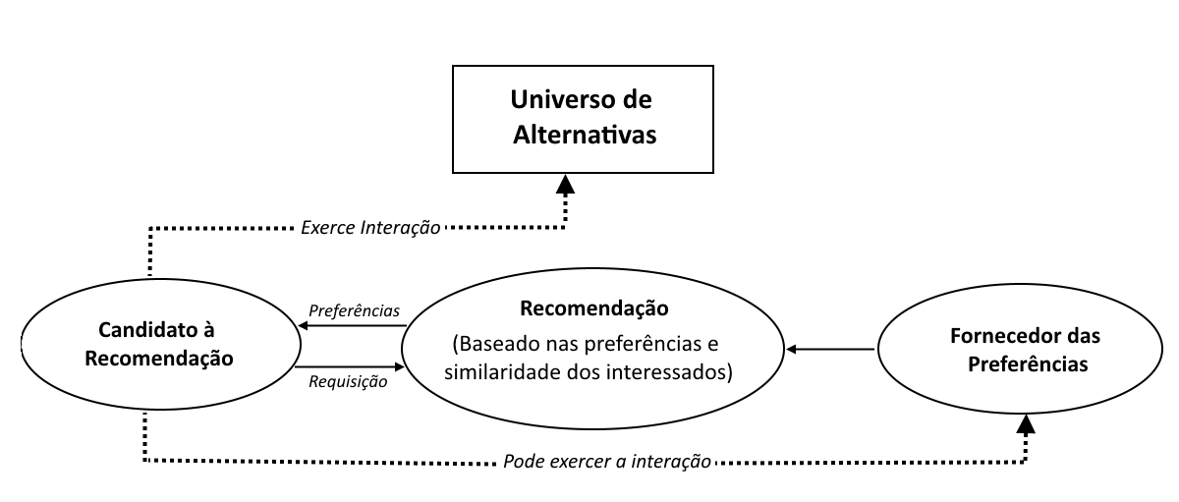
Fonte: baseado em Terveen e Hill (2001)

Conforme Altmayer (2015), os sistemas de recomendação são extremamente úteis, e podem ser utilizados nas mais diversas áreas, no entanto, algumas áreas apresentam desafios para a utilização de sistemas desta natureza. Costa, Aguiar e Magalhães (2013) citam que os Sistemas de Recomendação, na maioria dos casos, quando utilizados em ambientes educacionais, apresentam algumas limitações e, que é necessário considerar alguns requisitos adicionais no projeto e desenvolvimento de Sistemas de Recomendação para este tipo de contexto. Ainda nesta linha, Cazella et al. (2012) afirmam que um dos grandes desafios do educador é a seleção e a organização de materiais digitais, a fim de contemplar o perfil dos alunos e suas necessidades.
Os Sistemas de Recomendação podem ser classificados de várias formas. Fazio (2013) apresenta a mais comum, que os classifica em três classes: os sistemas de filtragem colaborativa, os sistemas baseados em conteúdo e os sistemas híbridos. Crivelaro (2013) afirma que o que diferencia os Sistemas de Recomendação entre si é a forma como eles criam a relação da interação entre os usuários e os itens e processam as recomendações. A seguir são apresentados os principais métodos aplicados aos sistemas de recomendação e, na sequência estes serão melhor explicados.
- Filtragem Colaborativa - baseia-se nas interações realizadas, através da troca de experiências entre usuários que possuam perfis semelhantes, com base em áreas de interesse em comum (CAZELLA; NUNES; REATEGUI, 2010).
- Baseados em conteúdo - o principal objetivo dos métodos de filtragem baseados em conteúdo é gerar automaticamente descrições de conteúdo dos itens e compará-los com os interesses dos usuários, analisando se tal item é, de fato, relevante para algum usuário (ALTMAYER, 2015).
- Híbridos - Altmayer (2015) afirma que a utilização dos métodos híbridos implica em mesclar os demais tipos de sistemas de recomendação com o intuito de combinar as vantagens e atenuar as desvantagens evidenciadas em um método específico. Segundo Fazio (2013), sistemas híbridos combinam as características de ambas as classificações de sistemas de recomendação com o objetivo de melhorar a qualidade das previsões e recomendações de conteúdos aos usuários.

1.1 Sistemas de Recomendação Colaborativa
Os sistemas de recomendação Colaborativa baseiam-se nas interações realizadas, através da troca de experiências entre usuários que possuam perfis semelhantes, com base nas mesmas áreas de interesse (CAZELLA; NUNES; REATEGUI, 2010). Fazio (2013) explica que o funcionamento dos sistemas de filtragem colaborativa é realizado por meio de coleta das informações relativas aos usuários na forma de notas dadas aos itens e explorando as similaridades e diferenças entre perfis de vários usuários para determinar as recomendações.
Conforme Cazella e Reategui (2005), na utilização do método de filtragem colaborativa não é necessária à compreensão ou reconhecimento do conteúdo dos itens, onde a base deste método está na troca de experiências entre as pessoas com os mesmos interesses. Segundo Bezerra (2002), é baseada na correlação entre perfis de usuários. Carvalho, Milidiú e Lucena (2010) baseiam-se em um banco de dados de experiências dos usuários com os itens para tentar prever itens adicionais de interesse para os usuários. Crivelaro (2013), nesta mesma linha, cita que os sistemas recomendação funcionam com o conceito de que se os usuários estão de acordo no interesse por determinados itens no passado, os mesmos estarão de acordo no interesse por itens no futuro, ou seja, a correlação de interesses passados com interesses futuros.
Para que os Sistemas de Recomendação Colaborativa tenham um bom resultado em suas recomendações, alguns desafios devem ser levados em conta, conforme apresentado em Carvalho, Milidiú e Lucena (2010):
- A correlação de usuários e itens, na prática, forma um conjunto de dados esparso. Quando se trata de usuários novos, o problema pode ser agravado ao recomendar itens que não possuem histórico de interação pelo usuário. Este problema é chamado de início frio e vale tanto para um novo usuário quanto para um novo item que não possui históricos de interação (CARVALHO; MILIDIÚ; LUCENA, 2010). Ainda nesta linha, Crivelato (2013) explica que quando um novo item é inserido no sistema, o algoritmo de recomendação colaborativo não consegue sugeri-lo por que não há interações entre o item e os usuários. O mesmo autor afirma ainda que, analogamente, a mesma situação acontece para o problema de um novo usuário, que ainda não interagiu com os itens, onde, o sistema não possui informações sobre o perfil para que possa realizar recomendações.
- Outro problema recorrente é em relação à ocorrência de sinônimos, que é a tendência de um mesmo item ou outros muito similares terem nomes diferentes ou até mesmo entradas duplicadas (CARVALHO; MILIDIÚ; LUCENA, 2010).
Crivelaro (2013) apresenta que os Sistemas de Recomendação Colaborativos podem ser divididos em dois grandes grupos de técnicas, sendo os algoritmos baseados em memória e baseados em modelo. Estes modelos podem ser vistos em Crivelaro (2013), Souza (2011) e Sales (2014).

1.2 Sistemas de Recomendação Baseada em Conteúdo
Os Sistemas de Recomendação Baseada em Conteúdo tem como principal finalidade gerar, de forma automática, descrições de conteúdo dos itens e compará-los com os interesses dos usuários, desta forma, analisando se tal item é, de fato, relevante para ser recomendado para algum usuário (ALTMAYER, 2015). Bezerra (2002) afirma que essa abordagem é baseada, geralmente, na comparação entre a descrição do perfil do usuário a ser analisado e as descrições dos itens a serem recomendados. Crivelaro (2013) descreve que este tipo de sistema realiza uma análise nas características dos itens que o usuário a ser analisado interagiu, para então encontrar os itens relacionados com as mesmas características.
Um dos pontos fortes deste tipo de abordagem, conforme apresenta Crivelaro (2013), é não sofrer do problema do novo item, ou seja, quando um novo item é inserido no sistema, facilmente as suas características podem ser mapeadas e comparadas com outros itens, o que possibilita que ele seja imediatamente recomendado aos usuários. Porém, Crivelaro (2013) aponta também alguns pontos fracos deste tipo de sistema:
- Um dos pontos fracos deste tipo de Sistemas de Recomendação é o problema do novo usuário. Ao ingressar no sistema, o novo usuário possui pouco histórico de itens com que ele interagiu, sendo esta a causa que as recomendações de novos itens são de baixa relevância, por que as características principais dos itens de interesse do usuário ainda não foram mapeadas (CRIVELARO, 2013).
- Outro ponto fraco deste tipo de Sistema de Recomendação apresentado por Crivelaro (2013), é que ele recomendará apenas itens parecidos com os anteriormente pontuados pelo usuário, sendo que estes itens podem não trazer nenhuma novidade ao usuário e não serem de seu interesse.
Em Crivelaro (2013) é apresentada uma das técnicas usadas em Sistemas de Recomendação com filtragem Baseada em Conteúdo, o Modelo de Espaço Vetorial e medida Term-Frequency (TF).

1.3 Sistemas de Recomendação Híbrida
As técnicas de recomendação dos Sistemas de Recomendação Colaborativos e Sistemas de Recomendação baseada em Conteúdo possuem algumas limitações e problemas relacionados com novos usuários, que ainda não demonstraram as suas preferências, da mesma forma, de novos itens, que ainda não foram classificados ou pontuados pelos usuários (SPIERING, 2015). Altmayer (2015) afirma que os métodos híbridos são uma mescla dos Sistemas de Recomendação Colaborativos e Sistemas de Recomendação Baseada em Conteúdo, onde o intuito é combinar as vantagens e atenuar as desvantagens evidenciadas em algum dos métodos específicos. Sales (2014) afirma que a Filtragem Híbrida emprega técnicas advindas tanto da abordagem de Filtragem Colaborativa quanto da Filtragem Baseada em Conteúdo.
Ainda nesta linha, Cazella e Reategui (2005) afirmam que essa abordagem é constituída de vantagens proporcionadas pela filtragem baseada em conteúdo e pela filtragem colaborativa, unindo o melhor destas duas técnicas e, desta forma, ajuda a eliminar as fraquezas de cada uma delas. Conforme Burke (2002), o desafio na geração do modelo de recomendação híbrido é a definição da melhor arquitetura entre as duas abordagens de sistemas de recomendação.
Segundo Mack (2010), com o uso dos benefícios dos Sistemas de Recomendação Colaborativa é possível empregar a experiência de outros usuários para complementar o Sistema de Recomendação Baseada em Conteúdo, que pode não ser completa e precisa, caso o histórico do usuário alvo ainda não for suficientemente completo. E com o uso dos benefícios do Sistema de Recomendação Baseada em Conteúdo não é preciso possuir uma base muito grande de usuários para que as recomendações sejam relevantes ao usuário alvo. Burke (2002) afirma que o desafio na geração do modelo de recomendação híbrido é a definição da melhor arquitetura entre as duas abordagens de sistemas de recomendação.
Conforme Ferro (2010), essa abordagem beneficia a possibilidade de um sistema recomendar itens com base nas informações de cada usuário e com base nas informações de um conjunto de usuários, aumentando as chances de obter acertos em suas recomendações. Segundo Cazella et al. (2010) as principais vantagens são:
- Descoberta de novos relacionamentos entre usuários, herdada da filtragem colaborativa.
- Recomendação de itens diretamente relacionados ao histórico, herdada da filtragem colaborativa.
- Bons resultados para usuários incomuns, herdada da filtragem baseada em conteúdo.
- Precisão independente do número de usuários, herdada da filtragem baseada em conteúdo.
Em Burke (2002), Dantas (2009) e Ferro (2010) são apresentadas sete combinações possíveis entre técnicas de recomendação e os ganhos obtidos com eles.
Segundo Cazella et al. (2012), um dos grandes desafios deste tipo de sistema é realizar a combinação adequada entre as expectativas dos usuários (seu perfil) e os itens a serem recomendados, isto é, definir corretamente o relacionamento de interesses. Crivelaro (2013) afirma que os Sistemas de Recomendação podem explorar a relação entre os usuários e os itens, a relação entre os usuários ou a relação entre os itens, tendo como objetivo realizar as melhores recomendações de itens aos usuários. Conforme Crivelaro, Barth e Rocha (2012) isso implica não só em ligar os itens pelo seu conteúdo, mas ligar os itens ou os usuários pelo interesse. Uma recomendação pode ser considerada relevante se o item oferecido ao usuário tiver alta probabilidade de ser utilizada (CRIVELARO, 2013).
Para que os Sistemas de Recomendação possam recomendar itens a um usuário é necessário obter e armazenar suas informações pessoais assim como comportamentais, a partir dos quais é definido o modelo do usuário que receberá as recomendações (NETO, 2011). O mesmo autor afirma, ainda, que este modelo é fundamental para a identificação do usuário assim que ele acessar o sistema onde foram implantadas as rotinas de recomendação. A obtenção das informações sobre o usuário pode ser realizada de duas maneiras, conforme descrito a seguir:
- Explícita: nesta técnica, o usuário informa ao sistema de maneira clara e precisa o que é importante para ele (NETO, 2011). Crivelaro (2013) afirma que as interações também podem ser explícitas, como a avaliação de item de maneira positiva ou negativa ou mesmo uma avaliação com uma nota de valor numérico, por exemplo. Interação explícita refere-se a um usuário que conscientemente realiza a avaliação de um item (FAZIO, 2013). Para Neto (2011), esta informação pode ainda ser obtida pelo preenchimento de formulários específicos, por exemplo.
- Implícita: esta técnica permite conhecer as preferências dos usuários sem a necessidade de fornecer informações explicitamente (NETO, 2011). As informações das relações podem ser capturadas na interação entre os usuários e os itens de forma implícita (CRIVELARO, 2013). Uma avaliação implícita refere-se à ação de um usuário, que pode ser analisada por meio de registros históricos, padrões de utilização de um item, tempo de utilização (FAZIO, 2013). Segundo Neto (2011), a partir das ações do usuário obtém-se dados sobre suas necessidades e preferências. O mesmo autor afirma que a técnica implícita tem como objetivo oferecer recomendações para os demais usuários cadastrados no sistema e não para o usuário o qual foram extraídos os dados de comportamento.
Costa, Aguiar e Magalhães (2013) apresentam um desafio: como utilizar os recursos de um ambiente educacional tendo em vista ampliar o aprendizado? Ou seja, como desenvolver ambientes educacionais mais eficazes, de forma que o estudante se sinta motivado e aprenda mais e em menos tempo? Nesta mesma linha, Adomavicius e Tuzhilin (2005) apontam os Sistemas de Recomendação como uma possível solução de apoio a educação, uma vez que são sistemas capazes de identificar conteúdos adequados, de maneira automática, para cada indivíduo, baseando-se em suas características e/ou preferências.
Cazella et al. (2012) afirmam que com o apoio deste tipo de sistema, o usuário receberá como resultado de recomendações, apenas os materiais mais próximos e relevantes, onde, conforme o sistema for utilizando e alimentando com novas informações, seja do seu perfil, seja das pesquisas que realiza, os resultados das recomendações serão mais qualificados. Ainda nesta linha, os mesmos autores afirmam que indiferente do tipo de educação, seja presencial ou à distância, os sistemas de recomendação são importantes ferramentas de apoio nos contextos educacionais. Em Aguiar et al. (2014) é apresentado um mapeamento sistemático sobre as iniciativas brasileiras em Sistemas de Recomendação Educacionais.

1.4 Exemplos de Sistemas de Recomendação
Alguns casos de uso dos sistemas de recomendação são apresentados a seguir. Estes são apenas ilustrativos, no sentido de demonstrar casos de sucesso em sistemas de recomendações.
Netflix: as recomendações de filmes do Netflix são realizadas através do método de filtragem baseada em conteúdo, onde os filmes assistidos e avaliados são levados em consideração para as posteriores recomendações. Existe a estimativa de que 75 a 80% do conteúdo assistido sejam conteúdos recomendados aos usuários. (TAKAHASHI, 2015).
Amazon: a Amazon utiliza algumas técnicas em seus sistemas de recomendação para sugestão de itens aos seus usuários, as quais são oriundas de diferentes contextos no que diz respeito à utilização da aplicação. Utilizando como base o perfil de usuário constituído a partir de seu histórico das navegações e nas suas avaliações realizadas no sistema, a aplicação apresenta aos indivíduos páginas personalizadas com suas preferências, facilitando o acesso ao conteúdo de seu interesse. Um sistema de recomendação utilizando uma abordagem híbrida gera a relação de itens recomendados. Para este fim, é utilizada a técnica de filtragem baseada em conteúdo, onde os itens são avaliados e caso o usuário tenha demonstrado interesse no passado, o sistema possa recomendar outros itens similares de seu interesse. Também é feito uso da técnica de filtragem colaborativa, relacionando os itens visualizados pelo usuário com os itens visualizados por outros usuários (CONSONI, 2014).
YouTube: fundado em 2005, o YouTube é considerado o maior sistema de recomendações de vídeos (DAVIDSON et al., 2010). Utiliza o método de filtragem baseada em conteúdo, onde as recomendações são baseadas em vídeos recentemente visualizados pelo usuário, com o intuito de estabelecer o contínuo interesse do mesmo, refletindo assim, sua recente atividade no site.
De posse do conhecimento sobre sistemas de recomendações, um dos objetivos específicos foi atendido. Buscando atender outro objetivo, no próximo capítulo será apresentado o tema m-learning.

M-learning
A educação, de forma geral, é um grande desafio a ser superado mundialmente. O uso das tecnologias pode ser uma importante forma de apoio para reverter esta situação, em conjunto com o uso da Internet. Em ITU (2013) são apresentados alguns números da expansão da Internet a nível mundial, onde pode-se visualizar no levantamento que no final de 2015, era estimado que o número de usuários com acesso à Internet seria de 3,2 bilhões em todo o mundo. ITU (2013) ainda apresenta a estimativa de que em 2015 se tivesse uma cobertura populacional de 69% em se falando de acesso via 3G e que a estimativa de assinaturas de banda larga móvel globalmente atingisse 47% em 2015, um aumento 12 vezes em relação a 2007. A Organização das Nações Unidas para a Educação, a Ciências e a Cultura – UNESCO, apresenta uma estimativa de que atualmente exista mais de seis bilhões de pessoas com dispositivos móveis conectados a internet (UNESCO, 2016).
Segundo o site oficial Portal Brasil (Brasil, 2014), em 2013 a população do Brasil era de 201.032.714 habitantes, e conforme o resumo técnico do Censo da Educação Superior de 2013, apresentado em 2015 (INEP, 2015), apenas 7.305.977 estavam cursando algum curso de nível superior. O mesmo censo apresenta que a maioria dos cursos de graduação é oferecida na modalidade presencial, representando, em 2013, 96,1% do total de cursos oferecidos (INEP, 2015).
O panorama nacional da educação possui muitos desafios que precisam estar em pauta permanentemente por todos, no entanto, o cenário tecnológico é muito favorável, pois vivemos uma nova era, permeada por recursos digitais e dispositivos móveis (tablets e smartphones), que podem ser utilizados e integrados ao ensino e aprendizagem para que se tenha uma educação de qualidade (ANDRÉ; BEZ; DIAS, 2014). Costa (2013) exibe alguns dados sobre o potencial pedagógico da aprendizagem móvel que foram apresentados em um evento dedicado ao assunto o (Mobile Learning Week - MLW) que é realizado anualmente pela Organização das Nações Unidas para a Educação, a Ciências e a Cultura – UNESCO. O mesmo autor afirma que a UNESCO reconhece que a utilização das tecnologias móveis integradas à educação tem o potencial de romper paradigmas pedagógicos tradicionais.
O uso de smartphones e tecnologias móveis estão se tornando algo comum na vida das pessoas, e têm produzido, conforme Paz et al. (2013), mudanças na concepção de tempo, espaço, do modo de viver, agir, sentir e inclusive alterando a forma de aprender, indiferente da idade, sexo ou classe social. Como ressaltam Corso, Freitas e Behr (2012), as pessoas integram cada vez mais comportamentos móveis em seu estilo de vida. Os celulares e dispositivos móveis estão sendo incorporados em nossas atividades diárias. Vivemos em um contexto da computação ubíqua onde, de modo inconsciente, usufruímos das suas comodidades digitais como táticas para conseguirmos alcançar benefícios em nossa vida real (COSTA, 2013).
A tecnologia móvel está mudando a maneira como vivemos e está começando a mudar o modo como aprendemos (UNESCO, 2016). Por estarem tão presentes no dia-a-dia dos sujeitos é que precisamos pensar nas tecnologias móveis como um apoio às atividades educacionais complementares (CARDOSO, 2015). Cada vez mais estas tecnologias estão em evidência, o que pode favorecer o surgimento de projetos de aprendizagem que utilizem este tipo de recurso. Porém, para que seja possível fazer uso destes recursos e que eles possam favorecer a educação, são necessárias às reformulações das políticas educacionais, com isto, permitindo que se avalie o uso e os benefícios da aprendizagem móvel (HOFFMANN, 2015).
Os dispositivos móveis são diferentes das tradicionais ferramentas de educação, como livro, giz e lápis, pois o acesso às informações é instantâneo, podem realizar o armazenamento de dados, permitem gerar conhecimento individual e ainda compartilhar o conhecimento entre indivíduos e grupos, independentemente de tempo e da localização física (COSTA, 2013). A seleção das tecnologias educacionais a serem utilizadas não é um processo simples, tendo em vista que muitos recursos educacionais disponíveis para dispositivos móveis, algumas vezes, não estão adequados aos cenários desses sujeitos ou são de difícil acesso (CARDOSO, 2015).
O uso das tecnologias móveis nos processos de ensino e aprendizagem pode apoiar na construção do conhecimento, pois estas estão presentes em toda a sociedade atualmente (BARBOSA; BASSANI, 2013). Cardoso (2015) afirma que os meios tecnológicos precisam ser um instrumento, e não o elemento norteador do processo educacional. Costa (2013), nesta mesma linha, cita que a interação com a tecnologia é parte integrante da moderna educação e escolaridade. Cardoso (2015) indica que, além disso, é necessário que estas tecnologias sejam inseridas no processo educacional como um dos elementos utilizados, e não com o foco de fim em si mesmo. Sendo assim, incluindo as tecnologias na educação, será necessário repensar o caminho que o processo de ensino fará, de forma a que a inclusão de tecnologias possa promover a aprendizagem – prática pedagógica.
O Mobile learning ou ainda, m-learning, compreende o uso das tecnologias móveis, de forma combinada com outras tecnologias de informação e comunicação ou ainda de forma sozinha, permitindo assim, que a aprendizagem aconteça a qualquer hora e em qualquer lugar. A aprendizagem pode se desdobrar em uma variedade de formas: as pessoas podem usar dispositivos móveis para acessar recursos educacionais, conectar-se com os outros, ou criar conteúdo, tanto dentro como fora da sala de aula. M-learning abrange também os esforços para apoiar os objetivos educacionais amplos, como a administração eficaz dos sistemas de ensino e uma melhor comunicação entre as escolas e as famílias (UNESCO, 2016).
M-learning representa uma forma de ensinar e aprender fazendo uso de dispositivos móveis, tais como tablets e smartphones. É necessário compreender do que se trata essa modalidade e quais são as suas características e perspectivas oferecidas para de futuro, e quais são os aspectos importantes no cenário atual da educação (REGO; AMORIM, 2013). Para Costa (2013), m-learning não é uma tecnologia, mas a tecnologia ajuda o m-learning acontecer. É uma modalidade de ensino contextual, utiliza a integração entre a interação sociocultural dos indivíduos e da convergência dos aspectos de usabilidade dos dispositivos móveis, desta forma, favorecendo novos tipos de comportamentos, usando um fluxo de micro conteúdos. Isso permite uma real aprendizagem continuada, ou seja, sem emendas entre os episódios de aprendizagem formal, não-formal e informal (COSTA, 2013).
De acordo com Lima (2014), o crescente uso da mobilidade de forma geral, combinada com o emprego pedagógico adequado e conduzida por docentes qualificados e preparados para o uso de novas tecnologias, poderá contribuir para a consolidação da aprendizagem móvel. O contexto todo precisa ser preparado para que realmente se possa utilizar este tipo de ferramentas na educação. Os professores, muitas vezes, sem práticas e sem referências sobre tal assunto, tentam adaptar-se a essa nova era – era digital móvel –, e desta forma, em alguns casos, realizam atividades que não tem o menor sentido e significado para seus alunos das gerações atuais (ANDRÉ; BEZ; DIAS, 2014).
A capacidade de aprendizagem dos estudantes pode ser aumentada com a integração deste tipo de dispositivos na educação, pois parece motivar os alunos para estudarem também fora da escola. Estes aprendem de maneira mais fácil e simples quando são fornecidas oportunidades de criar e desenvolver habilidades para a aprendizagem, utilizando as tecnologias que são familiares (COSTA, 2013). Conforme Silva, Oliveira e Bolfe (2013), o m-learning não busca substituir nenhum processo de ensino e aprendizagem, pelo contrário, esta tecnologia torna-se complemento, auxiliando neste processo, sendo apenas uma forma de interação que permite ajudar o discente em suas atividades. A utilização das tecnologias móveis oferece ainda toda uma possibilidade de interação entre os usuários, ou até mesmo a interação com o software em si, potencializando os processos de comunicação, cooperação e a interferência no próprio conteúdo oferecido e, até mesmo, certo grau de reciprocidade.
Conforme citado por André, Bez e Dias (2014) é necessário que os educadores das novas gerações possam preparar os alunos para “aprender a aprender”, identificando novas práticas, projetos, produtos e soluções educacionais que façam uso das tecnologias da informação e comunicação e, principalmente as tecnologias móveis, como tablets e smartphones, pois o cotidiano escolar foi invadido por este tipo de dispositivo. Da mesma maneira que o surgimento dos celulares, tecnologias de informação e comunicação, está se vendo o surgimento de novas formas de conhecimento e de aprendizagem, novos processos cognitivos, novas maneiras de realizar a leitura e a escrita, novos gêneros textuais, ou seja, novos letramentos múltiplos e digitais (COSTA, 2013).
Existem alguns esforços sendo realizados para que a utilização de dispositivos móveis na educação torne-se uma realidade, tendo em vista a carência a nível mundial no tocante da área da educação. Um exemplo destes esforços pode ser visto em Unesco (2016), onde a Organização das Nações Unidas para a Educação, a Ciências e a Cultura – UNESCO está trabalhando para apoiar os governos e as pessoas para promover a educação para todas as áreas; responder aos desafios de determinados contextos educativos; enriquecer e complementar o ensino formal; e, em geral, tornar a aprendizagem mais acessível com o uso de dispositivos móveis, equitativo e flexível para os estudantes em todos os lugares.
Sendo assim, o uso destas tecnologias possui um grande potencial para a educação, pois as pessoas, em especial os jovens, costumam estar sempre conectadas, seja em redes sociais, e-mail, aplicativos de troca de mensagens, entre outros, gerando assim, de maneira informal, um aprendizado mais natural. Desta forma, as tecnologias móveis tornam-se uma poderosa ferramenta de apoio à educação, direcionando seus conteúdos de forma adequada para o tipo de processo de ensino e aprendizagem que se deseja proporcionar. É inevitável a incorporação do uso das tecnologias móveis na educação, pois estas tornam-se onipresentes na vida cotidiana (COSTA, 2013).

Jogos na Educação
Nos últimos anos está acontecendo um crescimento tecnológico de forma rápida e que esta modificando a maneira das pessoas se comunicarem e se relacionarem. Pensando na educação, as crianças e adolescentes são os principais afetados com esta variedade de novas tecnologias disponíveis, já que elas estão acostumadas com esta grande quantidade de novas informações e com isto sentem-se desestimuladas no ambiente escolar (MOSMMANN et al., 2014).
Atualmente tablets, computadores e internet estão cada vez mais presentes e se tornando elementos significativos na vida de crianças e jovens. Desta forma, as primeiras relações das crianças com as tecnologias não acontece no contexto escolar. Estas ingressam nos espaços escolares, muitas vezes, já com conhecimentos e habilidades tecnológicas (BORTOLAZZO, 2015). Ainda nesta linha, Cardoso (2015) afirma que os computadores, os recursos à internet e os dispositivos móveis, podem contribuir com a aprendizagem, pois elas ampliam os contextos educacionais, permitindo que os alunos tenham uma aprendizagem constante, em movimento, além de permitirem auxiliar nas atividades e ainda apresentá-las de forma mais harmoniosa e lúdica.
Conforme Cichelero et al. (2014), estamos vivendo um momento histórico em que a sociedade está permanentemente em contato com as tecnologias. As formas de experiência, interação, experimentação e socialização proporcionadas atualmente pelas Redes Sociais, bem como pelas tecnologias móveis e jogos digitais, com suas mecânicas próprias, estão em evidência, pois vão ao encontro do perfil das novas gerações (MOSMMANN et al., 2014).
Uma abordagem utilizada na atualidade e que é muito bem aceita por seus usuários é a gamificação ou em inglês gamefication que, segundo Vianna et al. (2013), se refere à utilização de jogos em atividades diferentes de entretenimento puro, ou seja, no caso da educação, associar conteúdo didático em jogos, por exemplo.
A gamificação consiste na utilização de elementos de jogos como estratégias e mecanismos para motivar um determinado grupo a realizar atividades, sem necessariamente estar inserido em uma prática de jogo (GOMES et al., 2014). Fardo (2013) apresenta alguns elementos que tradicionalmente são utilizados em jogos e que podem ser empregados em outras atividades, para que estes elementos ajudem a obter o mesmo grau de envolvimento e motivação que normalmente são encontrados pelos jogadores. Dentre estes elementos motivadores estão a narrativa, o sistema de feedback, o sistema de recompensas, o conflito, a cooperação, a competição, os objetivos e regras claras, os níveis, a tentativa e o erro, a diversão, a interação, a interatividade, entre outros.
O uso desta abordagem não consiste em criar jogos virtuais que abordem os problemas reais, ou seja, recriar as situações dentro de um mundo virtual, mas sim utilizar as mesmas estratégias, métodos e pensamentos que são usados para resolver aqueles problemas dos mundos virtuais em situações do mundo real (FARDO, 2013). A gamificação é um fenômeno recente, que deriva diretamente da popularização e popularidade dos jogos digitais, e de suas capacidades intrínsecas de motivar a ação, resolver problemas e potencializar aprendizagens nas mais diversas áreas do conhecimento e da vida dos indivíduos (FARDO, 2013).
Do ponto de vista da educação, a utilização de gamificação permite que o sujeito perceba que a atividade realizada pode ter um impacto em determinadas ações e que juntas, levam em direção a um objetivo de aprendizagem (MOSMMANN et al., 2014). Existem muitos potenciais para o uso da gamificação em diversos campos da atividade humana, além disto, este tipo de abordagem é bem aceita e popularizada entre as gerações atuais que crescem interagindo com este tipo de entretenimento. Sendo assim, o uso da gamificação pode ser bastante eficaz na resolução de problemas do mundo real (FARDO, 2013). Para Gomes et al. (2014), essas estratégias e mecanismos podem ser empregadas nos mais variados contextos, tais como: comercial, empresarial, educacional, entre outros.
O uso deste tipo de abordagem provê aos usuários muitas formas de interação, onde podem ser apresentados diferentes níveis de dificuldades para interação do usuário. A conquista de pontos, as recompensas ou medalhas, são importantes formas de motivação que esta abordagem oferece, possibilitando que os usuários interajam uns com os outros, gerando assim, as competições. Outra forma de estimular a motivação entre os usuários é permitir o compartilhamento de conquistas em sites e redes sociais, gerando desafios entre os usuários, além de promover a comunicação entre os participantes.
Conforme apresentado em Bergin e Reilly (2005), estudos já realizados apontaram que pessoas motivadas aprendem com muito mais facilidade, pois conseguem intrinsecamente ser compensados por suas conquistas. O uso de jogos pode estar diretamente ligado com o ganho de recompensas, conquistas, gerando a motivação necessária para que a aprendizagem aconteça de forma gradativa e agradável aos usuários. Vianna et al. (2013) afirmam que para um jogo ser motivador ele deve permitir que seus jogadores se sintam permanentemente estimulados, mas isto só se torna possível quando é realizada uma correta avaliação das habilidades dos jogadores frente às missões que eles precisam cumprir.
Para que os jogos sejam motivadores e que desafiem seus usuários, eles devem possuir algumas características, conforme apresentado em Vianna et al. (2013), que buscam atingir as quatro principais bases motivadoras: competição, aprendizado, fuga da realidade e interação social. Ainda nesta linha, Barbosa e Bassani (2013) afirmam que os jogos, assim como os dispositivos móveis, são novas formas de linguagem e interação com as novas gerações, permitindo uma comunicação direta e de forma habitual ao cotidiano dos jovens. O apoio das tecnologias digitais em atividades lúdicas tem gerado mudanças na realidade social, desta forma, estabelecendo novas necessidades e adequações ao processo educacional (FALKEMBACH, 2007). Cichelero et al. (2014) apresentam os jogos sérios que constituem-se em um campo híbrido em que se exploram as potencialidades do design de jogo digitais, considerando outros contextos além do entretenimento, ou seja, fazer uso das técnicas de jogos e levá-las para as atividades do cotidiano das pessoas.
O uso das técnicas de jogos pode ter na educação formal uma área bastante promissora para a sua aplicação, pois os indivíduos que lá se encontram, carregam consigo, normalmente, muitas aprendizagens vindas das interações com os jogos durante sua vida. Estes indivíduos encontram também na educação formal uma área que necessita de novas estratégias motivadoras para dar conta de indivíduos que cada vez estão mais inseridos no contexto das mídias e das tecnologias digitais e se mostram desinteressados pelos métodos passivos de ensino e aprendizagem utilizados na maioria das escolas (FARDO, 2013).
Barbosa et al. (2013) apresentam algumas experiências práticas realizadas, utilizando tablets e jogos educativos para dispositivos móveis, que foram desenvolvidos com o foco no reforço de conteúdos do currículo escolar de crianças e adolescentes em tratamento oncológico. Neste estudo, os autores concluíram que as crianças e adolescentes não encontram dificuldades com o uso do tablet, pois elas já tinham previamente este conhecimento e habilidade. Segundo os autores, bastaram algumas explicações iniciais de como escolher e selecionar um jogo, bem como a forma de ir e voltar para a área principal do tablet enquanto se está em um aplicativo. Após estas instruções iniciais, naturalmente as crianças e adolescentes iam descobrindo o funcionamento e formas de interagir com o dispositivo. Esta facilidade em aprender a utilizar as tecnologias, alguns autores afirmam que se dá pelas crianças nascidas quando estas já estavam disseminadas. Prensky (2012) os define como nativos digitais, aqueles que já nasceram em um universo digital, em contato com a Internet, computador e jogos digitais.
Sobre a forma de aprendizagem dos nativos digitais, pode se dizer que eles aprendem em múltiplas linguagens, explorando a associação de inteligências múltiplas, de forma colaborativa ou individualizada, interativa e autônoma. Nesta conjuntura socioeducativa que se percebem os reflexos de tantas transformações da sociedade global e da certeza de que a era digital móvel está mais presente em nossas vidas e no cotidiano dos indivíduos do que muitas vezes conseguimos perceber (ANDRÉ; BEZ; DIAS, 2014).
O uso dos elementos dos jogos pode transformar de forma positiva a experiência educacional dos indivíduos, pois elas dispõem de ferramentas valiosas para criar experiências significativas, fornecendo um contexto para a construção de um sentido mais amplo para a interação. Estas mudanças ocorrem tanto nas escolas como em outros ambientes de aprendizagem, onde elas ajudam a potencializar a participação e a motivação dos indivíduos inseridos nesses ambientes educacionais (FARDO, 2013).
Entretanto, é preciso ressaltar que para se utilizar recursos tecnológicos, entre eles os jogos educacionais, é necessário ter um conhecimento prévio dos mesmos e que os princípios teórico-metodológicos devem estar bem claros e fundamentados. Isto justifica obrigatoriedade dos professores terem domínio das tecnologias e realizarem previamente uma análise cuidadosa e criteriosa dos recursos e materiais a serem utilizados, levando em conta os objetivos que se deseja alcançar com o uso destes recursos (TAROUCO, 2004).
Para que a aprendizagem ocorra no contexto dos jogos em sala de aula, a atividade deve ser realizada de forma planejada e conduzida por professores qualificados, permitindo assim, perceber a efetividade da sua prática por parte dos professores, conseguindo realizar avaliações em todas as etapas do processo (HOFFMANN, 2015). Segundo Cardoso (2015), para que a educação possa ter como aliada a tecnologia e suas inúmeras possibilidades, existe a necessidade que os professores possuam primeiramente o conhecimento sobre as tecnologias e o domínio do meio utilizado, além da criatividade necessária para que sejam desenvolvidas as atividades e o entretenimento para os alunos.
Desta forma, a utilização de jogos pode ser uma boa estratégia para apoio à educação, visto que crianças, adolescentes e adultos são grandes utilizadores de jogos. Sendo assim, os jogos podem intrinsecamente ajudar na educação independente da faixa etária. Conforme Gomes et al. (2014), os jogos digitais são compostos por elementos que fazem os participantes se sentirem estimulados por meio de desafios, desta forma, podem ficar horas tomando decisões em busca de soluções para os desafios propostos a fim de alcançarem determinadas recompensas. Conforme Hoffmann (2015), a utilização dos jogos digitais na educação, com suas técnicas e mecânicas próprias, pode despertar o interesse dos alunos, desta forma levando um contexto envolvente, lúdico e desafiador. A abordagem realizada pelos jogos digitais, assim como a apresentação dos conteúdos de maneira diferenciada favorece a tomada de decisões, o raciocínio lógico, a análise de resultados e a revisão dos conceitos e objetivos e a reformulação dos procedimentos praticados durante o jogo, ou seja, durante o estudo dos alunos. Ainda nesta linha, o autor afirma que a combinação de jogos digitais com educação, na forma de jogos sérios, se apresenta como um novo instrumento para o processo de ensino e aprendizagem.
O aporte bibliográfico permitiu entender a base teórica necessária para o desenvolvimento deste trabalho. Buscando conhecer o que já foi desenvolvido e características importantes que devem compor o ambiente proposto, no próximo capítulo serão apresentados os trabalhos correlatos.

trabalhos correlatos
Uma nova geração de aprendizes está se apresentando nos dias atuais, onde a utilização de mídias e tecnologias digitais tem grande influência na realização de suas atividades. Neste cenário, para que se consiga atender as necessidades deste novo público, novas estratégias estão sendo exploradas. Dentre estas estratégias estão à utilização de tecnologias digitais, tecnologias móveis, gamificação, onde estas podem ter muito a colaborar com a área da educação (ALVES et al., 2014). A seguir são apresentados alguns trabalhos que fazem uso de sistemas de recomendação, gamificação, todos focados para aprendizagem.

4.1 Duolingo
A plataforma do Doulingo foi criada em novembro de 2011 e seu lançamento para o público em geral foi realizado em junho de 2012. De forma interativa, colaborativa e dinâmica, a plataforma se destina a ensinar línguas estrangeiras com uma abordagem de jogo (GOMES, 2014).
As recompensas para as lições cumpridas pelos alunos são fornecidas no formato de pontos, que aumentam a cada etapa. Sendo assim, são obtidos de acordo com a quantidade de palavras aprendidas nas lições (QUADROS, 2014). Segundo Fadel et al. (2014) os alunos são desafiados pelas lições e são recompensados com pontuação e medalhas. Ainda nesta linha, o mesmo autor afirma que além de fazer uso de elementos de jogos como pontos, tabelas de liderança, barras de progresso e uma narrativa motivadora, é realizada uma análise nos erros comuns do usuário e, posteriormente, são apresentas lições que reforcem essas lacunas.
As lições são apresentadas de forma progressivas, ou seja, as palavras que estão sendo expostas em uma lição, posteriormente, serão utilizadas para formar frases nas lições seguintes. Desta forma, é realizada a introdução dos conceitos da gramática. Além da parte textual, cada nova frase possui um áudio que o aluno pode ouvir por completo ou apenas as palavras que necessite reforçar na compreensão auditiva. Da mesma forma, existe ainda a lição de oralidade, onde o estudante realiza a gravação de narração das palavras e encaminha para o sistema. Posteriormente, uma comunidade de colaboradores fornece um feedback oral sobre as narrações (QUADROS, 2014).
A utilização de recursos de gamificação no Duolingo permite aos estudantes aprenderem de forma mais colaborativa, interativa, dinâmica e divertida. A gamificação pode promover o engajamento entre o estudante e o seu desafio ou atividade, proporcionando, desta forma, uma experiência mais intensa e interessante para a resolução de trabalhos escolares (QUADROS, 2014). A gamificação é uma característica da plataforma, assim como, permitir seu uso em dispositivos móveis, envolvendo seus usuários e contribuindo para o seu letramento digital em diferentes suportes (GOMES, 2014). Desta forma, apresentando as lições de maneira lúdica e competitiva entre os usuários/estudantes, todos são envolvidos na busca pela aprendizagem e permitindo aos colaboradores do Duolingo monitorar o desempenho dos usuários nas atividades (GOMES, 2014).
A utilização de gamificação fica bem clara já na abertura do aplicativo para Android da plataforma do Duolingo. As imagens de apresentação do aplicativo (Figura 4.1) estimulam o usuário de forma direta. As mensagens apresentadas ao usuário, como, por exemplo, “Aprenda jogando. Desbloqueie unidades para avançar”, “Termine cada lição sem perder corações” e “Acumule conquistas e acompanhe o progresso de seu aprendizado”, mostram que o usuário participará de um jogo, onde ele terá que cumprir desafios para manter e acumular pontos. Assim, ele se sentirá estimulado visualizando seu progresso.
Figura 4.1 – Telas de apresentação do aplicativo Android da plataforma educacional Duolingo
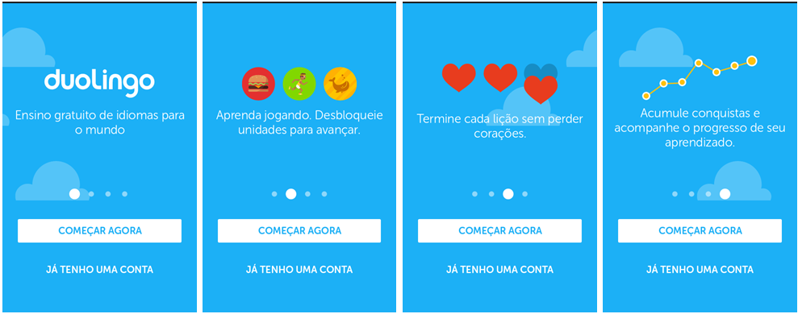
Fonte: obtidas aplicativo Android Duolingo

Ao acessar a plataforma pelo aplicativo Android, é apresentada ao usuário uma tela para que ele selecione seu nível de conhecimento do idioma, evitando assim, que ele se desestimule caso não tenha conhecimento suficiente para prosseguir. Além desta seleção, o usuário poderá também colocar sua meta diária de acordo com sua disponibilidade, permitindo, desta forma, que ele se comprometa com a meta que ele pode cumprir, evitando se sentir desestimulado por não conseguir cumprir seus resultados (Figura 4.2).

Figura 4.2 – Telas de configurações de tempo dedicado às atividades do aplicativo Android da plataforma educacional Duolingo
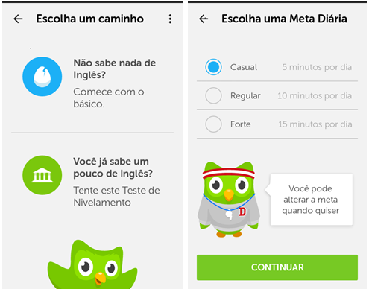
Fonte: obtidas aplicativo Android Duolingo

Ao iniciar uma lição no Doulingo, são apresentadas ao usuário várias tipos de mídias durante suas atividades, como imagens e sons, permitindo, desta forma, uma interação com os usuários, fazendo com que ele se sinta estimulado. Isso pode ser visto na Figura 4.3.
Figura 4.3 – Telas de atividades do aplicativo Android da plataforma educacional Duolingo
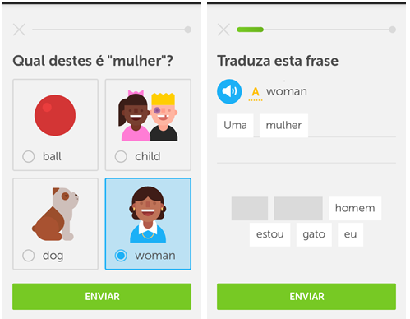
Fonte: obtidas aplicativo Android Duolingo

A cada atividade realizada com sucesso ou não no Duolingo o usuário recebe um feedback de sua interação, além disto, ele poderá acompanhar pela barra de pontuação o andamento de suas atividades na lição. Ao final de suas atividades diárias, o usuário receberá um informativo sobre sua pontuação no estilo de jogo (Figura 4.4).

Figura 4.4 – Telas de feedback do aplicativo Android da plataforma educacional Duolingo
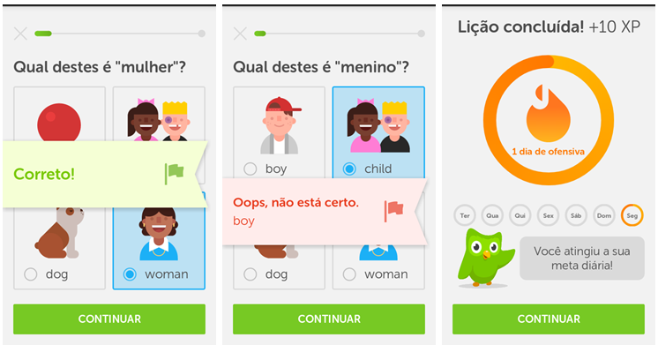
Fonte: obtidas aplicativo Android Duolingo

4.2 Coursera
Considerado como a maior plataforma de cursos online abertos e massivos do mundo, foi fundada na Califórnia, nos Estados Unidos, sendo uma organização sem fins lucrativos e com o objetivo de oferecer educação de qualidade (VEDANA, 2015) (DOMINGUEZ, 2014). Conforme Domingues (2014), a ferramenta, idealizada por professores da Universidade de Stanford, têm como objetivo oferecer a um grande número de alunos a possibilidade de ampliar seus conhecimentos em um processo de coprodução. A Universidade de Stanford e a Universidade de Michigan (EUA), a Universidade de Pequim (China), a Universidade de Roma-LaSapienzall (Itália), a Universidade de São Paulo e a Fundação Lemos (Brasil) são algumas instituições que através da plataforma Coursera possibilitam o acesso aos maiores especialistas do mundo de diversas áreas (VEDANA, 2015).
A ferramenta disponibiliza traduções de seus cursos em quatorze idiomas, tais como: inglês, chinês, francês, russo, espanhol, português, turco, ucraniano, alemão, árabe, italiano, japonês, hebraico, italiano. A plataforma em si é americana, mas existe oferta de legendas com várias traduções, facilitando a absorção das informações por parte dos alunos (PEREIRA, 2014). Outros aspectos positivos da plataforma são citados por Pereira (2014), como o retorno com feedbaks das respostas. Ainda nesta linha, Vedana (2015) apresenta que as interfaces e navegação são apresentadas de forma simplificadas e destaca que os cursos são engrandecidos com detalhes, ilustrações e, inclusive, jogos.
O público visado por essa ferramenta é composto, principalmente, por estudantes universitários e profissionais. Atualmente o Coursera possui um número considerável de usuários cadastrados e espalhados pelo mundo, com 12 milhões de cadastrados em 190 países e a oferta de mais de 900 cursos (VEDANA, 2015). As áreas de atuações estão divididas em 25 categorias que são: Artes; Biologia e Ciências da Vida; Negócios e Gestão; Química; Inteligência Artificial; Engenharia de Software; Sistemas de Segurança; Teoria; Economia e Finanças; Educação; Energia e Ciências da Terra; Engenharia; Alimentação e Nutrição; Saúde e Sociedade; Humanidades; Informação, Tecnologia e Design; Lei; Matemática; Medicina; Música, Cinema e Áudio; Ciências Físicas e da Terra; Física; Ciências Sociais; Estatística e Análise de Dados; Desenvolvimento Profissional de Professores (DOMINGUEZ, 2014) (VEDANA, 2015).
Na Figura 4.5 são apresentadas imagens das telas do aplicativo Android da plataforma Coursera. Na primeira imagem é apresentada a lista das categorias de cursos disponíveis na plataforma, a segunda imagem apresenta a lista de cursos disponíveis na categoria selecionada. A terceira imagem apresenta as informações de detalhes do curso selecionado, permitindo visualizar o nome curso, breve descrição, nome e informações do ministrante do curso, entre outras informações. Nesta tela o usuário fará sua inscrição para o curso selecionado, onde na quarta imagem são apresentadas as lições do curso selecionado.
Figura 4.5 – Telas do aplicativo Android da plataforma educacional Coursera
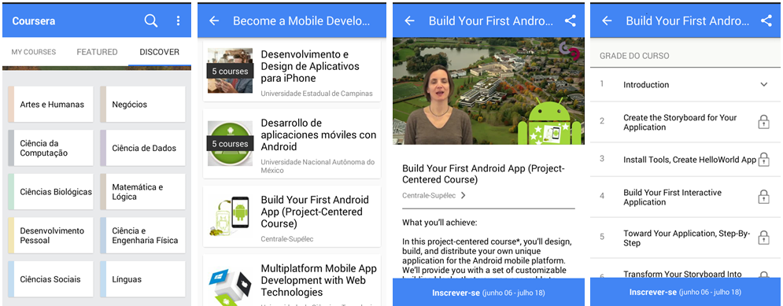
Fonte: obtidas aplicativo Android Coursera

4.3 Udacity
A plataforma nasceu de um projeto de startup, sendo David Stavens, Sebastian Thrun e Michael Sokolsky os responsáveis pelo desenvolvimento. Ele era amparado por investimentos de empresas do Vale do Silício (VEDANA, 2015). O crescimento da Udacity foi considerável, três anos após sua fundação houve um aumento de quatrocentos e trinta vezes. Passou de um curso para quarenta e três, sendo divididos em seis áreas que estão classificados em três níveis: nível básico, intermediário e avançado. (PEREIRA, 2014).
O grande foco do Udacity esta nas parcerias com professores individuais das universidades, assim como nas empresas (ROUSING, 2014). A construção dos cursos do Udacity é realizada de forma totalmente independente, sem qualquer participação formal de universidades, e são projetados por seus instrutores a partir do zero. Desta forma, os cursos oferecidos são relativamente únicos e específicos (IWERKS, 2012).
Uma das grandes diferenças de outras plataformas é que o Udacity permite apenas vídeos em seus cursos, desta forma, não se tem materiais de apoio como livros e artigos para complementar os estudos (ROUSING, 2014). Os cursos oferecidos são interativos com atividades, quiz e exercícios intercalados entre os vídeos e palestras ministradas por professores e especialistas. Normalmente, após a aula, o aluno terá um conjunto de problemas com exercícios que irão ajudá-lo a determinar se aprendeu com o material ensinado na lição (PEREIRA, 2014). A plataforma permite que os alunos se inscrevam em cursos a qualquer momento, inclusive estar inscrito em mais de um curso ao mesmo tempo, o que, sem dúvida, representa uma flexibilidade e escolha para o aluno direcionar seus estudos. Além de toda a flexibilidade na escolha dos cursos, permitindo o aluno a experimentar novos conteúdos, o Udacity ainda permite que seus alunos gerenciem suas lições nos cursos, conforme a combinações que quiserem, pois todo o conteúdo dos cursos é liberado no momento da inscrição do aluno no curso. Embora Udacity permita a liberdade de escolha na ordem da visualização dos conteúdos, ele organiza e apresenta os materiais dos cursos linearmente, o que convida o aluno para seguir a ordem concebido dos cursos (ROUSING, 2014). Os cursos do Udacity são disponibilizados em smartphones e tablets por meio de aplicativos (PEREIRA, 2014).
Na Figura 4.6 são apresentadas imagens das telas do aplicativo Android da plataforma do Udacity. A primeira imagem mostra a forma que os cursos são apresentados no aplicativo, permitindo que o usuário veja a lista de cursos, com imagem, nível do curso e o título do curso. Ainda nesta tela, na parte superior, são apresentadas recomendações de cursos para os usuários. A segunda imagem apresenta os detalhes do curso selecionado com informações do ministrante, entre outras. A terceira imagem apresenta as lições que são constantes do curso e na quarta imagem é apresentada uma lição no formato de vídeo para o aluno.

Figura 4.6 – Telas do aplicativo Android da plataforma educacional Udacity
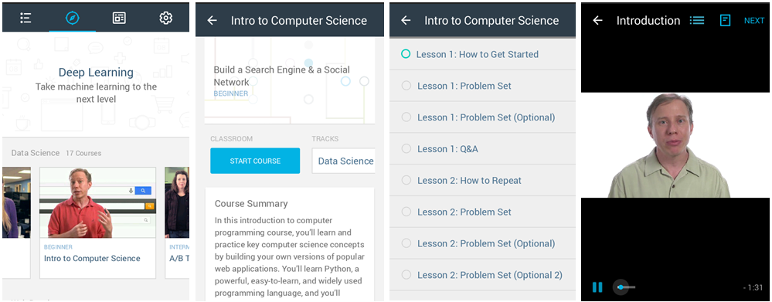
Fonte: obtidas aplicativo Android Udacity

De posse do conhecimento teórico e estudo de trabalhos correlatos, é possível vislumbrar um software a ser desenvolvido como plataforma para o ensino móvel. O próximo capítulo apresenta as tecnologias que serão utilizadas para dar conta deste desenvolvimento.

TECNOLOGIAS utilizadas NO PROJETO
Inicialmente, neste capítulo, serão explicados os motivos da escolha de algumas ferramentas e posteriormente detalhada cada uma utilizada no projeto. As tecnologias utilizadas no desenvolvimento do projeto foram selecionadas para buscar desenvolver toda plataforma utilizando código aberto (Open Source). Desta forma, a plataforma poderá ser facilmente aplicada em qualquer ambiente compatível a um custo menor, pois não terá que ser realizada à compra de licenças. Todas as ferramentas utilizadas no projeto são facilmente encontradas para download na internet. Este foi um requisito inicial do projeto, pois caso fosse desenvolvido utilizando ferramentas proprietárias poderia inviabilizar seu uso em alguns casos, onde quem perderia seriam os alunos e a educação como um todo. Todas as ferramentas, conceitos e técnicas utilizadas foram detalhados ao máximo neste trabalho, permitindo assim a reprodução do modelo proposto, assim como a continuidade e aprimoramento do projeto.

Estruturas tecnológicas do projeto
Para o desenvolvimento da plataforma foram utilizados somente softwares livres e que possibilitassem fácil manuseio e suportas sem diversas plataformas. Foram utilizadas para o desenvolvimento do aplicativo móvel, o Android, como ambiente de desenvolvimento integrado (IDE) ou em Inglês, Integrated Development Environment e o Android Studio na versão 2.1.3. A Figura 5.1 apresenta a versão do Android Studio, assim como a versão do Java que foi configurada a ser utilizada para o desenvolvimento e execução do aplicativo Android.
Figura 5.1 – Tela de “About” do Android Studio apresentando a versão da ferramenta e versão do Java.
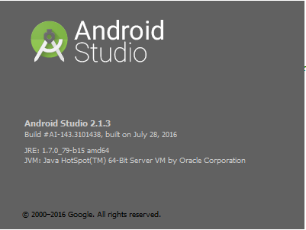
Fonte: obtida da ferramenta Android Studio

Para gerenciamento dos dados foi utilizado o SGBD MySQL, versão 5.7.13, instalado em um servidor Linux, utilizando a linguagem de banco de dados SQL (Structured Query Language). Para a manutenção das informações e a criação das estruturas foi utilizada a ferramenta MySQL Workbench na sua versão 6.3. Ferramenta esta que é disponibilizada na instalação do SGBD. A Figura 5.2 apresenta a versão do MySQL, assim como informações do servidor onde ele esta instalado e versão do MySQL Workbench utilizado no projeto para a manutenção dos dados.
Figura 5.2 – Tela de “Server Status” do MySQL Workbench apresentando a versão do SGBD, assim como informações do servidor onde se encontra instalado o mesmo e imagem da versão do MySQL Workbench utilizado, respectivamente.
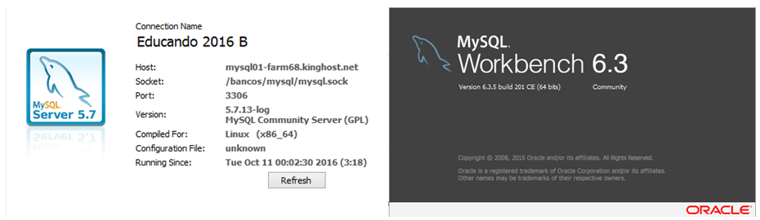
Fonte: obtidas da ferramenta MySQL Workbench.

A aplicação Web e API’s da plataforma para cadastrados das informações por parte do administrador/professor e comunicação entre o aplicativo móvel e a base de dados, respectivamente, foram desenvolvidas utilizando a linguagem de programação PHP, sendo hospedado em um servidor com sistema operacional Linux. Estes itens serão detalhados em uma sessão específica.
Conforme Android (2016), o Android Studio é o IDE oficial para o desenvolvimento de aplicativos Android. Segundo Macalão (2013), o Android Studio é baseado na versão comunitária do IntelliJIDEA, porém, foi desenvolvida especificamente para a criação de aplicativos Android. Android (2016) cita que além do editor de código e das ferramentas de desenvolvedor avançados do IntelliJ, o Android Studio fornece recursos para aumentar a produtividade de desenvolvedores na criação de aplicativos Android, alguns destes citados a seguir:
- Um sistema de compilação flexível baseado no Gradle.
- Emulador rápido com muitos recursos para executar as aplicações.
- Um ambiente unificado que permite desenvolver para todos os dispositivos Android, como, por exemplo, smartphones e Android Wear, que são relógios inteligentes.
- Ferramentas de verificação de código suspeito para detectar problemas de desempenho, usabilidade e compatibilidade de versões.
Conforme Macalão (2013), estas funcionalidades visam aumentar a produtividade de desenvolvimento e tornar mais fácil para os desenvolvedores a criação de aplicativos com boa aparência, necessitando de menor esforço.

Plataforma Android
Nesta seção será apresentado um breve histórico da Plataforma Android, a lista oficial das versões da plataforma lançadas até o momento, com suas estatísticas de distribuição mundial para cada versão, além de uma descrição da arquitetura e dos principais conceitos envolvidos no desenvolvimento de aplicativos Android.
Conforme apresentado em Macalão (2013), o histórico da plataforma Android tem início em outubro de 2003, quando foi fundada uma empresa chamada Android Inc, na cidade de Palo Alto, California, USA, tendo como foco o desenvolvimento de sistemas operacionais para celulares, onde todos os seus projetos eram secretos. Mais tarde, em agosto de 2005, a Google anunciou a compra dessa empresa, criando rumores de que a empresa poderia estar entrando no mercado de telefonia móvel. Segundo Paula (2013), na Google o desenvolvimento foi focado em uma plataforma para sistemas móveis utilizando com base o sistema operacional Linux, tendo como objetivo ser uma plataforma flexível, aberta e de fácil migração para os fabricantes. Desta forma, nascia o embrião do sistema operacional Android. Sistema este que foi desenvolvido na plataforma Java.
Somente em novembro de 2007 foi revelado se tratar de um consórcio de empresas pertences ao chamado OHA (Open Handset Alliance), grupo este formado por aproximadamente 80 empresas, como, por exemplo: Google, HTC, Intel, LG, Dell, Broadcom Corporation, Marvell Technology Group, Motorola, Nvidia, Qualcomm, Samsung Electronics, Sprint Nextel, T-Mobile e Texas Instruments (MACALÃO, 2013) (PAULA, 2013). Conforme Paula (2013), o objetivo destas empresas era se uniram para gerar inovação, permitindo acelerar o desenvolvimento de aplicativos e serviços para a telefonia móvel, trazendo assim aos consumidores uma melhor experiência em termos de recursos e funcionalidades, com custos financeiros reduzidos.
Lecheta (2010) apresenta que no ano de 2010, o sistema operacional Android já estava presente em muitos aparelhos de smartphone e tablets, das mais variados marcas e modelos. Em Android (2016b) pode ser vista a evolução deste sistema operacional, atendendo, atualmente, smartphones, tablets, relógios, carros e TVs. A Figura 5.3, destaca a atuação em diversos tipos de aparelhos.
Figura 5.3 – Site oficial do Android, apresentando os tipos de dispositivos atendidos atualmente pelo sistema operacional Android.
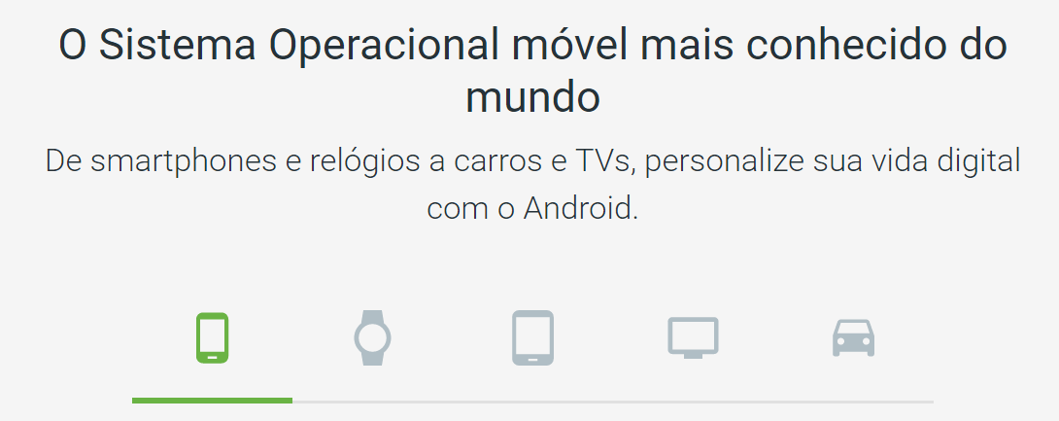
Fonte: obtida do site oficial do Android (ANDROID B, 2016).

Na Figura 5.4 são apresentadas as últimas versões do Android, assim como sua distribuição mundial em dispositivos, atualizada semanalmente. Estes dados fazem referência ao período de concepção deste trabalho, pois conforme citado, são atualizados semanalmente pelo Google.
Figura 5.4: Versões e distribuição do Android no mundo.
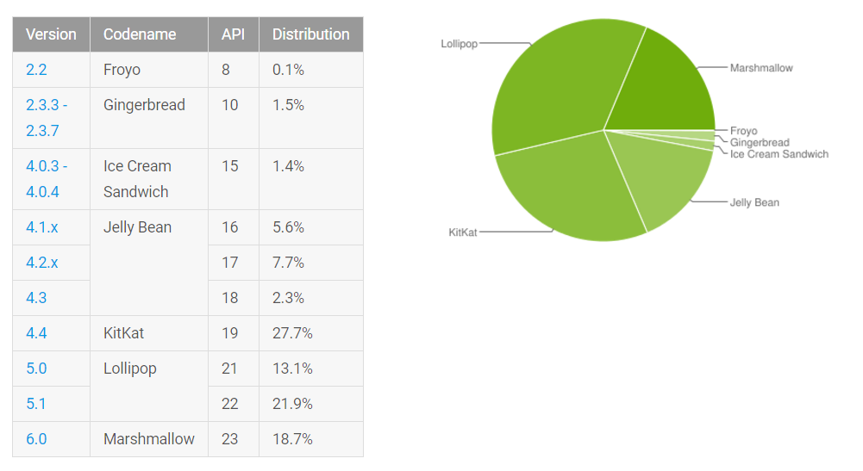
Fonte: obtida do site oficial do Android (ANDROID, 2016).

Segundo o IDC (2016), a plataforma Android é atualmente o Sistema Operacional (SO) mais difundido mundialmente, atingindo 87,6% do mercado no segundo trimestre de 2016. A Figura 5.5 apresenta um comparativo entre as principais SO.
Figura 5.5: Comparativo entre os principais SO no mundo.
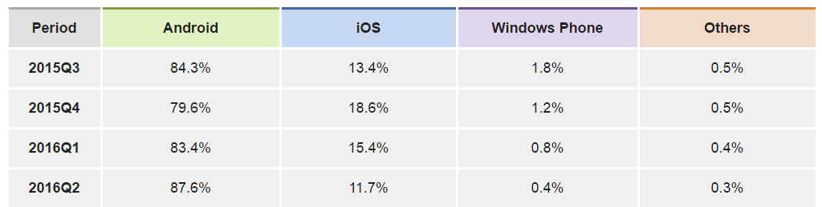
Fonte: obtida do site IDC (IDC, 2016).

Toda esta diversidade de dispositivos atendidos, diferentes marcas e modelos de aparelhos, são proporcionadas pela forma que a plataforma do Android é estruturada, onde a modularização permite que atenda a customização. A estruturação do Android em módulos pode ser vista na Figura 5.6. Em Paula (2013), Android (2016 b) e Folador (2015) podem ser vistas mais informações sobre a estrutura do Android.
Figura 5.6 – Estrutura da separação dos módulos do Android.
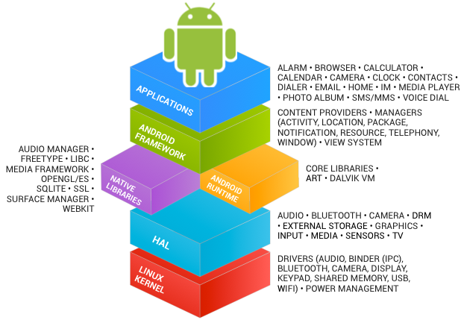
Fonte: obtidas do site oficial do Android (ANDROID, 2016 C).

Banco de dados
Conforme Silva (2012), um Sistema Gerenciador de Banco de Dados (SGBD) deve fornecer ao DBA (Data Base Administrator) o total controle de manipulação dos dados e das estruturas existentes em uma base de dados. O SGBD MySQL é um dos bancos de dados mais utilizados no mundo, com cerca de dez milhões de instalações, isto devido a sua versatilidade e facilidade de uso. Algumas das mais importantes empresas utilizam o MySQL, como por exemplo a NASA; a Friendster; o Bradesco; a Nokia; a HP; a Sony; a Lufthansa e inúmeras outras entidades das mais diversas origens e pessoas físicas de várias nacionalidades (MYSQL, 2016), (SCHMIDT,2011).
O MySQL é um SGBD relacional de código aberto (Open Source) e licença livre para uso da comunidade. Sua linguagem de banco de dados é a SQL (Structured Query Language) (FERREIRA e JUNIOR, 2012) (SILVA, 2012). Bruschi et al. (2014) apresentam um pouco sobre a história do SGBD MySQL. Segundo os autores, o MySQL foi criado pela empresa MySQL AB, sendo esta adquirida pela Sun Microsystems no ano de 2008 e esta, por sua vez, foi incorporada à empresa Oracle no ano de 2009, que é atualmente a detentora do MySQL. Conforme Bruschiet al. (2014), mesmo a Oracle sendo detentora dos direitos autorais do código fonte do MySQL, o SGBD ainda pode ser utilizado gratuitamente, pois sua dupla licença assim permite. Uma delas garante a utilização gratuita e direitos de uso aos usuários através dos termos de licença General Public License (GNU), e a outra licença para ser utilizada comercialmente mediante sua compra.
Já o MySQL Workbench é uma ferramenta de administração do banco de dados MySQL e sua instalação pode ser realizada juntamente com a instalação do SGBD ou separadamente, baixando a instalação no site oficial do MySQL (WORKBENCH, 2016). É uma ferramenta visual utilizada na arquitetura do banco de dados, que pode fornecer a modelagem de dados, a realização de consultas e a criação diagramas e trabalhar com engenharia reversa. O Workbench provê as mais importantes funcionalidades para o gerenciamento de banco de dados, conforme citado em Workbench (2016):
- Desenvolvimento SQL: permite criar e gerenciar conexões com servidores de banco de dados.
- Modelagem de Dados: permite criar modelos de esquemas de banco de dados graficamente, assim como engenharia reversa de um banco de dados criado.
- Servidor de Administração: permite criar e administrar instâncias do servidor.
- Migração de Dados: permite migrar do Microsoft SQL Server, Sybase ASE, SQLite, SQL Anywhere, PostreSQL para bases MySQL.

A partir da definição das ferramentas, é possível apresentar o sistema desenvolvido. O próximo capítulo demonstra a análise e desenvolvimento do mesmo.

ESPECIFICAÇÃO DO SISTEMA
Primeiramente, neste capítulo, serão apresentados e detalhados alguns conceitos importantes sobre a abordagem de desenvolvimento de projeto de software, juntamente com o detalhamento para utilizar estes conceitos com algumas adaptações. Na sequência, serão apresentadas algumas etapas sobre o processo de especificação e desenvolvimento do projeto do sistema que é o foco deste trabalho.
Para a fase de análise e desenvolvimento foi utilizada uma metodologia híbrida, com conceitos das metodologias tradicionais de análise de sistemas, mesclando metodologias ágeis de desenvolvimento de sistemas (COSTA, 2012). A adaptação dos conceitos para a análise realizada no sistema foi composta pelas seguintes etapas: levantamento dos requisitos, análise e detalhamento dos requisitos e definições das interfaces. Posteriormente, foi realizada a modelagem da base de dados, criação das estruturas necessárias e, na sequência, a fase de desenvolvimento do sistema como um todo.
Conforme Siqueira (2014), o levantamento dos requisitos pode ser conceituado como a etapa de compreensão do problema, do ponto de vista do sistema foco a ser desenvolvido. O principal objetivo desta etapa é que todos os envolvidos tenham uma mesma e integrada visão do problema a ser resolvido. De acordo com Cruz e Junior (2013), os requisitos são todas as funcionalidades do sistema tratado, sendo estes extraídos após realizar o processo de análise da necessidade dos envolvidos, onde então é realizado o entendimento das informações coletadas dos envolvidos, gerando-se os casos de uso. Os casos de uso permitem captar o comportamento pretendido de funcionalidades de um sistema, sem ser preciso especificar como este comportamento será desenvolvido. Desta forma, o documento de caso de uso é uma sequência de eventos realizados por um ator que interage com o sistema para completar um processo (CRUZ e JUNIOR, 2013).

Requisitos Funcionais e Casos de Uso
Cruz e Junior (2013) citam que os requisitos funcionais devem descrever as funcionalidades que um sistema deverá atender. Neste item serão descritos requisitos funcionais do aplicativo móvel da plataforma onde o aluno interagirá, assim como, do sistema Web de gestão das informações e das API’s de comunicação com o aplicativo móvel. Serão também apresentados os Casos de Uso do aplicativo móvel, sistema Web e API’s, apresentando as possibilidades de interações do usuário.

Requisitos Funcionais e Casos de Uso do aplicativo móvel
Neste item serão descritos requisitos funcionais do aplicativo móvel da plataforma onde o aluno interagirá. A Figura 6.1 apresenta os Casos de Uso do aplicativo móvel, onde são apresentadas as possibilidades de interações do usuário com o aplicativo móvel desenvolvido a partir da proposta deste trabalho.
Figura 6.1: Casos de Uso do aplicativo móvel.
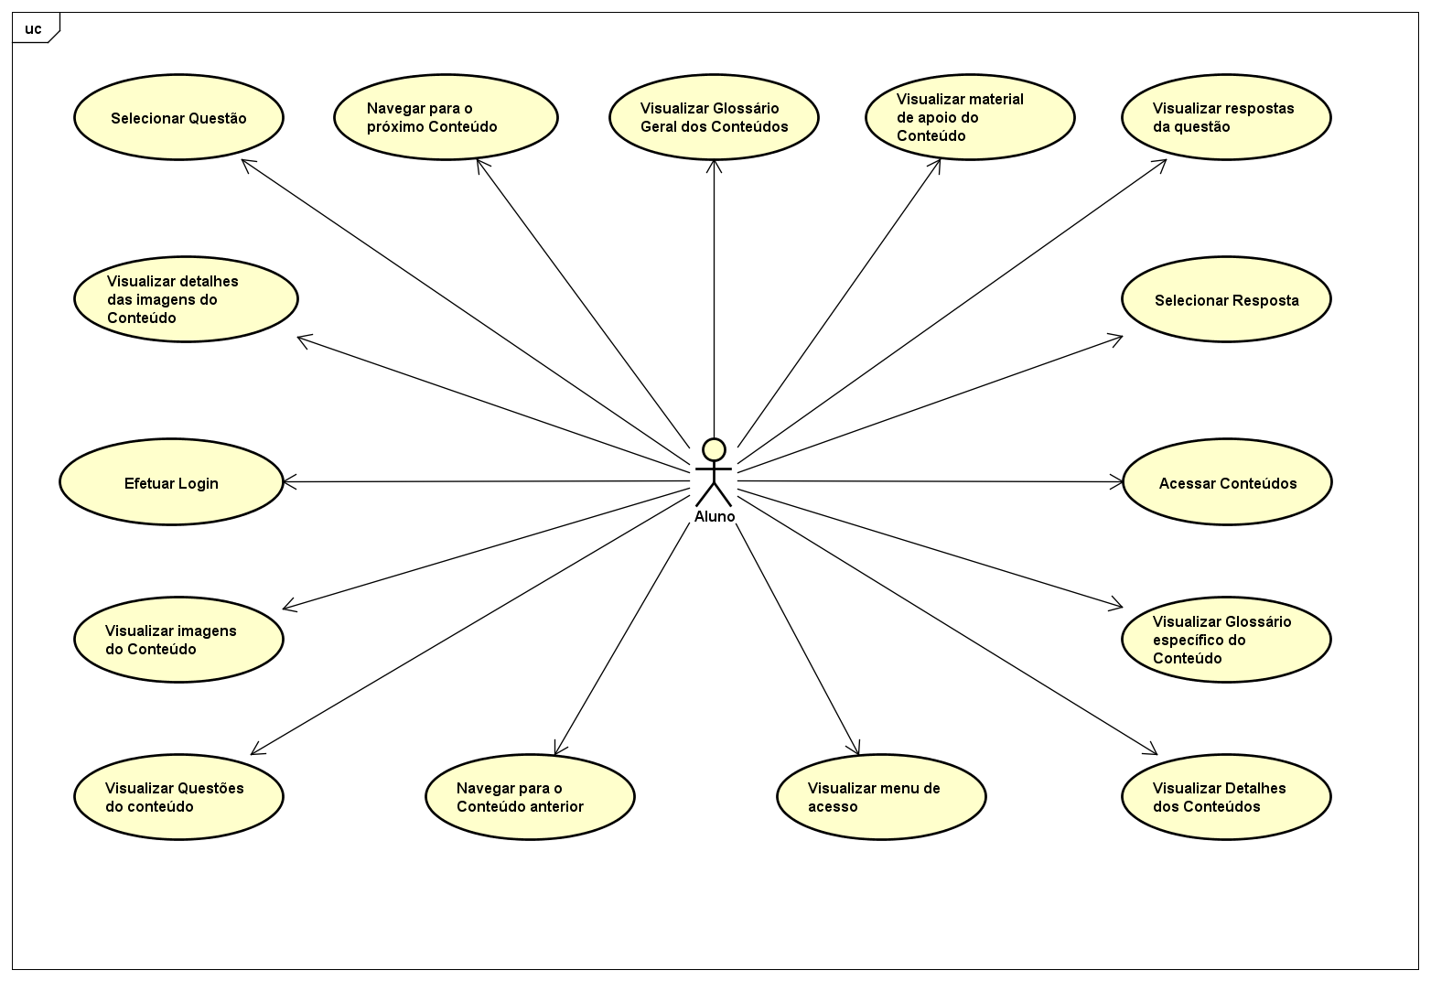
Fonte: criado pelo autor.

RF01 – Efetuar Login
Ator: Usuário aluno.
Objetivo: Realizar login na plataforma no aplicativo móvel;
Pré-condições
O usuário aluno não estar logado na plataforma.
Fluxo Principal
1 - O usuário insere o nome do usuário e senha;
3 - O usuário seleciona “Login”;
4 - O sistema verifica as informações do cadastro no banco de dados.
5 – Caso Login sucesso, o sistema apresentará a tela principal do aplicativo móvel.
Fluxo Alternativo
1A - Se o aluno não estiver cadastrado, o sistema informa mensagem de erro.

RF02 – Acessar Conteúdos
Ator: Usuário aluno
Objetivo: Realizar o acesso aos conteúdos apresentados no aplicativo móvel ao tocar em um conteúdo selecionado na tela principal.
Pré-condições
O usuário aluno deverá ter realizado login no aplicativo móvel.
Fluxo Principal
1 - O usuário aluno ao realizar login é direcionado diretamente para a tela principal de acesso aos conteúdos no aplicativo móvel.
Fluxo Alternativo
1A – Caso o aluno estiver visualizando as informações de conteúdo e realizar a ação de voltar, ele será direcionado para a tela principal de acesso de conteúdos novamente.

RF03 – Visualizar Glossário Geral dos Conteúdos
Ator: Usuário aluno.
Objetivo: Visualizar os termos técnicos, palavras típicas e demais informações sobre todos os conteúdos que serão apresentados no aplicativo móvel.
Pré-condições
O usuário aluno deverá ter realizado login no aplicativo móvel.
Fluxo Principal
1 - O usuário aluno, ao tocar no ícone específico do Glossário na tela principal de acesso aos conteúdos, será direcionado diretamente para a tela do glossário geral no aplicativo móvel.
2 – O aplicativo apresentará as informações do glossário geral do aplicativo.

RF04 – Visualizar menu de acesso
Ator: Usuário aluno.
Objetivo: Visualizar os itens de acesso às telas do aplicativo móvel.
Pré-condições
O usuário aluno deverá ter realizado login no aplicativo móvel.
Fluxo Principal
1 - O usuário aluno, ao tocar no ícone específico no canto superior esquerdo da tela, visualizará o menu no aplicativo móvel.
2 – O aplicativo apresentará o menu do aplicativo móvel.
Fluxo Alternativo
1A – O aluno, quando deslizar o toque do lado esquerdo da tela para o centro, o sistema apresentará o menu do aplicativo móvel.

RF05 – Visualizar Detalhes dos Conteúdos
Ator: Usuário aluno
Objetivo: Visualizar os detalhes dos conteúdos que serão apresentados no aplicativo móvel;
Pré-condições
O usuário aluno deverá ter realizado login no aplicativo móvel.
Fluxo Principal
1 - O usuário aluno ao tocar na tela principal de acesso aos conteúdos será direcionado diretamente para a tela de visualizar detalhes do conteúdo selecionado por ele na tela principal no aplicativo móvel;
2 – O aplicativo apresentará as informações do conteúdo selecionado pelo aluno na tela principal.
Fluxo Alternativo
1A – Caso o aluno estiver visualizando as informações de detalhes de conteúdo e realizar a ação de navegar, seja para o próximo ou para o anterior, o sistema apresentará o conteúdo na ordem cadastrada pelo administrador ao criar o conteúdo.

RF06 – Visualizar Questões do conteúdo
Ator: Usuário aluno.
Objetivo: Visualizar questões sobre o conteúdo que esta sendo visualizado no aplicativo móvel.
Pré-condições
O usuário aluno deverá ter realizado login no aplicativo móvel.
Fluxo Principal
1 - O usuário aluno, ao tocar no ícone específico das questões na tela de conteúdos, o aplicativo apresentará as questões específicas do conteúdo no aplicativo móvel.

RF06.1 – Selecionar Questão
Ator: Usuário aluno.
Objetivo: Permite ao aluno selecionar uma das questões sobre os conteúdos que serão apresentados para que ele possa respondê-la.
Pré-condições
O usuário aluno deverá ter realizado login no aplicativo móvel.
O usuário aluno não ter respondido a todas as questões sobre o conteúdo específico.
Fluxo Principal
1 - O usuário aluno, ao tocar no ícone específico das questões na tela de conteúdos, o aplicativo apresentará as questões específicas do conteúdo no aplicativo móvel.
2 – O usuário aluno seleciona uma das questões para que ele possa respondê-la.

RF06.2 – Visualizar respostas da questão
Ator: Usuário aluno.
Objetivo: Visualizar as respostas de uma questão sobre o conteúdo que esta sendo visualizado no aplicativo móvel.
Pré-condições
O usuário aluno deverá ter realizado login no aplicativo móvel.
O usuário aluno não ter respondido a todas as questões sobre um determinado conteúdo.
O usuário aluno ter selecionado uma questão para que seja respondida.
Fluxo Principal
1 - O usuário aluno, ao selecionar uma questão, o aplicativo apresentará todas as respostas da questão selecionada pelo usuário sobre o conteúdo no aplicativo móvel.

RF06.2 – Selecionar Resposta
Ator: Usuário aluno.
Objetivo: Permite ao aluno selecionar uma das respostas da questão sobre os conteúdos que serão apresentados para que ele possa respondê-la.
Pré-condições
O usuário aluno deverá ter realizado login no aplicativo móvel.
O usuário aluno não ter respondido todas as questões sobre o conteúdo específico.
Fluxo Principal
1 - O usuário aluno, ao selecionar das respostas, o aplicativo apresentará um retorno de feedback no aplicativo móvel.
2 – O aplicativo móvel persiste a informação na base de dados na Web.

RF07 – Visualizar Glossário específico do Conteúdo
Ator: Usuário aluno.
Objetivo: Visualizar os termos técnicos, palavras típicas e demais informações do conteúdo que estão sendo visualizadas no aplicativo móvel.
Pré-condições
O usuário aluno deverá ter realizado login no aplicativo móvel.
Fluxo Principal
1 - O usuário aluno, ao tocar no ícone específico do Glossário na tela de conteúdos, será direcionado diretamente para a tela do glossário específico do conteúdo no aplicativo móvel.
2 – O aplicativo apresentará as informações do glossário específico do conteúdo no aplicativo móvel.

RF08 – Visualizar imagens do Conteúdo
Ator: Usuário aluno.
Objetivo: Visualizar as imagens e texto explicativo sobre a imagem do conteúdo que esta sendo visualizado no aplicativo móvel.
Pré-condições
O usuário aluno deverá ter realizado login no aplicativo móvel.
Fluxo Principal
1 - O usuário aluno, ao tocar no ícone específico da imagem na tela de conteúdos, será direcionado diretamente para a tela de imagens do conteúdo no aplicativo móvel.
2 – O aplicativo apresentará as imagens do conteúdo no aplicativo móvel.

RF08.1 – Visualizar detalhes das imagens do Conteúdo
Ator: Usuário aluno.
Objetivo: Visualizar os detalhes das imagens e texto explicativo da imagem do conteúdo que esta sendo visualizada no aplicativo móvel.
Pré-condições
O usuário aluno deverá ter realizado login no aplicativo móvel.
Fluxo Principal
1 - O usuário aluno, ao tocar em uma imagem na tela de imagens, será direcionado diretamente para a tela de detalhes de imagens do conteúdo no aplicativo móvel.
2 – O aplicativo apresentará a imagem e texto explicativo da imagem sobre conteúdo no aplicativo móvel.

RF09 – Visualizar material de apoio do Conteúdo
Ator: Usuário aluno.
Objetivo: Visualizar o material de apoio do conteúdo que esta sendo apresentado no aplicativo móvel.
Pré-condições
O usuário aluno deverá ter realizado login no aplicativo móvel.
Fluxo Principal
1 - O usuário aluno, ao tocar no ícone específico do material de apoio na tela de conteúdos, será direcionado diretamente para a tela de apresentação de material de apoio do conteúdo no aplicativo móvel;
2 – O aplicativo apresentará o material de apoio do conteúdo no aplicativo móvel.

RF10 – Navegar para o próximo Conteúdo
Ator: Usuário aluno.
Objetivo: Permite ao aluno navegar para o próximo conteúdo que será apresentado no aplicativo móvel.
Pré-condições
O usuário aluno deverá ter realizado login no aplicativo móvel.
Fluxo Principal
1 - O usuário aluno, ao tocar no ícone específico de navegação para o próximo conteúdo, será apresentado o próximo conteúdo no aplicativo móvel.

RF11 – Navegar para o Conteúdo anterior
Ator: Usuário aluno.
Objetivo: Permite ao aluno navegar para o conteúdo anterior que será apresentado no aplicativo móvel.
Pré-condições
O usuário aluno deverá ter realizado login no aplicativo móvel.
Fluxo Principal
1 - O usuário aluno, ao tocar no ícone específico de navegação para o conteúdo anterior, será apresentado o conteúdo anterior no aplicativo móvel;

Requisitos Funcionais e Casos de Uso do sistema Web e API
Neste item serão descritos requisitos funcionais do sistema Web onde o administrador/professor interagirá e das API’s (Interface de Programação de Aplicações) ou em Inglês, Application Programming Interface. A API é um conjunto de métodos utilizados para disponibilizar recursos de uma aplicação para serem usados por outra aplicação, permitindo a comunicação com a plataforma móvel.
Para a gestão das informações do aplicativo móvel foi desenvolvido parcialmente um sistema Web. O administrador/professor realiza login e pode fazer a manutenção das informações dos conteúdos, questões, respostas, entre outras informações. Após ter sido realizado os cadastros das informações iniciais para que a plataforma possa fornecer informações para o aplicativo móvel, o administrador poderá realizar o cadastro dos usuários alunos. Para o trabalho proposto não foram criados todos os cadastros do sistema Web. Para gerar as informações foram utilizados os comandos SQL de insert, gravando assim, os dados nas tabelas e posteriormente o uso via API.
As API’s são um conjunto de webservices, que são serviços disponíveis na Web servindo para prover o envio de dados entre a base de dados e o aplicativo móvel. Os webservices foram desenvolvidos em PHP, utilizando a arquitetura REST. Para o desenvolvimento das API’s foi utilizado o padrão de arquitetura de desenvolvimento de software MVC (ModelViewController), que permite reutilizar códigos fontes para diversos usos. Desta forma, o desenvolvimento de um sistema de gerenciamento das informações Web poderia reutilizar os códigos utilizados para prover as informações nos webservices.
A Figura 6.2 apresenta os Casos de Uso do sistema Web, onde são apresentadas as possibilidades de interações do administrador/professor com o sistema Web desenvolvido a partir da proposta deste trabalho.
Figura 6.2: Caso de Uso do sistema Web e API’s de comunicação.
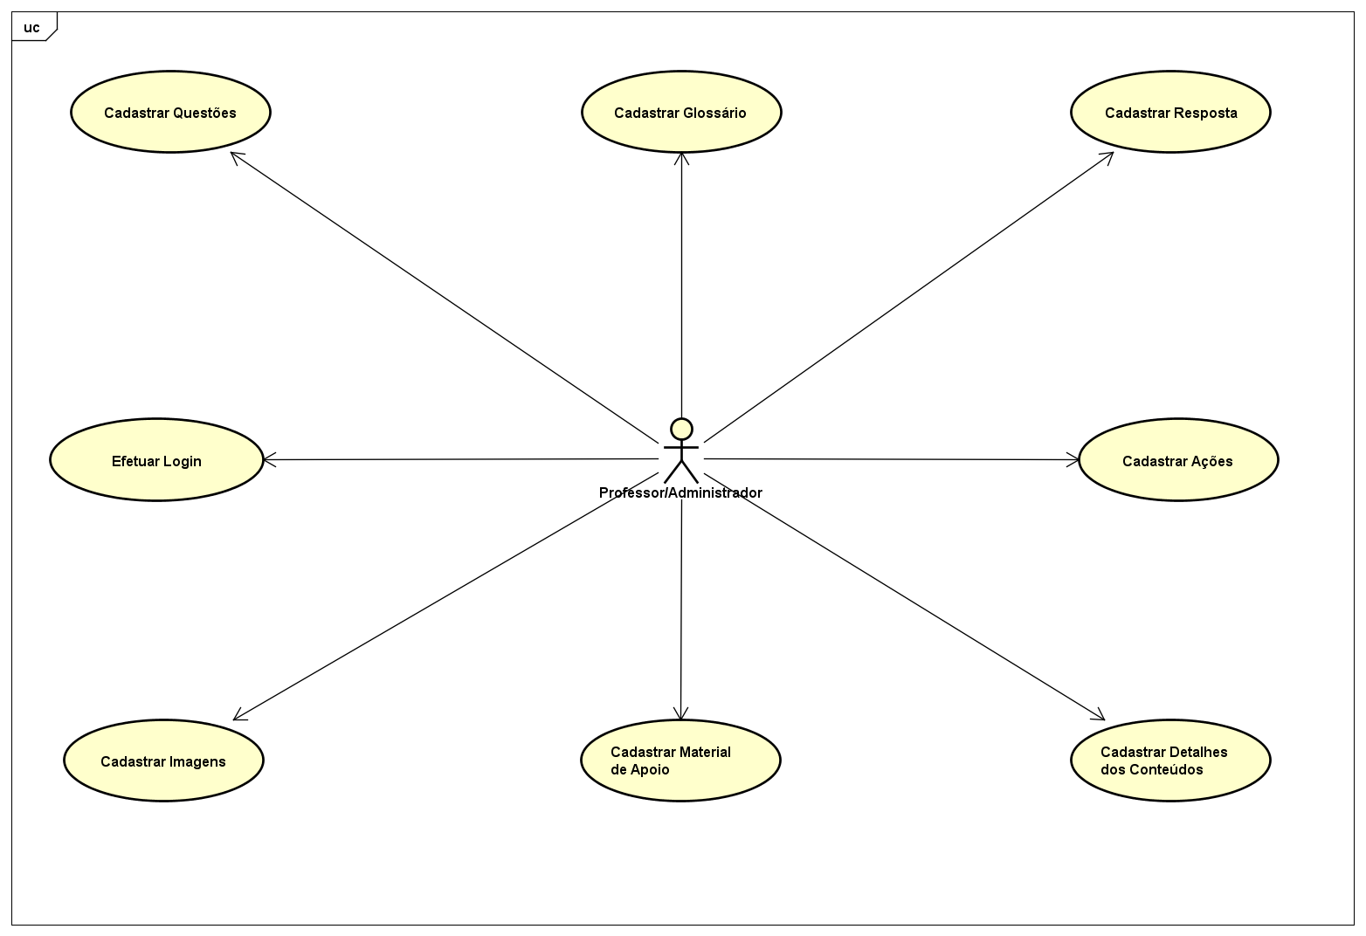
Fonte: criado pelo autor.

RF01 – Efetuar Login
Ator: Usuário administrador.
Objetivo: Realizar login no sistema Web de administração das informações.
Pré-condições
O usuário administrador não estar logado na plataforma.
Fluxo Principal
1 - O usuário administrador insere o nome do usuário e senha;
2 - O usuário seleciona “Login”;
3 - O sistema verifica as informações do cadastro na base de dados;
4 – Se sucesso o usuário é direcionado para a página principal do sistema.
Fluxo Alternativo
1A - Se administrador não estiver cadastrado, o sistema informa mensagem de erro.

RF02 – Cadastrar Ações
Ator: Usuário administrador.
Objetivo: Cadastrar ações que o usuário realizará na plataforma no aplicativo móvel.
Pré-condições
O usuário administrador estar logado na plataforma.
Fluxo Principal
1 - O usuário administrador cadastra as informações das ações;
2 - O sistema valida as informações;
3 – O sistema envia e grava as informações do cadastro na base de dados;
4 - Se sucesso o usuário é direcionado para a página da lista de ações do sistema.

RF03 – Cadastrar Questões
Ator: Usuário administrador.
Objetivo: Cadastrar questões que o usuário responderá na plataforma no aplicativo móvel.
Pré-condições
O usuário administrador estar logado na plataforma.
Fluxo Principal
1 - O usuário administrador cadastra as informações das questões;
2 - O sistema valida as informações;
3 – O sistema envia e grava as informações do cadastro na base de dados;
4 - Se sucesso o usuário é direcionado para a página da lista de questões do sistema.

RF04 – Cadastrar Respostas
Ator: Usuário administrador.
Objetivo: Cadastrar as respostas que o usuário responderá nas questões na plataforma no aplicativo móvel.
Pré-condições
O usuário administrador estar logado na plataforma.
Fluxo Principal
1 - O usuário administrador cadastra as respostas das questões;
2 - O sistema valida as informações;
3 – O sistema envia e grava as informações do cadastro na base de dados;
4 - Se sucesso o usuário é direcionado para a página da lista de palavras de glossário do sistema.

RF05 – Cadastrar Glossário
Ator: Usuário administrador.
Objetivo: Cadastrar as palavras de glossário que o usuário visualizará na plataforma no aplicativo móvel.
Pré-condições
O usuário administrador estar logado na plataforma.
Fluxo Principal
1 - O usuário administrador cadastra as informações do glossário;
2 - O sistema valida as informações;
3 – O sistema envia e grava as informações do cadastro na base de dados;
4 - Se sucesso o usuário é direcionado para a página da lista de palavras de glossário do sistema.

RF06 – Cadastrar Detalhes dos Conteúdos
Ator: Usuário administrador.
Objetivo: Cadastrar as informações dos conteúdos que o usuário visualizará na plataforma no aplicativo móvel.
Pré-condições
O usuário administrador estar logado na plataforma.
Fluxo Principal
1 - O usuário administrador cadastra as informações do conteúdo;
2 - O sistema valida as informações;
3 – O sistema envia e grava as informações do cadastro na base de dados;
4 - Se sucesso o usuário é direcionado para a página da lista de conteúdos do sistema.

RF07 – Cadastrar Material de apoio dos Conteúdos
Ator: Usuário administrador.
Objetivo: Cadastrar o material de apoio dos conteúdos que o usuário visualizará na tela de conteúdo na plataforma no aplicativo móvel.
Pré-condições
O usuário administrador estar logado na plataforma.
Fluxo Principal
1 - O usuário administrador cadastra o material de apoio dos conteúdos;
2 - O sistema valida as informações;
3 – O sistema envia e grava as informações do cadastro na base de dados;
4 - Se sucesso o usuário é direcionado para a página da lista de conteúdos do sistema.

RF08 – Cadastrar imagens dos Conteúdos
Ator: Usuário administrador.
Objetivo: Cadastrar imagens dos conteúdos que o usuário visualizará na tela de conteúdo na plataforma no aplicativo móvel.
Pré-condições
O usuário administrador estar logado na plataforma.
Fluxo Principal
1 - O usuário administrador cadastra as imagens dos conteúdos;
2 - O sistema valida as informações;
3 – O sistema envia e grava as informações do cadastro na base de dados;
4 - Se sucesso o usuário é direcionado para a página da lista de conteúdos do sistema.

Base de dados
A Figura 6.3 apresenta o modelo entidade-relacionamento da base de dados da plataforma extraída pelo Workbench. Para sua confecção, foi utilizada a técnica de engenharia reversa. Esta técnica permite conectar a uma base de dados já existente pela ferramenta do Workbench, e realizar a geração do modelo desta base, conforme a apresentado na Figura 6.3.
Figura 6.3 – Modelo entidade-relacionamento da base de dados da plataforma.
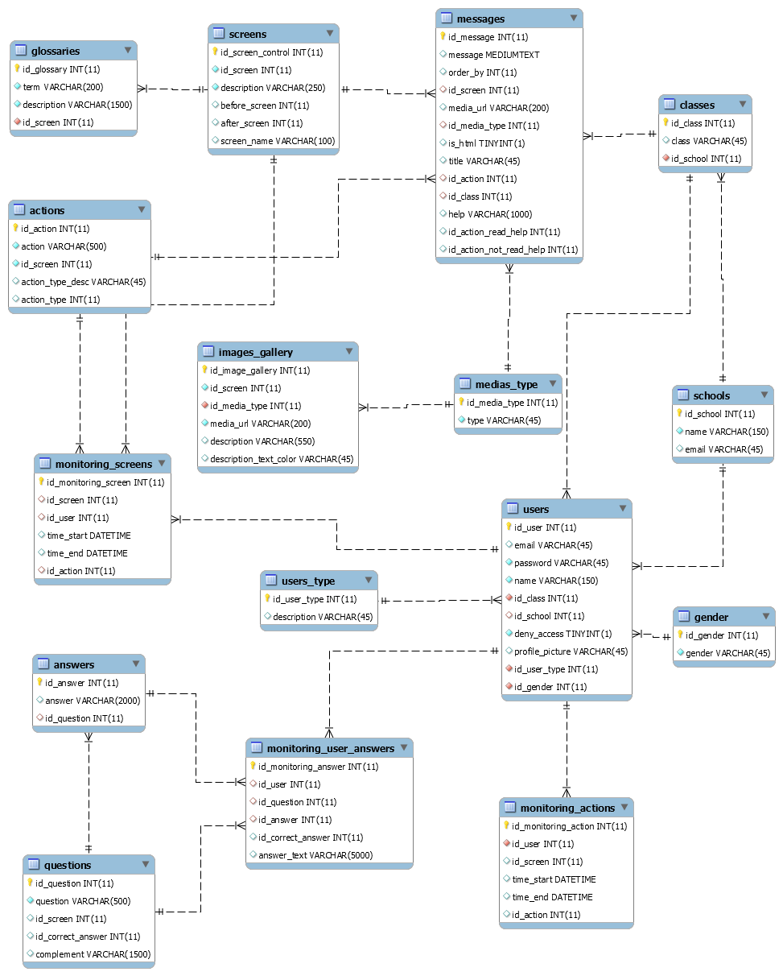
Fonte: criado pelo autor.
O sistema se utiliza das tabelas demonstradas na Figura 6.3. Estas são apresentadas na sequência, seguidas da especificação de cada campo da tabela.
actions: tabela de armazenamento das ações monitoradas que o usuário pode realizar no sistema. Nesta tabela são mantidas as informações utilizadas para identificar o que o usuário realiza no sistema. A Tabela 6.1 apresenta a estrutura da tabela actions.
Tabela 6.1 – Estrutura da tabela actions.
Nome | Tipo | Descritivo
id_action | INT(11) | Chave primária da tabela.
action | VARCHAR(500) | Descritivo da ação.
id_screen | INT(11) | Referência da tela onde esta ação é executada.
action_type_desc | VARCHAR(45) | Descritivo do tipo da ação.
action_type | INT(11) | Referência do tipo da ação.
Fonte: Desenvolvida pelo autor.

answers: tabela de armazenamento das respostas das questões que o usuários terá para responder sobre cada conteúdo. A Tabela 6.2 apresenta a estrutura da tabela actions.
Tabela 6.2 – Estrutura da tabela answes.
Nome | Tipo | Descritivo
id_answer | INT(11) | Chave primária da tabela.
answer | VARCHAR(2000) | Descritivo da resposta.
id_question | INT(11) | Referência da questão a qual a resposta pertence.
Fonte: Desenvolvida pelo autor.

classes: tabela de controle de turmas de uma escola, mantendo a coluna de chave primária e o descritivo de identificação da turma. A Tabela 6.3 apresenta a estrutura da tabela classes.
Tabela 6.3 – Estrutura da tabela classes.
Nome | Tipo | Descritivo
id_answer | INT(11) | Chave primária da tabela.
answer | VARCHAR(45) | Descritivo da turma.
Fonte: Desenvolvida pelo autor.

gender: tabela de armazenamento os tipos de gênero do usuário. A Tabela 6.4 apresenta a estrutura da tabela gender.
Tabela 6.4 – Estrutura da tabela gender.
Nome | Tipo | Descritivo
id_gender | INT(11) | Chave primária da tabela.
gender | VARCHAR(45) | Descritivo do gênero.
Fonte: Desenvolvida pelo autor.

glossaries: tabela de armazenamento dos termos técnicos, termos típicos e informações sobre o conteúdo a ser apresentado. A Tabela 6.5 apresenta a estrutura da tabela glossaries.
Tabela 6.5 – Estrutura da tabela glossaries.
Nome | Tipo | Descritivo
id_ glossary | INT(11) | Chave primária da tabela.
Term | VARCHAR(200) | Termo.
description | VARCHAR(45) | Descritivo do termo.
id_screen | INT(11) | Referência da tela onde o termo é apresentado.
Fonte: Desenvolvida pelo autor.

images_gallery: tabela de armazenamento das imagens sobre o conteúdo a ser apresentado. A Tabela 6.6 apresenta a estrutura da tabela images_gallery.
Tabela 6.6 – Estrutura da tabela images_gallery.
Nome | Tipo | Descritivo
id_image_gallery | INT(11) | Chave primária da tabela.
description | VARCHAR(550) | Descritivo da imagem.
id_screen | INT(11) | Referência da tela onde a imagem será apresentada.
id_media_type | INT(11) | Referência do tipo de mídia a ser apresentada.
media_url | VARCHAR(200) | Link da mídia a ser apresentada.
description_text_color | VARCHAR(45) | Cor do texto a ser apresentado na imagem.
Fonte: Desenvolvida pelo autor.

medias_type: tabela de armazenamento dos tipos de mídias a serem apresentadas. A Tabela 6.7 apresenta a estrutura da tabela medias_type.
Tabela 6.7 – Estrutura da tabela medias_type.
Nome | Tipo | Descritivo
id_media_type | INT(11) | Chave primária da tabela.
type | VARCHAR(550) | Descritivo do tipo de mídia.
Fonte: Desenvolvida pelo autor.

messages: tabela de armazenamento dos conteúdos a serem apresentados. A Tabela 6.8 apresenta a estrutura da tabela messages.
Tabela 6.8 – Estrutura da tabela messages.
Nome | Tipo | Descritivo
id_message | INT(11) | Chave primária da tabela.
message | MEDIUMTEXT | Conteúdo a ser apresentado.
order_by | INT(11) | Ordenação do conteúdo na tela.
id_screen | INT(11) | Referência da tela onde o conteúdo será apresentado.
media_url | VARCHAR(200) | Link da mídia a ser apresentada.
id_media_type | INT(11) | Referência do tipo de mídia a ser apresentada.
is_html | TINYINT(1) | Significa se o conteúdo é um HTML ou não.
title | VARCHAR(45) | Título a ser apresentado na tela do conteúdo.
id_action | INT(11) | Referência da ação que é executada ao acessar o conteúdo.
id_class | INT(11) | Referência da turma que o conteúdo é destinado.
help | VARCHAR(1000) | Texto de ajuda sobre o conteúdo.
id_action_read_help | INT(11) | Referência da leitura do campo de ajuda sobre o conteúdo.
id_action_not_read_help | INT(11) | Referência da não leitura do campo de ajuda sobre o conteúdo.
Fonte: Desenvolvida pelo autor.

monitoring_actions: tabela de armazenamento dos monitoramentos das ações realizadas pelos usuários sobre algum conteúdo apresentado. A Tabela 6.9 apresenta a estrutura da tabela monitoring_actions.
Tabela 6.9 – Estrutura da tabela monitoring_actions.
Nome | Tipo | Descritivo
id_monitoring_action | INT(11) | Chave primária da tabela.
id_user | INT(11) | Referência do usuário que realizou a ação.
id_screen | INT(11) | Referência da tela onde a imagem será apresentada.
time_start | DATETIME | Início da ação realizada pelo usuário.
time_end | DATETIME | Fim da ação realizada pelo usuário.
id_action | INT(11) | Referência da ação que é executada pelo usuário.
Fonte: Desenvolvida pelo autor.

monitoring_screens: tabela de armazenamento dos monitoramentos das ações realizadas pelos usuários em alguma tela específica. A Tabela 6.10 apresenta a estrutura da tabela monitoring_screens.
Tabela 6.10 – Estrutura da tabela monitoring_screens.
Nome | Tipo | Descritivo
id_monitoring_screen | INT(11) | Chave primária da tabela.
id_user | INT(11) | Referência do usuário que realizou a ação.
id_screen | INT(11) | Referência da tela onde a imagem será apresentada.
time_start | DATETIME | Início da ação realizada pelo usuário.
time_end | DATETIME | Fim da ação realizada pelo usuário.
id_action | INT(11) | Referência da ação que é executada pelo usuário.
Fonte: Desenvolvida pelo autor.

monitoring_user_answers: tabela de armazenamento das respostas selecionadas pelo usuário ao responder alguma questão. A Tabela 6.11 apresenta a estrutura da tabela monitoring_user_answers.
Tabela 6.11 – Estrutura da tabela monitoring_user_answers.
Nome | Tipo | Descritivo
id_monitoring_answer | INT(11) | Chave primária da tabela.
id_user | INT(11) | Referência do usuário que realizou a ação.
id_screen | INT(11) | Referência da tela onde a imagem será apresentada.
id_answer | INT(11) | Referência da resposta de selecionada pelo usuário para uma questão específica.
id_correct_answer | INT(11) | Referência da resposta de correta para uma questão específica.
answer_text | VARCHAR(5000) | Descritivo para uma resposta.
Fonte: Desenvolvida pelo autor.

questions: tabela de armazenamento das questões sobre um determinado conteúdo. A Tabela 6.12 apresenta a estrutura da tabela questions.
Tabela 6.12 – Estrutura da tabela questions.
Nome | Tipo | Descritivo
id_question | INT(11) | Chave primária da tabela.
question | VARCHAR(500) | Descritivo da questão sobre o conteúdo.
id_screen | INT(11) | Referência da tela onde a imagem será apresentada.
id_correct_answer | INT(11) | Referência da resposta de correta para uma questão específica.
complement | VARCHAR(1500) | Descritivo para ajuda sobre uma questão.
Fonte: Desenvolvida pelo autor.

schools: tabela de armazenamento das informações da escola. A Tabela 6.13 apresenta a estrutura da tabela schools.
Tabela 6.13 – Estrutura da tabela schools.
Nome | Tipo | Descritivo
id_school | INT(11) | Chave primária da tabela.
name | VARCHAR(150) | Descritivo do nome da escola.
email | VARCHAR(45) | Descritivo do endereço de e-mail.
Fonte: Desenvolvida pelo autor.

screens: tabela de armazenamento das informações das telas onde serão apresentados os conteúdos. A Tabela 6.14 apresenta a estrutura da tabela screens.
Tabela 6.14 – Estrutura da tabela screens.
Nome | Tipo | Descritivo
id_screen | INT(11) | Chave primária da tabela.
description | VARCHAR(250) | Descritivo da tela.
before_screen | INT(11) | Referência da tela apresentada anteriormente.
after_screen | INT(11) | Referência da tela apresentara posterior.
screen_name | VARCHAR(100) | Descritivo do nome da referência da tela.
Fonte: Desenvolvida pelo autor.

users: tabela de armazenamento das informações do usuário. A Tabela 6.15 apresenta a estrutura da tabela users.
Tabela 6.15 – Estrutura da tabela users.
Nome | Tipo | Descritivo
id_user | INT(11) | Chave primária da tabela.
email | VARCHAR(250) | E-mail do usuário, também utilizado no login.
password | VARCHAR(45) | Senha de acesso do usuário mantida em md5 para segurança.
name | VARCHAR(150) | Nome do usuário.
id_class | INT(11) | Referência da turma do usuário.
id_school | INT(11) | Referência da escola do usuário.
deny_access | TINYINT(1) | Indica que o usuário está bloqueado no sistema.
profile_picture | VARCHAR(45) | Imagem do perfil do usuário.
id_user_type | INT(11) | Referência do tipo do usuário.
id_gender | INT(11) | Referência do gênero do usuário.
Fonte: Desenvolvida pelo autor.

users_type: tabela de armazenamento das informações do tipo de usuário. A Tabela 6.16 apresenta a estrutura da tabela users_type.
Tabela 6.16 – Estrutura da tabela users_type.
Nome | Tipo | Descritivo
id_user_type | INT(11) | Chave primária da tabela.
description | VARCHAR(45) | Descritivo do tipo de usuário.
Fonte: Desenvolvida pelo autor.

Sistema de Recomendações
No item anterior foi apresentada a análise de sistemas da plataforma, onde foram detalhados os requisitos, casos de uso e base de dados. Em posse destas informações têm-se condições de detalhar as informações dos Sistemas de Recomendações. Inicialmente será apresentado um breve resumo de cada classificação dos tipos de sistemas, posteriormente, uma sucinta apresentação sobre as técnicas, características e formas de monitoramento das ações do usuário, assim como formas de implementação e finalizando com a descrição de cada uma das interações realizadas com o usuário no aplicativo móvel.
Os Sistemas de Recomendação podem ser classificados como colaborativo ou baseado em conteúdo. Caso sejam utilizadas as duas abordagens, poderá ser classificado como híbrido. Desta forma, é possível considerar que a plataforma faz uso de uma abordagem híbrida, pois o aplicativo móvel obtém as informações de perfis dos usuários, onde podem ser separados por turmas, níveis, entre outras formas de organização. Permite, assim, obter ações realizadas pelos usuários, monitorar tempos, gerar comparações entre os tempos de cada etapa dos conteúdos, acertos e erros de respostas, características herdadas da filtragem colaborativa. Utiliza, também, os conceitos da abordagem baseada em conteúdo, onde as informações do próprio usuário são coletadas para, posteriormente, realizar interações com o mesmo. Esta mesma abordagem também pode ser vista para os casos onde o administrador (professor) cadastre novos conteúdos, e os novos alunos já receberão recomendações sobre estes novos conteúdos quando liberados no sistema. Estas, características herdadas da filtragem baseada em conteúdo.
Durante a utilização do aplicativo móvel os usuários realizam ações e estas ações são monitoradas gerando dados para posterior uso em outras ações e, até mesmo, por outros usuários. Estes dados são mantidos em tabelas na base de dados, onde posteriormente são realizadas consultas de monitoramento e aplicadas em diversas formas de uso. Todas as tabelas de monitoramento possuem dois campos do tipo datetime, que são campos de tipo de dados para representar data e hora no banco de dados. Nestes campos são armazenados, para cada ação realizada pelo usuário, a data e a hora de início e de fim da ação no formato "yyyy-MM-ddHH:mm:ss" da classe Date do Java. Desta forma, é possível calcular o tempo que o usuário levou para realizar a determinada ação monitorada.
Campo de hora de início da ação: time_start
Campo de hora de fim da ação: time_end
Nas tabelas de monitoramento existem, além das informações de tempo de interação, também as informações dos usuários, permitindo que se obtenham condições de buscar as informações específicas de cada usuário, de usuários específicos de uma turma, usuários de um gênero, entre outras consultas possíveis nas tabelas de monitoramento.
Todas as tabelas de monitoramento possuem um prefixo em seu nome, que é a palavra ‘monitoring’, tornando a identificação destas tabelas fica mais simples. Estas são utilizadas para que as ações dos usuários sejam armazenadas para posterior uso no sistema de recomendações e, futuramente, poderão ser utilizados em relatórios, gráficos, painéis de acompanhamento de resultados, entre outras formas que permitam cruzar dados e obter resultados.
Para a apresentação das interações são realizadas as consultas na base de dados, realizando os cálculos dos tempos de interação dos usuários nas informações com base nos tempos dos demais usuários ao realizarem as ações. No momento que o usuário realiza login no aplicativo, o sistema inicia o monitoramento as ações, como recebendo interações com base nas informações de monitoramento de outros usuários que já interagiram com o sistema. No aplicativo móvel as rotinas de interação são executadas a cada interação do usuário, verificando as ações realizadas para caso o aplicativo tenha que disparar alguma informação ao usuário.
Algumas rotinas de monitoramento no aplicativo móvel utilizam a classe CountDownTimer do Android, que permite realizar interações e monitoramento de tempo. A classe permite controlar tempo em milissegundos de forma regressiva. Caso sejam monitoramentos de tempo regressivo, por exemplo, monitoramento de tempo de acesso em alguma rotina é pego o tempo dos demais usuários e disparada à rotina que caso o usuário não realizar a ação no tempo determinado o aplicativo móvel disparará a interação.
Segundo Neto (2011) em sistemas de recomendação a obtenção das informações sobre o usuário pode ser realizada de maneira implícita. Esta técnica permite conhecer as preferências dos usuários sem a necessidade deles fornecer informações explicitamente, preenchendo formulários ou respondendo questionários.
A obtenção das informações sobre as interações do usuário são realizadas de maneira implícita. As informações estão sendo coletados durante todo o tempo que ele esta interagindo com o aplicativo móvel, sem que ele perceba, para posteriormente usar para apresentar informações, conteúdos, textos de ajuda, entre outras utilizações que poderão ser feitas com as informações de monitoramento. O monitoramento de acesso ao material de apoio é realizado assim que o usuário acessa a tela de conteúdos, onde o aplicativo móvel inicia os monitoramentos, alguns com informações vindas da base de dados, sejam com dados dos demais usuários ou mesmo obtidos dinamicamente durante os processos no aplicativo móvel.
O aplicativo móvel recebe juntamente com os conteúdos a serem apresentadas diversas informações de monitoramentos realizados de outros usuários, tendo assim condições de apresentar mensagens. Estas informações de monitoramento são calculadas via rotinas criadas no banco de dados e, posteriormente, tratadas no aplicativo móvel, onde cada tipo de informação pode ser gerado um tipo de interação com o usuário. Lemire e Mcgrath (2013) apresentam técnicas de sistemas de recomendação utilizando a linguagem de programação PHP e também técnicas possíveis utilizando SQL para cálculos de dados a serem recomendados.
Média de tempos: a interação do aplicativo móvel com o usuário é sobre a média de tempo do usuário na tela de conteúdos. Caso o usuário permaneça no conteúdo uma média de tempo superior aos demais alunos e não interagir com nenhuma questão do assunto a ser abordado, não interagir com o material de apoio ou qualquer outra forma de acesso às informações do conteúdo disponibilizadas, ele receberá uma mensagem definida juntamente com o conteúdo. Esta mensagem estimulará o usuário a acessar alguma das demais informações disponíveis sobre o conteúdo, com isto aumentando seu conhecimento sobre o conteúdo.
Dica das questões: as questões sobre os conteúdos, cadastradas para serem apresentadas no aplicativo móvel, possuem um texto que poderá ser atribuído à questão. Este texto será apresentado caso o sistema receba da base de dados que a maioria dos usuários não acertou a questão. Ao carregar as questões sobre um conteúdo no aplicativo móvel, é realizada uma análise sobre a questão. Caso a análise da questão indicar que a maioria dos usuários não acertou a questão, então, ao selecionar a questão, o sistema apresentará uma dica sobre esta. Esta recomendação poderá ser sobre o local onde o usuário poderá visualizar informações sobre as respostas, onde algum fato ligado ao conteúdo da questão ocorreu, alguma ligação do conteúdo que poderá ajudar o usuário a ser direcionado para a seleção correta da resposta, entre outras informações. Este texto é mantido na tabela questions na coluna complement. Ao ser cadastrada uma questão, o administrador cadastrará no mesmo registro a informação de complemento, que é como foi chamado o texto de apoio da questão.
A Figura 6.4 apresenta um trecho do código SQL de exemplo da análise na base de dados sobre a decisão de recomendar ou não para os usuários com base nos acertos dos demais usuários. No trecho de código é realizada a consulta das informações da questão 1 (id_question = 1), onde o resultado apresenta que o total de 5 usuários responderam esta questão (sum_all= 5), e destes 5, 2 usuários acertaram a questão (correct = 2) e 3 não (incorrect = 3). O sistema realizará a análise no resultado da consulta e como um número maior de usuários não acertaram a questão, o sistema de recomendação apresentará uma mensagem que poderá direcionar o aluno a ter um resultado positivo em sua resposta, assim como, melhorar seu conhecimento e mantê-lo motivado. Caso o usuário não acerte muitas questões ele se sentirá desmotivado e isto poderá prejudicar o êxito em seus estudos.
Figura 6.4: Trecho de código SQL que realiza a analise sobre as questões.
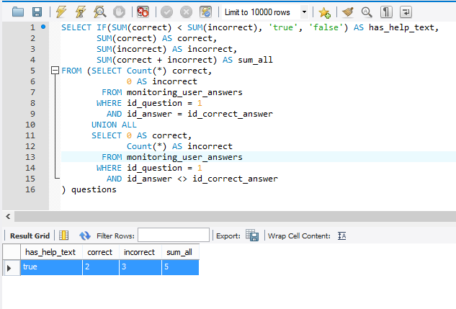
Fonte: obtida do código desenvolvido pelo autor.
Os monitoramentos de feedback das respostas são realizados assim que o usuário realizar a ação de selecionar uma das respostas. Neste momento são realizadas verificações sobre a resposta selecionada, cruzando com os conteúdos visualizados e então é apresentada uma informação para o usuário. As informações das respostas permitem realizar métricas de acertos de questões para serem utilizadas para recomendar ações aos demais usuários. Estes monitoramentos são detalhados a seguir:
Feedback de respostas: o feedback de respostas das questões apresenta uma mensagem ao usuário, assim que ele responder todas as questões. Esta forma de interação permite ao usuário visualizar a opção de resposta correta, caso ele tenha selecionado outra, assim tendo ele um aprendizado mesmo que não tenha acertado a questão. Caso o usuário tenha selecionado a resposta correta, ele visualizará uma feedback de incentivo, desta forma mantendo o motivando a buscar mais conhecimento para acertar as demais questões. A Figura 6.5 apresenta o feedback de resposta selecionada pelo usuário para uma questão respondida pelo usuário.
Figura 6.5: Feedback de respostas.
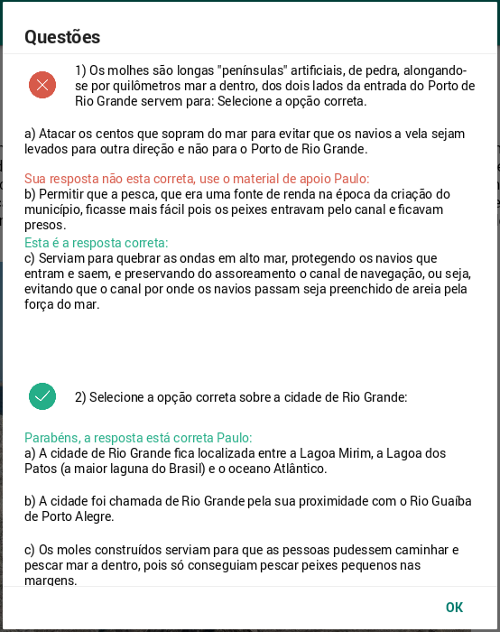
Fonte: obtida do aplicativo móvel desenvolvido pelo autor.

Feedback de respostas correta: o feedback de respostas corretas das questões apresenta uma mensagem ao usuário, assim que ele responder uma questão e a seleção da resposta estiver correta. Esta forma de interação permite ao usuário se sentir estimulado para buscar a resposta correta nas demais questões. Caso o usuário não tenha acessado o material de apoio do conteúdo o qual ele esta respondendo a questão, ele receberá juntamente no feedback uma mensagem de alerta de que ele poderá utilizar o material de apoio antes de responder as questões, assim evitando selecionar a resposta errada nas demais questões. Esta mensagem de incentivo da resposta correta juntamente com o alerta de não ter acessado o material de apoio poderá incentivar o usuário a acessar os materiais. No entanto, se ele acessou o material de apoio, somente a mensagem de feedback de incentivo é apresentado. A Figura 6.6 apresenta o feedback de resposta correta selecionada pelo usuário para uma questão respondida pelo usuário.
Figura 6.6: Feedback de resposta correta.
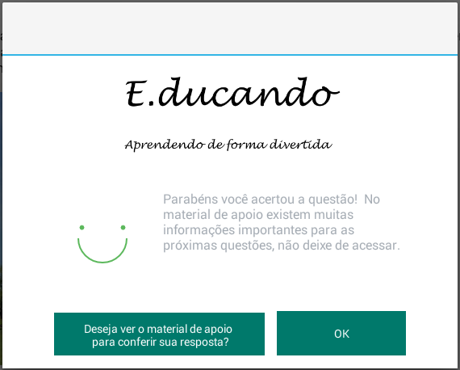
Fonte: obtida do aplicativo móvel desenvolvido pelo autor.

Feedback de respostas incorreta: o feedback de respostas incorreta das questões apresenta uma mensagem ao usuário, assim que ele responder uma questão e a seleção da resposta estiver incorreta. Esta forma de interação permite ao usuário, no momento da seleção de uma resposta, ter um feedback. Caso até o momento da seleção da resposta o usuário não tenha acessado o material de apoio do conteúdo o qual ele esta respondendo as questões, ele receberá um alerta juntamente com o feedback da resposta, avisando que ele poderá visualizar o material de apoio antes de responder as questões. Esta forma de interação permite ao usuário se sentir estimulado a acessar o material de apoio para buscar o acerto das demais questões. No entanto, se ele acessou o material de apoio, somente a mensagem de feedback é apresentado. A Figura 6.7 apresenta o feedback de resposta incorreta selecionada pelo usuário para uma questão respondida.
Figura 6.7: Feedback de resposta incorreta.
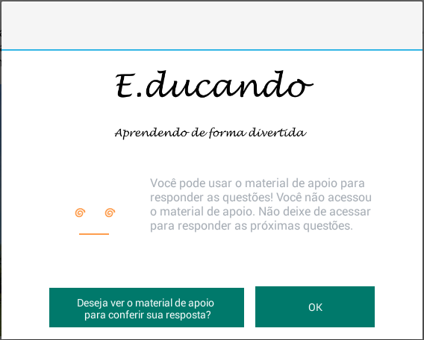
Fonte: obtida do aplicativo móvel desenvolvido pelo autor.

Os acessos aos conteúdos são monitorados diretamente no aplicativo móvel, ou seja, durante as ações dos usuários nas telas o aplicativo móvel realiza os controles de acessos aos conteúdos, monitorando assim, todas as etapas do conteúdo proposto e, caso o usuário não realize alguma, é recomendado que ele a faça. Desta forma, permitindo cruzar informações para extrair métricas de acertos de questões com o acesso as informações de conteúdo, por exemplo, o glossário. Caso o usuário não tenha acertado uma questão que ele não tenha acessado estas informações e os demais usuários que acessaram acertaram, então estas métricas poderiam ajudar a entender se os usuários que acessaram o glossário foram favorecidos por alguma informação lá visualizada.
Não acessar material de apoio: caso o usuário não acessar o material de apoio ao sair dos conteúdos apresentados, ele receberá uma mensagem de que existem mais informações sobre o assunto que ele pode acessar, desta forma, estimulando-o a acessar as informações dos materiais de apoio. No momento em que o usuário sair de um conteúdo, e ele não tenha acessado o material de apoio, é apresentada uma mensagem indicando que ele não acessou o material de apoio do conteúdo. A Figura 6.8 apresenta a mensagem que o usuário visualizará ao não acessar o material de apoio de um conteúdo.

Figura 6.8: Mensagem apresentada por não visualizar o material de apoio.
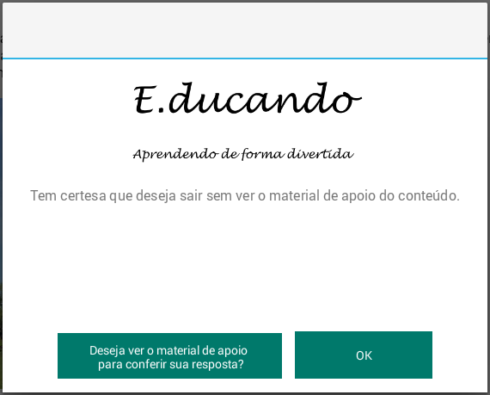
Fonte: obtida do aplicativo móvel desenvolvido pelo autor.

Não acessar nenhum das outras informações sobre o assunto: caso o usuário não acessar nenhuma das outras informações sobre o conteúdo, por exemplo, imagens ou glossário e sair do conteúdo, seja passando para outro conteúdo via navegação ou voltando para a tela principal, o aplicativo apresentará uma mensagem de interação avisando que existem outras formas de informações sobre o conteúdo e que ele não visualizou. O sistema confirma se ele realmente deseja sair sem acessar estas informações. A Figura 6.9 apresenta a mensagem que o usuário visualizará ao não acessar nenhuma das formas informações sobreo conteúdo.
Figura 6.9: Mensagem apresentada por não visualizar nenhuma das informações sobre o conteúdo.
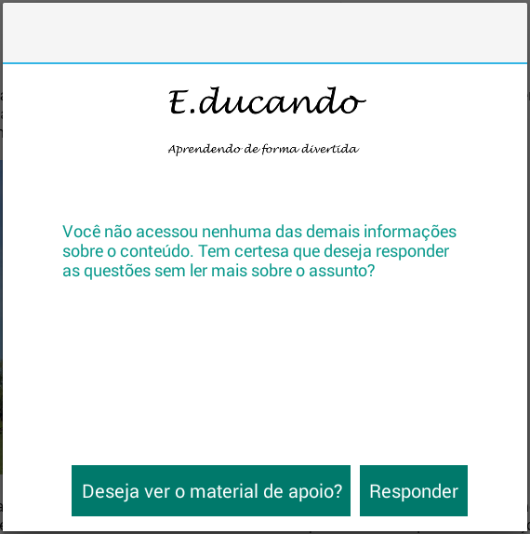
Fonte: obtida do aplicativo móvel desenvolvido pelo autor.

Acessar rapidamente e sair o material de apoio: caso o usuário acessar o material de apoio e sair rapidamente, isto pode significar que ele não tenha compreendido o assunto ou não tenha sido motivado pelo conteúdo. Ele necessita realizar a leitura sobre o assunto. Caso ele saia da tela de material de apoio em um tempo menor que a média de tempos dos demais usuários, o aplicativo móvel apresenta uma mensagem com o tempo de permanência na tela e confirma questionando se ele realmente deseja sair. A Figura 6.10 apresenta a mensagem que o usuário visualizará ao acessar rapidamente o material de apoio e sair.
Figura 6.10: Mensagem apresentada por não visualizar rapidamente o material de apoio e sair.
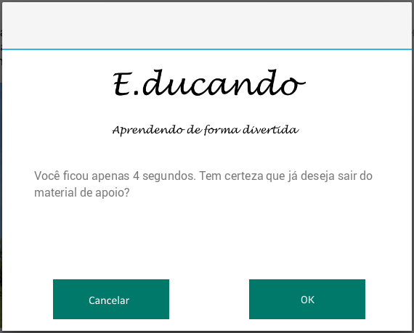
Fonte: obtida do aplicativo móvel desenvolvido pelo autor.

A Figura 6.11 apresenta um trecho do código SQL de exemplo do cálculo de tempo dos usuários na tela de material de apoio para o conteúdo 1 (id_screen = 1) para a ação de ler o material de apoio (id_action = 4). No trecho de código é realizado o cálculo da média dos tempos que todos os usuários passaram na tela de material de apoio de um conteúdo específico.
Figura 6.11: Trecho de código SQL de exemplo de calculo de tempo dos usuários na tela de material de apoio.
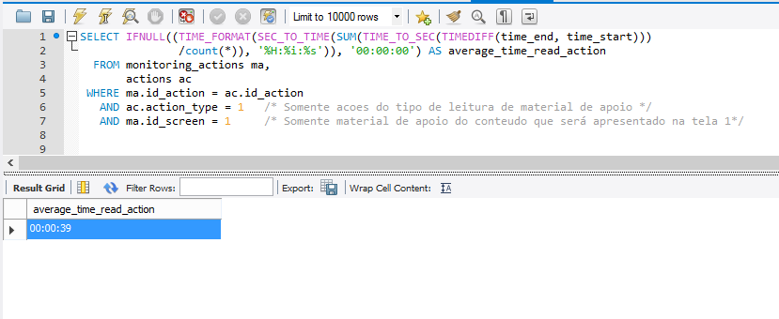
Fonte: obtida do código desenvolvido pelo autor.

As principais tabelas envolvidas no processo de monitoramento das ações do usuário serão descritas e também apresentados exemplos dos registros de dados de monitoramentos realizados sobre as ações dos usuários.
A Figura 6.12 apresenta a consulta e os dados da tabela actions que mantém as informações das possíveis ações a ser realizadas pelos usuários. Os registros listam as ações que serão monitoradas no aplicativo móvel quando o usuário realizar as ações. A tabela é composta pelos campos id_action, que é a chave da tabela, action que é a descrição das ações que serão monitoradas, id_screen, campo que indica o conteúdo do aplicativo móvel que a ação é monitorada, action_type_desc, campo que mantém a descrição do tipo da ação e action_type que é uma forma de agrupar os tipos de ações.
Figura 6.12: Tabela actions que mantém as informações das ações que poderão ser realizadas pelo usuário.
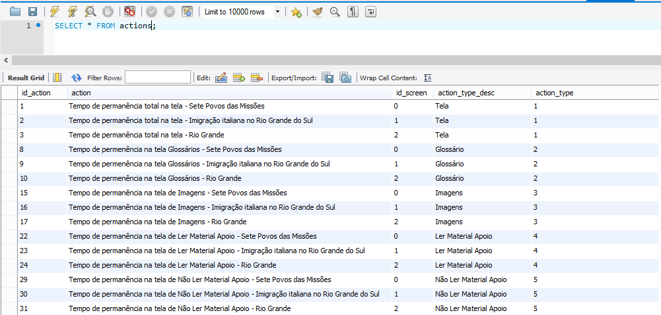
Fonte: obtida do código desenvolvido pelo autor.

A Figura 6.12 apresentou uma consulta simples na tabela monitoring_action como exemplo de seus dados. A tabela mantém as informações de ações realizadas pelos usuários na base de dados com alguns exemplos de ações. A Figura 6.13 apresenta uma consulta relacionando algumas tabelas para extração de dados em um formato de melhor compreensão dos registros. Foram relacionadas as seguintes tabelas, monitoring_actions (ações realizadas pelo usuário), users (informações dos usuários) e actions (informações das ações de forma detalhada). É possível notar nas informações extraídas com o relacionamento das tabelas, que foi utilizado o id_user = 1 para que fossem apresentadas informações somente deste usuário. Também pode ser visto no resultado apresentado na Figura 6.14, que o usuário 1 é identificado pelo nome “Paulo” (campo name), que o tempo utilizado para realizar a ação “Tempo de permanência total na tela - Imigração italiana no Rio Grande do Sul” foi de 39 segundos, por exemplo.
Figura 6.13: Consulta simples na tabela monitoring_actions que mantém as informações das ações realizadas pelo usuário.
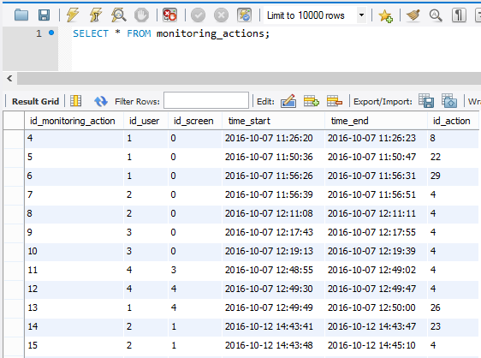
Fonte: obtida do código desenvolvido pelo autor.

Figura 6.14: Relacionamento das tabelas com a monitoring_actions que mantém as informações das ações realizadas pelo usuário.
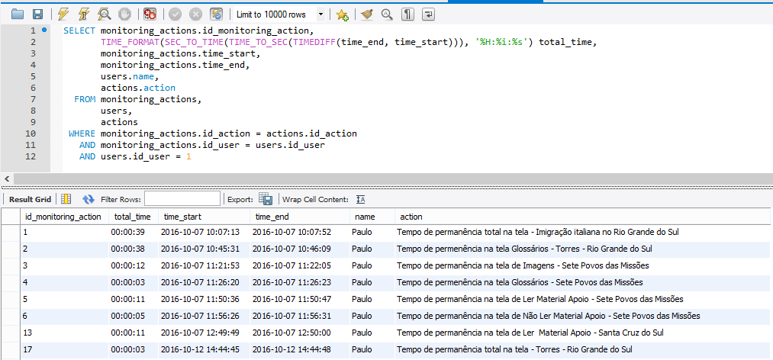
Fonte: obtida do código desenvolvido pelo autor.

A Figura 6.15 apresenta uma consulta na tabela monitoring_user_answers, que mantém as informações das respostas dos usuários para as questões apresentadas sobre os conteúdos e alguns exemplos de repostas selecionadas pelos usuários.

Figura 6.15: Consulta utilizando o MySQL Workbench na tabela monitoring_user_answers, que mantém as respostas selecionadas pelos usuários.
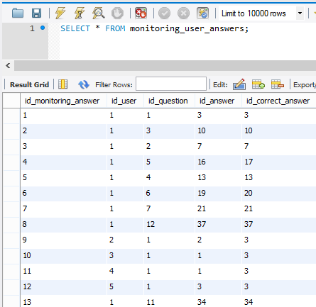
Fonte: obtida do código desenvolvido pelo autor.

Neste sub-capítulo foram apresentadas as formas de interações do aplicativo móvel com o usuário, cálculos de tempos e de monitoramentos realizadas sobre as ações do próprio usuário, assim dos demais usuários que afetam as interações do aplicativo móvel com o usuário. Também foram apresentadas as tabelas e consultas utilizadas nos monitoramentos e interações. No próximo capítulo é apresentado a aplicativo desenvolvido como prova de conceito.

Aplicativo desenvolvido
Em Unesco (2016), é conceituado o m-learning, que compreende o uso das tecnologias móveis, de forma combinada com outras tecnologias de informação e comunicação ou ainda de forma sozinha, permitindo assim, que a aprendizagem aconteça a qualquer hora e em qualquer lugar. Desta forma, o software desenvolvido foi construído para ser utilizado em tablets de 10.1 polegadas e supre todas as características de um sistema de m-learning, permitindo assim ser denominado. Onde todas as funcionalidades foram desenvolvidas para serem apresentadas em sistema operacional Android da API 16 ou superior, conforme detalhado nas informações técnicas do desenvolvimento da plataforma. Em posse destas informações são apresentas neste capítulo as funcionalidades do aplicativo móvel, assim como detalhamento de uso da plataforma m-learning.
O processo de login na plataforma m-learning se dá através do aplicativo móvel. Assim que o usuário realizar acesso via usuário e senha no aplicativo, o sistema iniciará o monitoramento de ações realizadas pelos usuários, permitindo que o sistema de recomendações possa interagir com estes. O aplicativo recebe informações em tempo de execução sobre os tempos de respostas dos usuários a determinadas ações, sobre determinados respostas as ações que os usuários deem. Além disso, monitorará o usuário e caso deixe de realizar alguma ação, o mesmo é alertado, entre outros monitoramentos. Desta forma, o sistema poderá interagir com os usuários auxiliando para que o este tenha apoio da plataforma em seus conteúdos.

Tela abertura do aplicativo
A Figura 7.1 apresenta a tela de abertura do aplicativo móvel da plataforma. Durante sua exibição é realizada a verificação de acesso à internet e caso o acesso seja inexistente é apresentada uma mensagem ao usuário.

Figura 7.1: Tela de abertura do aplicativo.
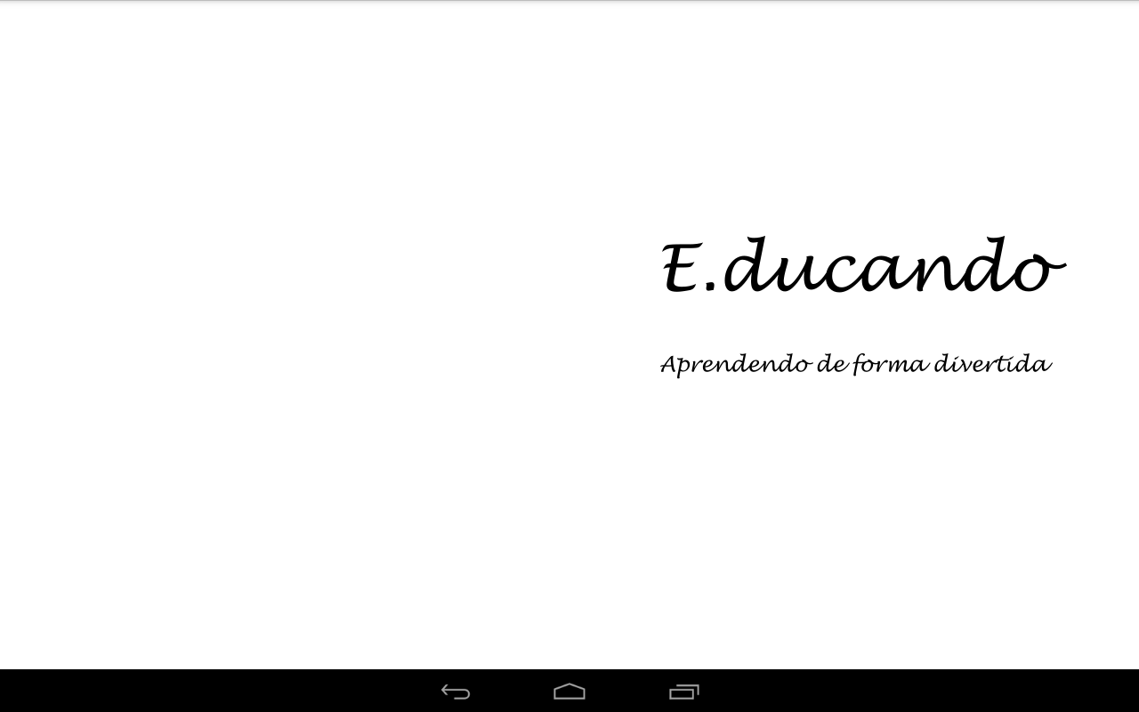
Fonte: obtida do aplicativo desenvolvido pelo autor.

Tela de login do aplicativo
A tela login do aplicativo (Figura 7.2) é a tela que permite aos usuários realizar acesso de forma segura no aplicativo móvel. Desta forma, pode se obter dados específicos de cada usuário, assim como, manter as informações de cada usuário, por exemplo, as respostas das questões que respondeu. Cada usuário realiza login com um usuário de acesso e senha, anteriormente criados e o sistema Web recebe estas informações através dos webservices, e retorna com algumas informações, que podem ser de login realizado com sucesso e então são trazidas para o aplicativo móvel as informações do usuário, como, por exemplo, seu código na base de dados. Estas informações serão posteriormente enviadas em cada acesso ao WebService para realizar as validações de acesso seguro, evitando assim que dados sejam pegos de usuários de forma indevida.
A Figura 7.2 apresenta a tela de login do aplicativo móvel. Para o experimento, que será posteriormente detalhado, os acessos foram criados anteriormente, seguindo certos critérios, assim permitindo posteriormente realizar combinações de dados, sendo mais bem detalhados no capítulo que apresenta a validação do aplicativo.

Figura 7.2: Tela de login do aplicativo.
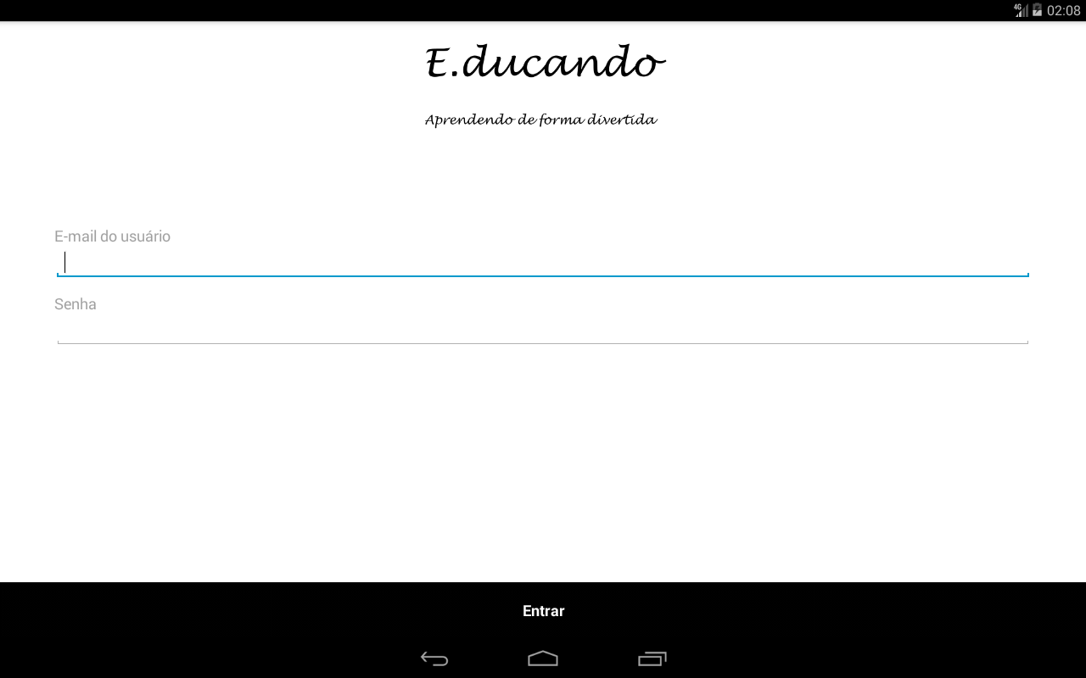
Fonte: obtida do aplicativo desenvolvido pelo autor.

Tela inicial do aplicativo
A tela inicial do aplicativo (Figura 7.3) é a principal forma de navegação, onde o usuário poderá acessar os conteúdos apresentados, ver o resumo de seus pontos atingidos nas respostas das questões, o glossário completo de todos os conteúdos, assim como, um menu onde ele terá outras funcionalidades da plataforma que serão detalhados posteriormente.
Para a tela inicial optou-se em utilizar uma ilustração no formato de um mapa do Rio Grande do Sul. Primeiramente existia a possibilidade de utilizar como ilustração o mapa do Rio Grande do Sul já existente, sendo assim, tentou-se obter a partir da Secretaria de Turismo do Estado do Rio Grande do Sul um mapa ilustrado, onde neste mapa já existiam todas as principais cidades do estado ilustradas. Porém, conforme o Apêndice B, não foi possível obter a licença de uso devido problemas da própria secretaria, onde então um mapa foi desenhado e ilustrado para ser utilizado no protótipo.
Para o acesso aos conteúdos apresentados, na tela inicial, foi utilizada uma ilustração do mapa do estado do Rio Grande do Sul que será o assunto geral abordado nos conteúdos para o experimento e, a partir desta ilustração, em alguns pontos em específico, são apresentadas imagens simbolizando cada conteúdo a ser estudado. Nestes pontos, ao tocar na imagem, é realizado o acesso ao conteúdo sobre a região. As funções do aplicativo são detalhadas na sequência.
Figura 7.3: Tela inicial do aplicativo.
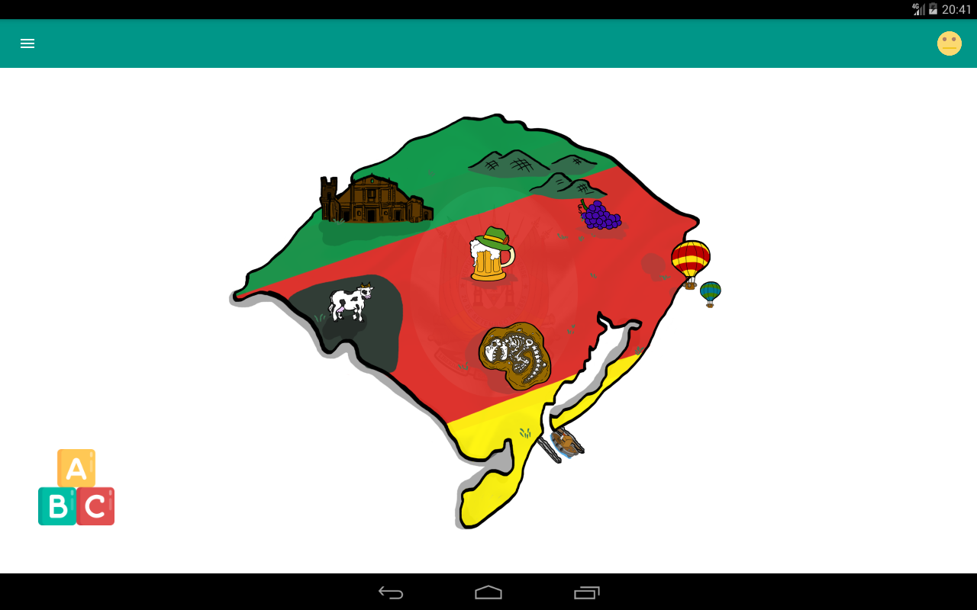
Fonte: obtida do aplicativo desenvolvido pelo autor.

Glossário Geral: Permite ao usuário visualizar todos os termos, sejam eles técnicos ou não, apresentados no conteúdo, possibilitando complementar o conhecimento. O glossário é identificado pelo seguinte ícone nas telas:
Resumo de acertos: a cada questão respondida pelo usuário, ela é apresentada com um comentário. No canto superior da tela inicial, o usuário poderá visualizar suas respostas, sendo corretas ou não. Desta forma, ele será estimulado a adquirir o conhecimento sobre o assunto abordado, mesmo em caso de erros. O resumo de acertos é identificado na tela inicial do aplicativo com o ícone . A Figura 7.4 apresenta a tela de resumo das questões respondidas pelo usuário, tendo o usuário acertado ou não a questão. Ao lado de cada questão é apresentada uma imagem de um ícone com uma identificação de feliz para as respostas corretas e triste para questões incorretas, sinalizando aos usuários seus acertos e erros.

Figura 7.4: Tela resumo de questões do aplicativo.
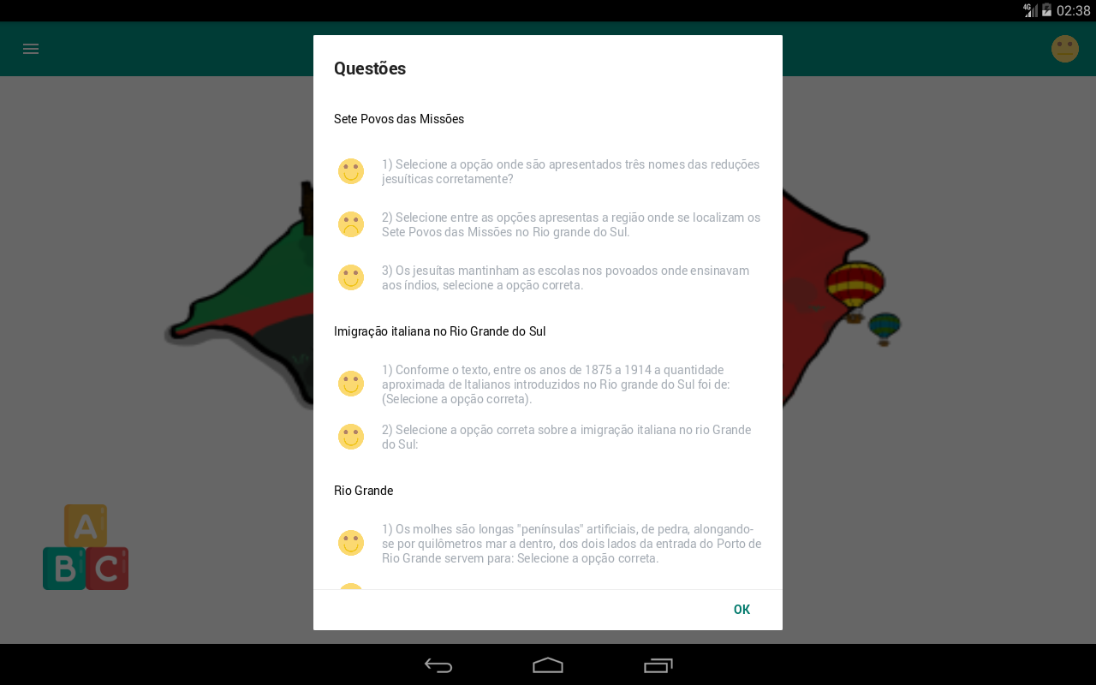
Fonte: obtida do aplicativo desenvolvido pelo autor.

Menu da tela inicial do aplicativo
O menu do aplicativo é apresentado na tela inicial ao tocar no canto superior esquerdo da tela ou deslizando da borda esquerda em sentido ao centro. Desta forma, o menu do aplicativo é aberto para navegação entre as demais telas e funcionalidades do aplicativo. A Figura 7.5 apresenta esta tela, que é composta pelas seguintes funcionalidades:
- Estudos: permite ao usuário acessar a tela inicial do aplicativo, onde poderá buscar os conteúdos que precisa acessar.
- Sobre: item de menu onde são apresentadas as informações sobre o aplicativo, assim como, todas as demais informações importantes deste projeto.
- Ajuda: Caso o usuário precise de algum apoio para entender a forma de acessar alguma funcionalidade, ver como é utilizado algum ícone, estas informações estarão centralizadas neste item do menu principal. A Figura 7.8 apresenta esta funcionalidade.
- Créditos sobre Bibliotecas, ícone e ferramentas: item de menu onde são apresentadas as informações sobre os créditos sobre bibliotecas utilizadas no aplicativo móvel, como por exemplo TastyToast para apresentar mensagens animadas, ícone de todas as funcionalidades onde foram utilizados ícones e ferramentas utilizadas no desenvolvimento, seja na parte do aplicativo móvel, na sua construção, ou na parte de desenvolvimento Web.
Figura 7.5: Menu apresentado na tela inicial do aplicativo.
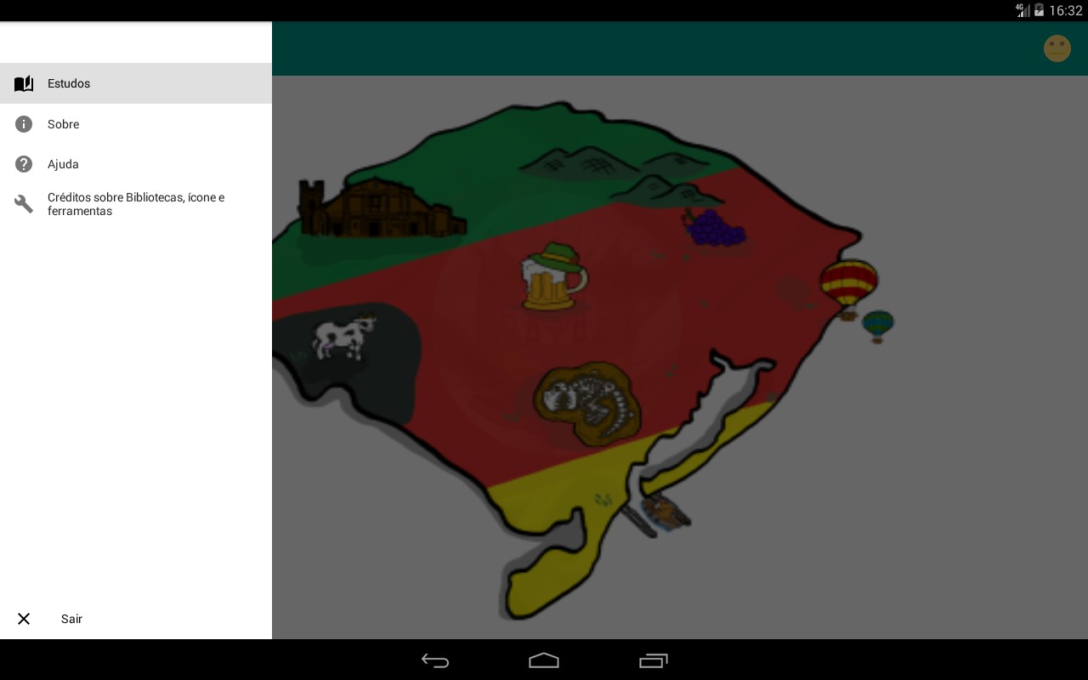
Fonte: obtida do aplicativo desenvolvido pelo autor.

Tela de Créditos sobre bibliotecas e ícone
A tela é acessada através do item do menu “Créditos sobre Bibliotecas, ícone e ferramentas”. Nela são apresentados os créditos sobre todas as bibliotecas, ícones e ferramentas utilizadas no projeto (Figura 7.6).
Figura 7.6: Créditos sobre bibliotecas, ícone e ferramentas.
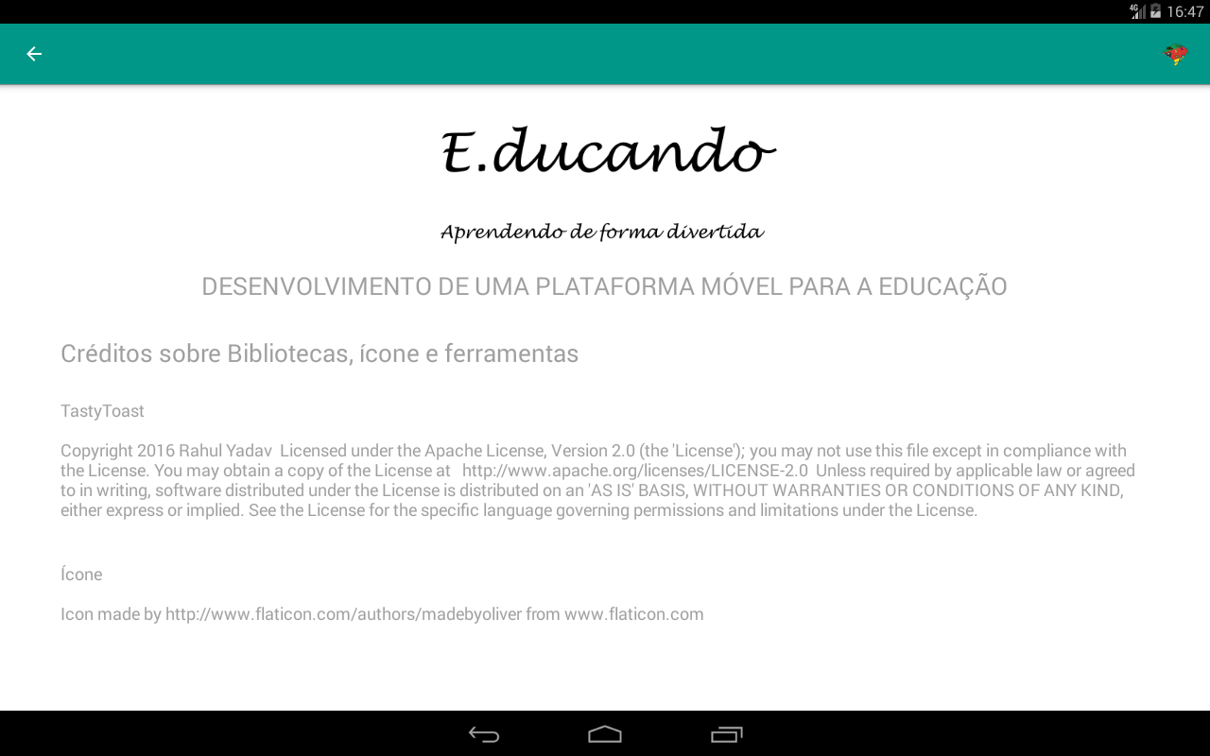
Fonte: obtida do aplicativo desenvolvido pelo autor.

Tela Sobre
A tela de sobre é acessada através do item do menu “Sobre”. Nela são apresentadas informações de detalhes do trabalho, como o nome do autor, dos orientadores, entre outras informações. A Figura 7.7 apresenta a tela é acessada pelo menu “Sobre”.
Figura 7.7: Tela sobre apresentando detalhes do projeto.
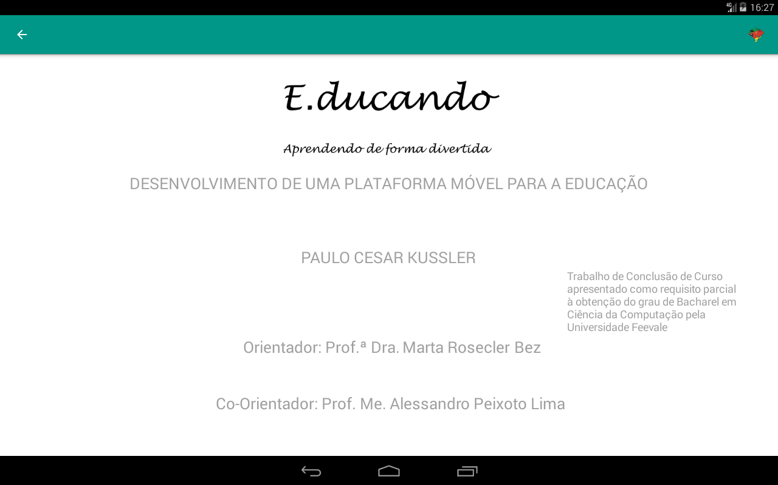
Fonte: obtida do aplicativo desenvolvido pelo autor.

Tela de Ajuda
A tela de ajuda é acessada através do item do menu “Ajuda”. Nela são apresentadas informações de ajuda ao usuário, permitindo que ele veja informações sobre significado de ícones e funcionalidades. A Figura 7.8 apresenta a tela que é acessada pelo menu “Ajuda”.

Figura 7.8: Tela de ajuda do aplicativo.
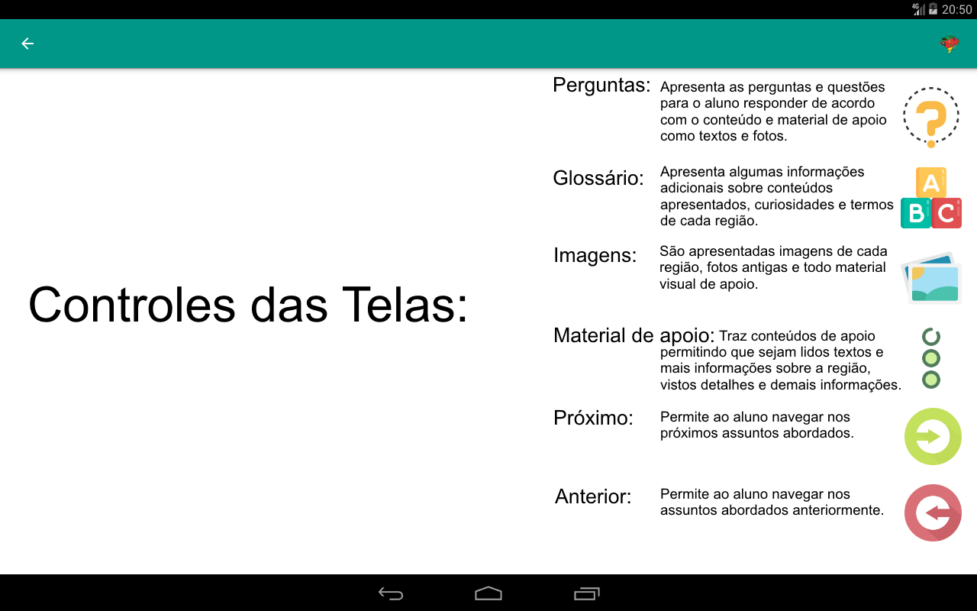
Fonte: obtida do aplicativo desenvolvido pelo autor.

Tela Controles e apresentação dos conteúdos
A tela é acessada através do item do menu “Estudos”. Nela são apresentadas informações sobre o conteúdo no formato de textos e imagens dos conteúdos a ser demonstrados aos usuários para estudo, permitindo que ele veja o conteúdo em específico, acesse as funcionalidades, conforme descrito posteriormente. A Figura 7.9 apresenta a tela de controles e apresentação dos conteúdos que é acessada pelo menu “Estudos”, onde no exemplo são apresentas informações sobre o conteúdo dos Sete Povos das Missões.
Figura 7.9: Tela controles e apresentação dos conteúdos do aplicativo.
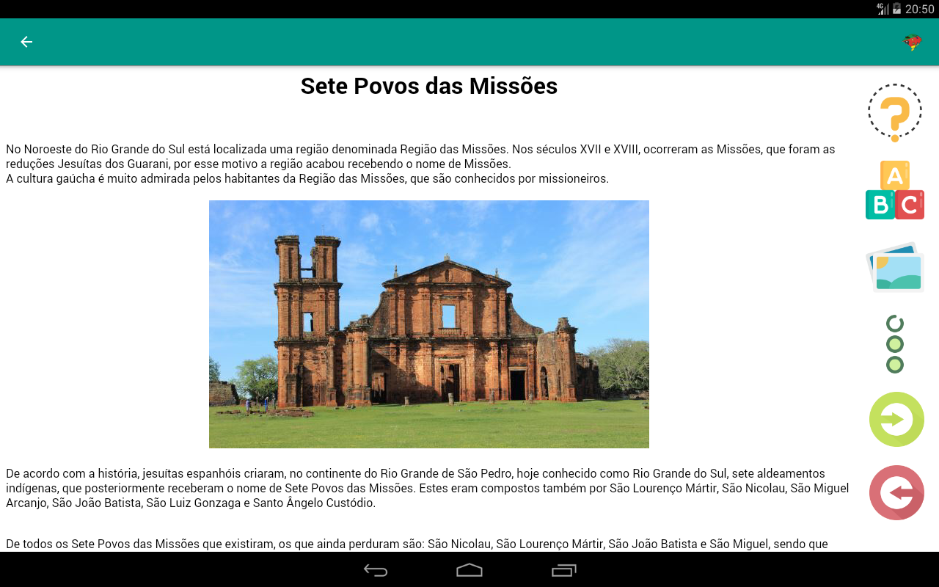
Fonte: obtida do aplicativo desenvolvido pelo autor.

    - Funcionalidades
Nesta tela, assim como nas demais de conteúdo, existem as opções de interação do usuário com o aplicativo, contando com as seguintes funcionalidades:
Questões: ao tocar no ícone na tela do conteúdo, é aberta a tela de apresentação das questões. Esta funcionalidade permite ao usuário visualizar as questões sobre o assunto que esta sendo apresentado na tela de conteúdos. As questões serão apresentadas no formato de uma lista numerada conforme foram criadas anteriormente. Podem ser apresentadas uma ou mais questões conforme seja necessário criar para o conteúdo apresentado. Na lista de questões apresentadas o usuário poderá selecionar uma para que ele possa respondê-la a cada vez. A Figura 7.10 apresenta a tela de apresentação das questões no formato de lista.
Figura 7.10: Questões sobre o assunto apresentado na tela.
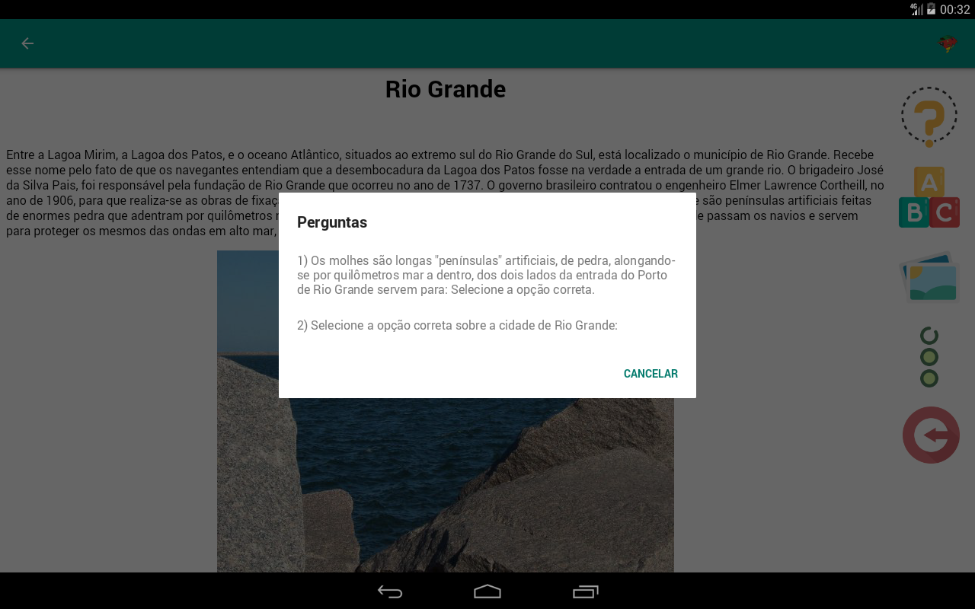
Fonte: obtida do aplicativo desenvolvido pelo autor.

Respostas: ao acessar a funcionalidade para visualizar as questões é apresentada a tela da lista de questões sobre o assunto em específico apresentado na tela de conteúdo. Desta forma, permite ao usuário selecionar uma questão, onde no momento da seleção o sistema apresentará a tela de lista de possíveis respostas da questão selecionada pelo usuário.
Na tela de respostas será apresentada ao usuário a questão selecionada anteriormente e a possível lista de respostas. Desta forma, o usuário poderá selecionar uma das respostas e tocar na opção de responder “Já selecionei uma opção”. Posteriormente, receberá um feedback sobre a opção de resposta selecionada por ele. O usuário poderá, no momento que respondeu o questionário, já saber se ele acertou ou não a questão. A Figura 7.11 apresenta a tela de respostas de uma questão selecionada pelo usuário.
Figura 7.11: Possíveis respostas de uma questão selecionada pelo usuário sobre o assunto apresentado na tela.
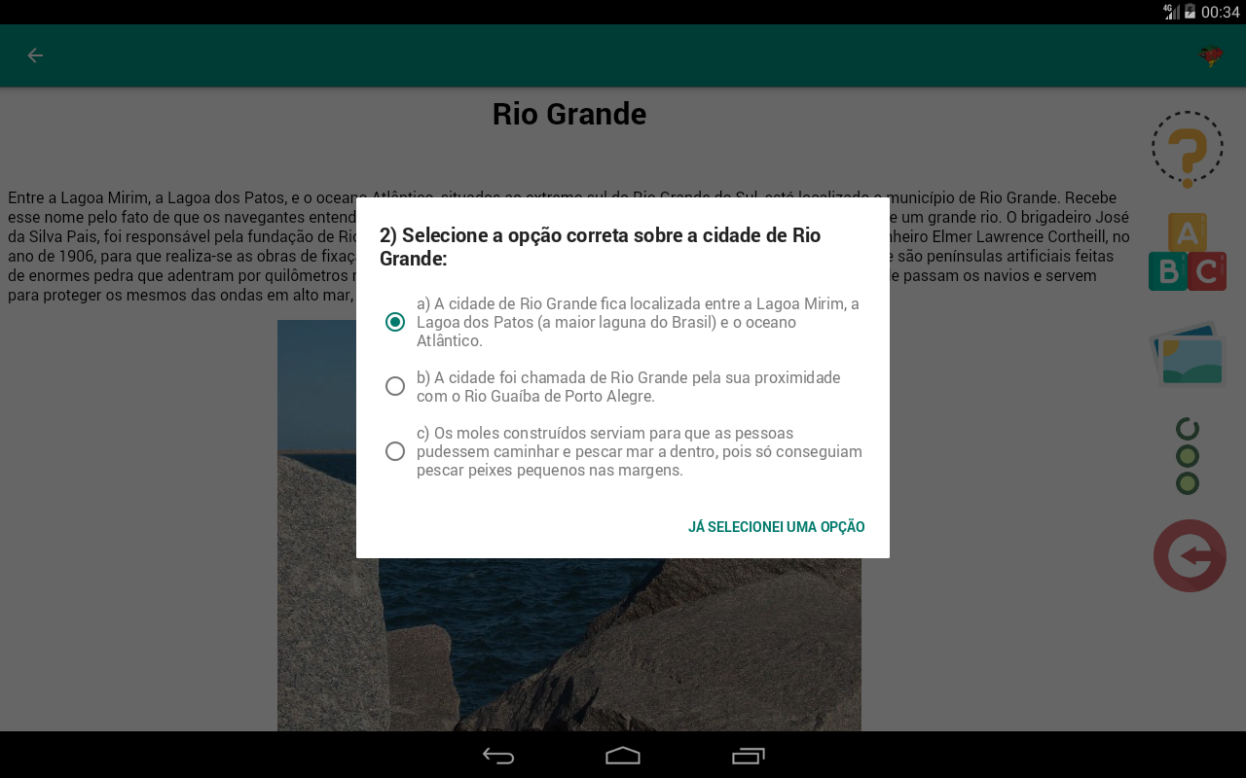
Fonte: obtida do aplicativo desenvolvido pelo autor.

Acesso ao material de apoio: caso o usuário tente responder as questões sem acessar o material de apoio, ele receberá uma interação do sistema apresentando uma mensagem avisando que ele ainda não acessou o material de apoio. Desta forma, sinalizando para que ele possa acessar a partir da mensagem mesmo. A Figura 7.12 apresenta a tela da mensagem apresentada ao usuário.
Figura 7.12: Mensagem por não acessar o material de apoio antes de responde às questões.
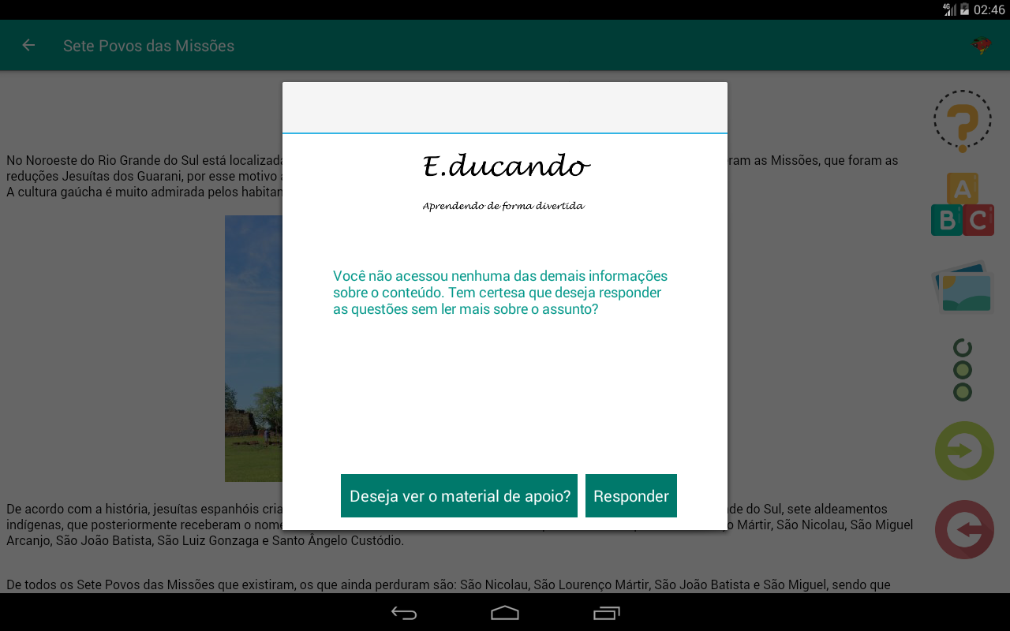
Fonte: obtida do aplicativo desenvolvido pelo autor.
Feedback: assim que o usuário selecionar uma das possíveis respostas apresentadas para uma questão, o sistema apresentará um feedback sobre a seleção do usuário. Caso ele tenha acertado a questão, receberá uma mensagem avisando que acertou. A Figura 7.13 apresenta a mensagem disponibilizada para o usuário na seleção correta da resposta.
Figura 7.13: Mensagem de seleção correta da resposta.
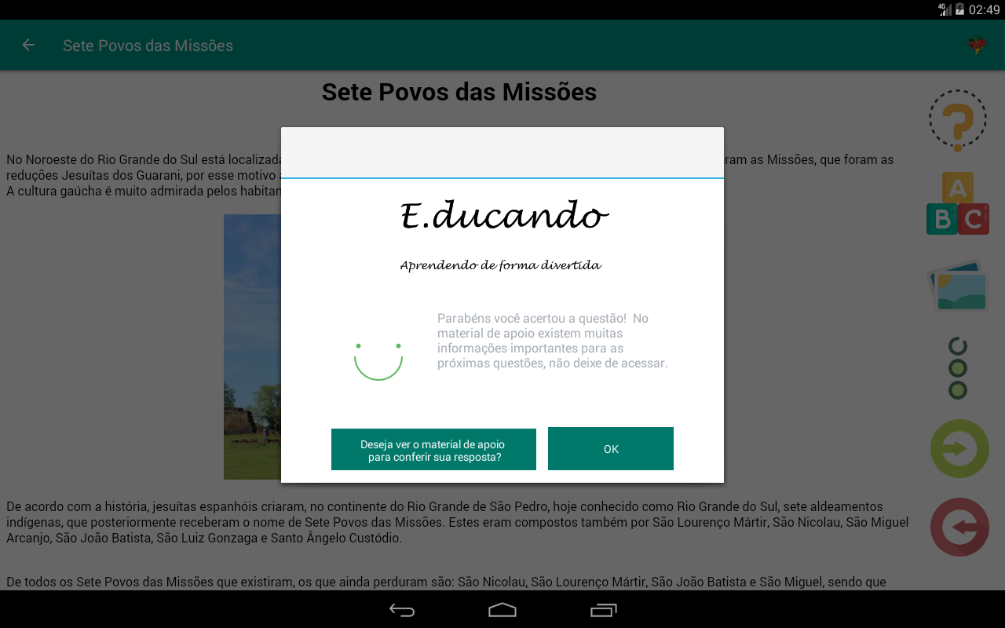
Fonte: obtida do aplicativo desenvolvido pelo autor.

Caso a resposta selecionada não seja a correta, ele receberá uma mensagem avisando. A Figura 7.14 apresenta a mensagem disponibilizada para o usuário na seleção da resposta incorreta.
Figura 7.14: Mensagem de seleção incorreta da resposta.
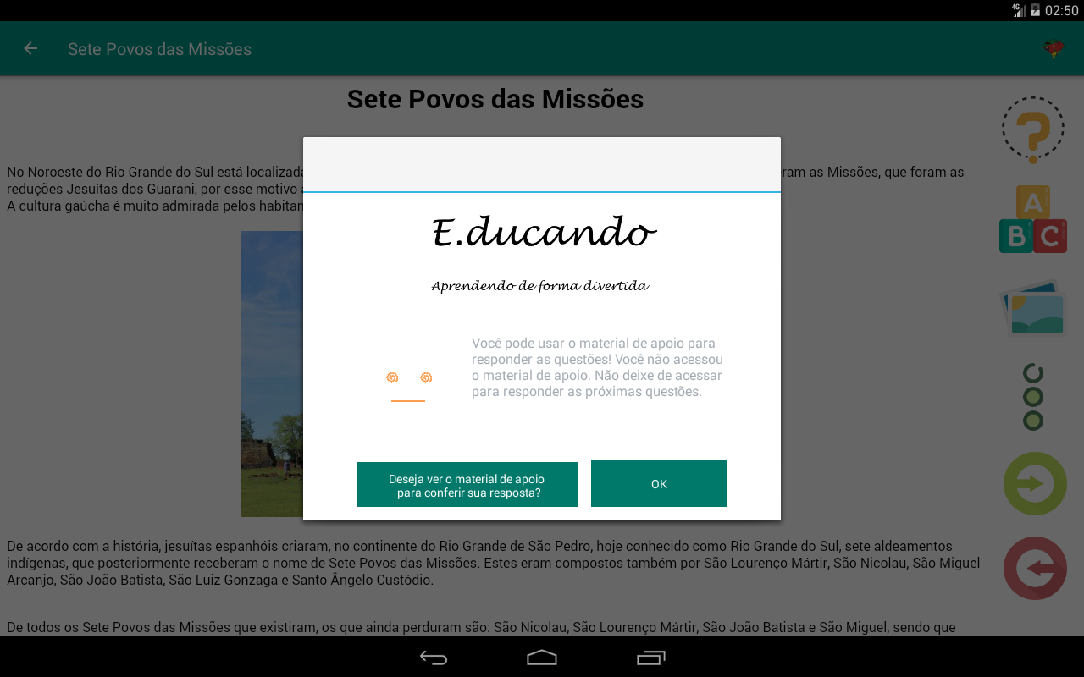
Fonte: obtida do aplicativo desenvolvido pelo autor.
Interação por falta de acesso: caso o usuário entre em um conteúdo e não interaja com as demais informações do conteúdo, será apresentada uma mensagem para que ele seja lembrado que existem materiais de apoio para complementar o seu conhecimento sobre o assunto. A Figura 7.15 apresenta a interação do sistema avisando que o usuário ainda não acessou o material de apoio e esta saindo do conteúdo.
Figura 7.15: Interação por falta de acesso.
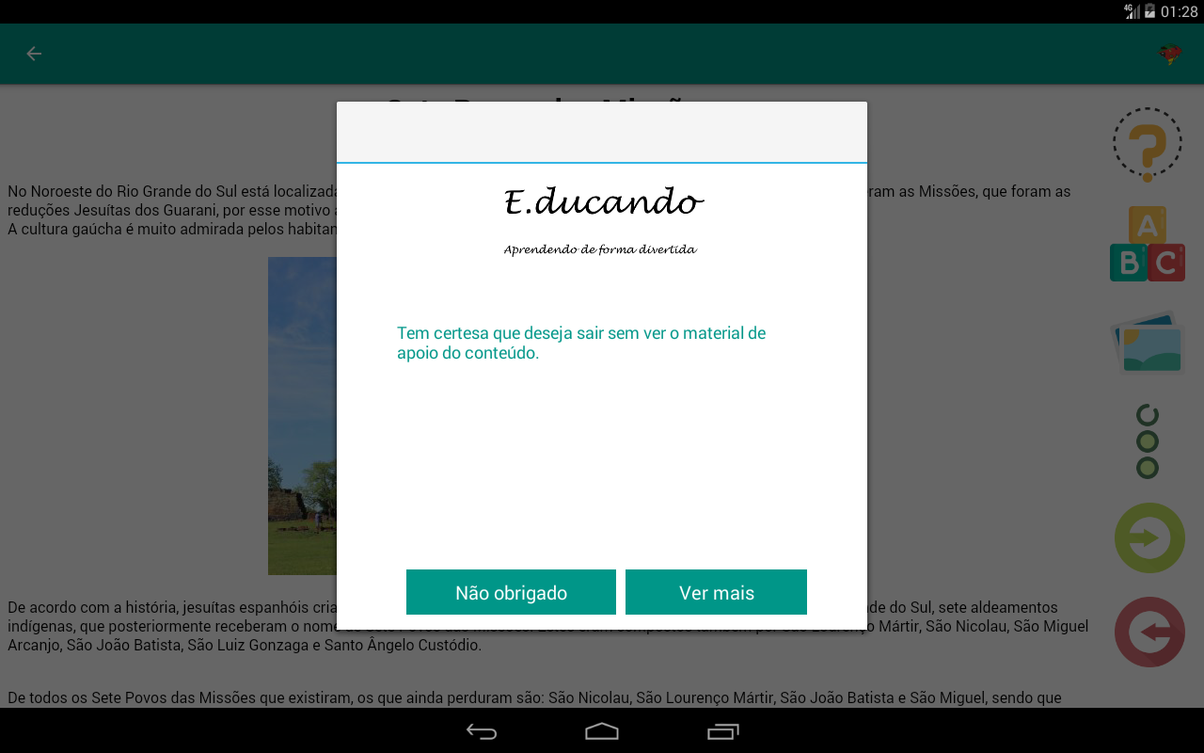
Fonte: obtida do aplicativo desenvolvido pelo autor.

Resultado das respostas: após o usuário ter selecionado todas as questões sobre um determinado assunto e ter selecionada uma das respostas, ele poderá tocar novamente na opção de “Questões” e visualizará um resumo de todas as questões com suas respostas. Ele terá um descritivo de qual resposta era a correta, caso ele não tenha acertado, assim como, um descritivo para que ele possa ver que sua resposta selecionada era a correta. Caso o usuário não tenha acertado a questão, com o resumo das questões, respostas e com o descritivo apresentado os resultados, ele poderá aprender, pois todas as informações estarão sendo apresentadas. A Figura 7.16 apresenta um exemplo de resumo das questões e respostas selecionadas pelo usuário.

Figura 7.16: Resumo das questões e respostas selecionadas, assim como um descritivo sobre a seleção de cada resposta do usuário.
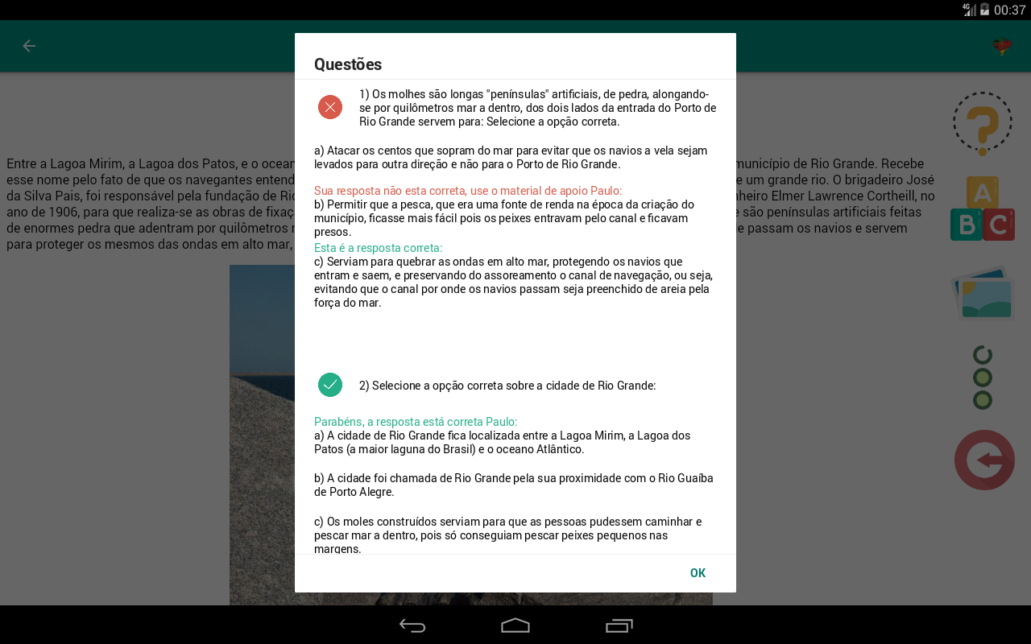
Fonte: obtida do aplicativo desenvolvido pelo autor.

O usuário poderá, também, utilizar as opções de navegação entre os assuntos, onde, ao tocar no ícone em específico, ele será direcionado para o próximo assunto a ser abordado ou voltando para o assunto visualizado anteriormente.
Próximo: na opção de ir para o próximo assunto, o usuário tocará e o conteúdo será carregado na tela, assim como todas as informações, questões, respostas, imagens, etc. O ícone realiza esta função.
Anterior: na opção de voltar para o assunto anterior, o usuário tocará e o conteúdo será carregado na tela, assim como, todas as informações, questões, respostas, imagens, etc. O ícone realiza esta função.

    - Glossário
Ao tocar no ícone na tela do conteúdo, o usuário acessará a tela de apresentação do glossário do conteúdo, que permite ao usuário visualizar os termos sobre o assunto que esta sendo visualizado naquele momento. O glossário permite que sejam apresentados termos técnicos ou não apresentados no conteúdo, possibilitando, assim, complementar o conhecimento. Ao tocar no termo apesentado é aberta uma segunda linha de informações onde é detalhado o termo selecionado. A Figura 7.17 apresenta a tela de glossário com os detalhes de um termo sendo apresentados.
Figura 7.17: Tela de glossário.
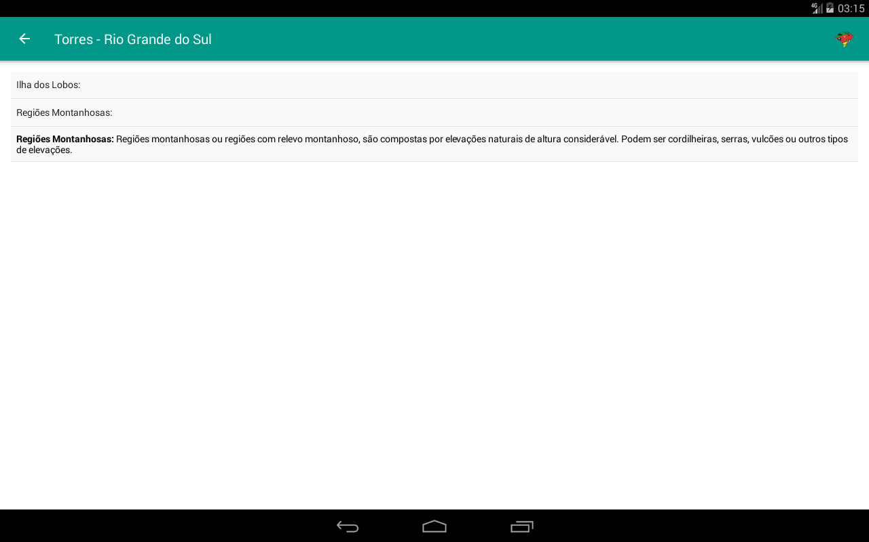
Fonte: obtida do aplicativo desenvolvido pelo autor.

    - Imagens
Ao tocar no ícone na tela do conteúdo, o usuário acessará a tela de apresentação de imagens sobre o assunto que esta sendo visualizado naquele momento. Permite que seja ainda apresentado um texto explicativo sobre informações da imagem. Ao tocar em uma imagem em específico, esta será apresentada com zoom, ou seja, ampliada, onde o usuário poderá ver detalhes e ler o texto explicativo. A Figura 7.18 apresenta a tela de acesso às imagens sobre um determinado assunto.

Figura 7.18: Tela de visualizações de imagens sobre um determinado assunto.
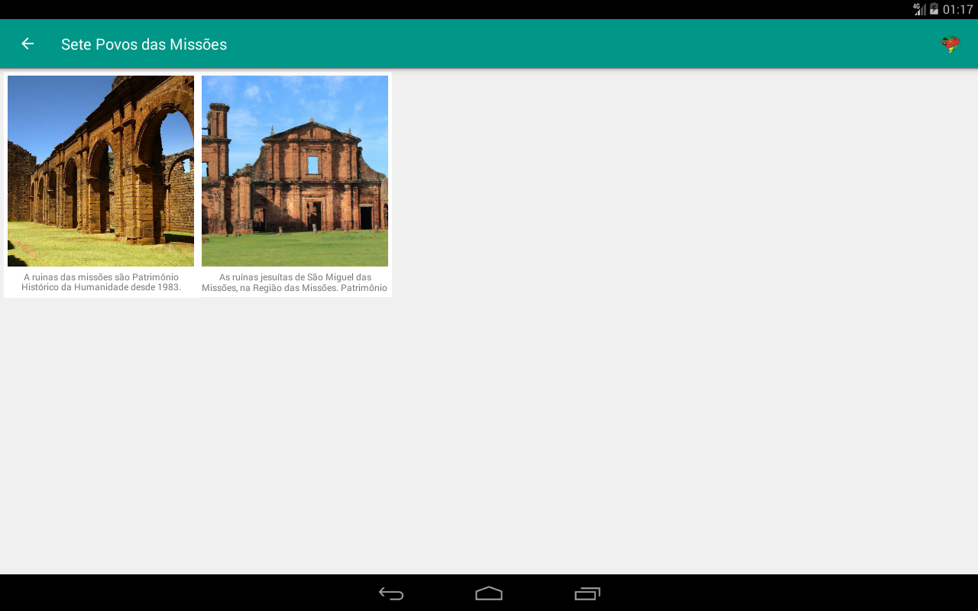
Fonte: obtida do aplicativo desenvolvido pelo autor.

Caso o usuário toque na imagem, será apresentada uma tela de detalhes da imagem selecionada, assim como, um texto detalhando informações sobre a imagem apresentada na tela de detalhes. A Figura 7.19 apresenta a tela de detalhes da imagem, assim como o texto descritivo da imagem.
Figura 7.19: Tela de detalhes de visualizações de imagens sobre um determinado assunto e seu texto descritivo.
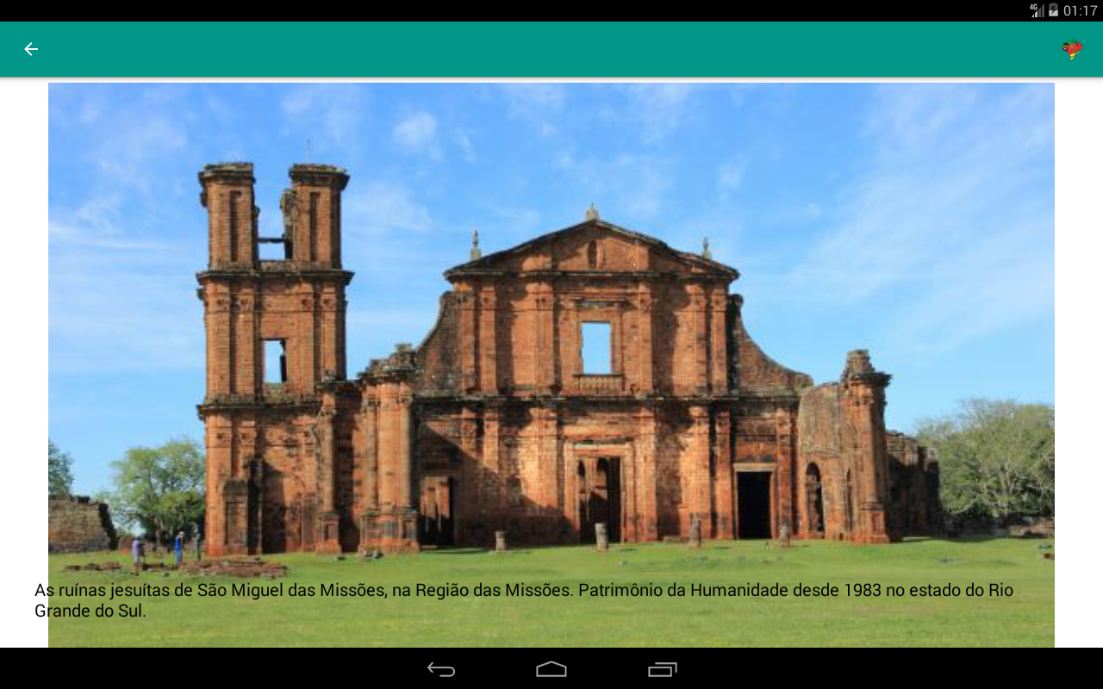
Fonte: obtida do aplicativo desenvolvido pelo autor.

    - Mais Informações
Ao tocar no ícone na tela do conteúdo, o usuário acessará a tela de apresentação de demais informações sobre o assunto que esta sendo visualizado naquele momento. Nesta tela o usuário poderá interagir com mais informações para que possa esclarecer alguma dúvida que tenha sobre o assunto abordado. A Figura 7.20 apresenta a tela com mais informações sobre o assunto. Esta tela poderá ser composta por uma página HTML online embebida no aplicativo ou de conteúdo no formato HTML que poderá ser cadastrado com conteúdos, textos, imagens, vídeos, entre outros formatos de mídias criadas especificamente sobre o assunto abordado.
Figura 7.20: Tela de mais informações sobre um determinado assunto.
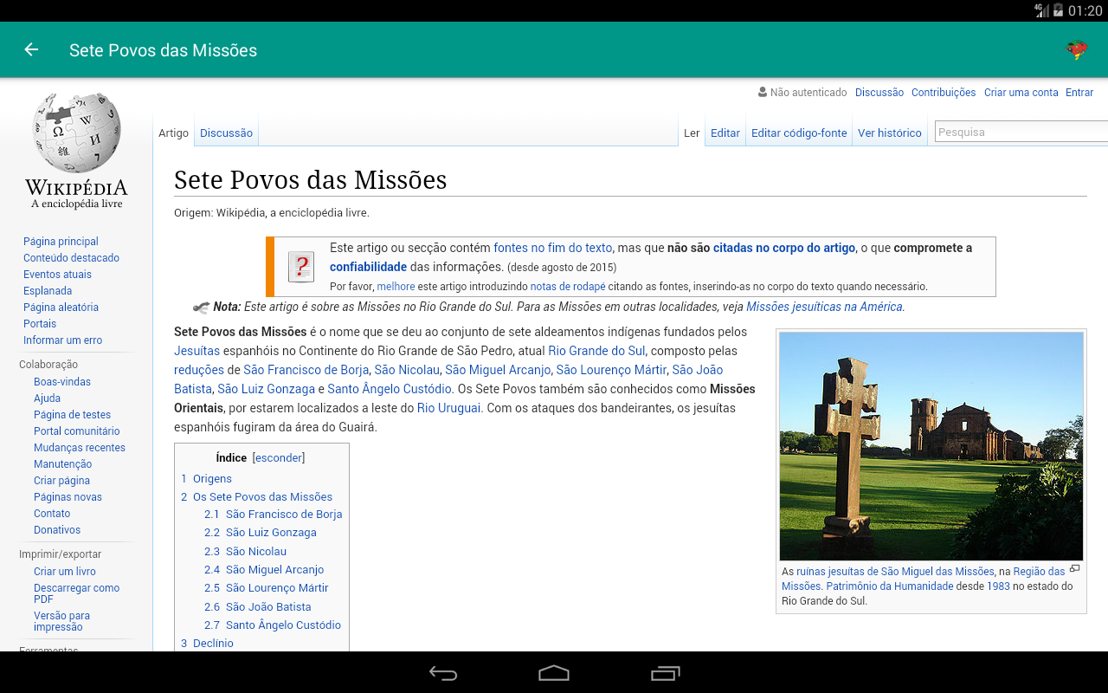
Fonte: obtida do aplicativo desenvolvido pelo autor.

Neste capítulo foram apresentadas informações das funcionalidades da plataforma de m-learning, assim como detalhado o uso da mesma. No próximo capítulo serão apresentadas informações do experimento realizado com usuários utilizando a plataforma, do questionário respondido pelos usuários após o uso com perguntas de satisfação, assim como detalhadas análises das informações resultantes deste experimento.

validação do Aplicativo
Este capítulo apresenta detalhes do processo de preparação para a validação do experimento do protótipo da plataforma de m-learning desenvolvida conforme detalhado e conceituado no capítulo anterior, detalhamento do experimento e, posteriormente, dos resultados do experimento em si, demonstrando os resultados obtidos com a análise dos dados coletados.

Preparação do processo de validação
Para realizar o experimento foram preparados 10 tablets da marca Samsung 10.1 polegadas com Android JellyBean (API 16) e com acesso a internet. A Figura 8.1 apresenta a imagem do modelo do aparelho utilizado para o experimento.
Figura 8.1: Aparelho utilizado para o experimento.
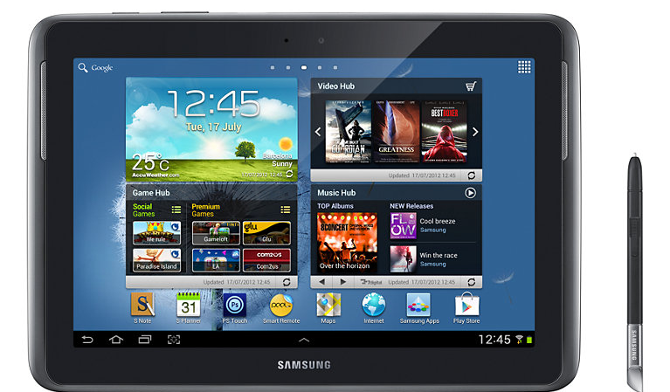
Fonte: SAMSUNG(2016).

Para o processo de validação do protótipo foram realizadas cargas de informações de conteúdos sobre a temática geral de conhecimentos sobre cidades do estado do Rio Grande do Sul. Estas cargas de dados continham todos os tipos de informações como o conteúdo propriamente dito sobre cada região, questões sobre o conteúdo, respostas para as questões, assim como imagens, o glossário com palavras típicas de cada região, termos técnicos, entre outras informações que o glossário poderia atender. Também foram apresentados os materiais de apoio sobre cada conteúdo, permitindo assim, que o usuário que estivesse motivado sobre o assunto ou com alguma dúvida pudesse buscar mais informações sobre o assunto.
Todas estas informações contêm monitoramentos de acesso, de tempos, assim como varias combinações de monitoramentos para permitir realizar recomendações para os usuários. Altmayer (2015) afirma que os Sistemas de Recomendação necessitam dados contextuais das informações que o sistema possui antes de iniciar o processo de recomendação, ou seja, precisam de dados de entrada sobre as informações para que o sistema consiga gerar as recomendações sobre o conteúdo de entrada, onde um algoritmo realiza as combinações dos dados do contexto com os de entrada, de forma a modelar adequadamente as recomendações.
Conforme Souza (2011), os Sistemas de Recomendação recebem informações sobre os perfis dos usuários e dos itens para produzirem as recomendações. Desta forma, para permitir que a plataforma contivesse parâmetros de tempo para iniciar o processo de recomendações para os usuários, foi realizada uma simulação de uso por parte do autor, onde foram criados 10 usuários com perfis similares, ou seja, mesma escola e turma cadastradas na plataforma.
Para cada usuário foi simulado o processo de navegar entre as telas de conteúdos, responder questões, ler materiais de apoio, entre outras funcionalidades do aplicativo móvel. Desta forma, foram gerados os parâmetros para posteriormente serem utilizados como base de informações, tempos das ações, por exemplo, para recomendar aos usuários no experimento. Conforme Fazio (2013) para o funcionamento dos Sistemas de Recomendações é necessário realizar a coleta das informações relativas aos usuários. Bezerra (2002) explica que os Sistemas de Recomendações podem ser baseados na correlação entre perfis de usuários. A Tabela 8.1 apresenta a lista de cadastros de usuários criados com os mesmos perfis na plataforma e utilizados no experimento pelos usuários.
Tabela 8.1 - Ambiente de instalação do protótipo desenvolvido por usuário
Usuários | Sistema operacional | Versão | Login | Senha
Usuário 12 | Android | 4.1 | teste12 | teste12
Usuário 13 | Android | 4.1 | teste13 | teste13
Usuário 14 | Android | 4.1 | teste14 | teste14
Usuário 15 | Android | 4.1 | teste15 | teste15
Usuário 16 | Android | 4.1 | teste16 | teste16
Usuário 17 | Android | 4.1 | teste17 | teste17
Usuário 18 | Android | 4.1 | teste18 | teste18
Usuário 19 | Android | 4.1 | teste19 | teste19
Usuário 20 | Android | 4.1 | teste20 | teste20
Usuário 21 | Android | 4.1 | teste21 | teste21
Usuário 22 | Android | 4.1 | teste22 | teste22
Usuário 23 | Android | 4.1 | teste23 | teste23
Usuário 24 | Android | 4.1 | teste24 | teste24
Usuário 25 | Android | 4.1 | teste25 | teste25
Usuário 26 | Android | 4.1 | teste26 | teste26
Usuário 27 | Android | 4.1 | teste27 | teste27
Fonte: Desenvolvida pelo autor.

Tendo todos os processos preparados para o início do experimento, com o aplicativo móvel instalado nos tablets e todos com acesso a internet, foi iniciado o processo de validação do experimento.

Processo de validação
O processo de validação foi realizado no dia 01 de novembro de 2016, com 14 alunos da Universidade Feevale. Estes usaram o aplicativo móvel e, posteriormente, responderam a um questionário. O perfil dos usuários foi de universitários, entre a faixa etária de 20 até 27 anos. A Tabela 8.2 apresenta os resultados da apuração da pergunta sobre a idade dos usuários que participaram do experimento.
Tabela 8.2 – Idade dos usuários participantes do experimento.
Idade | Quantidade |  |  | %
20 anos | 1 |  |  | 7,14
21 anos | 3 |  |  | 21,43
23 anos | 2 |  |  | 14,28
24 anos | 6 |  |  | 42,87
25 anos | 1 |  |  | 7,14
27 anos | 1 |  |  | 7,14
TOTAL | 14 |  |  | 100
Fonte: Desenvolvida pelo autor.
Dentre os usuários existiam pessoas do gênero masculino e feminino. Destes, 64% eram do gênero masculino e 36% feminino. A Tabela 8.3 apresenta os resultados da apuração da pergunta sobre o gênero dos usuários que participaram do experimento.
Tabela 8.3 – Gênero dos usuários participantes do experimento.
Gênero | Quantidade |  |  | %
Masculino | 9 |  |  | 64
Feminino | 5 |  |  | 36
TOTAL | 14 |  |  | 100
Fonte: Desenvolvida pelo autor.

O uso do aplicativo móvel foi realizado de forma anônima, onde os usuários realizaram login no aplicativo móvel cada um com usuário e senha criado anteriormente e identificados no formulário do questionário impresso que seria respondido posteriormente pelos usuários. Desta forma, foi simulado o processo onde o professor criaria os perfis dos alunos anteriormente. Após o uso do aplicativo móvel por parte dos usuários, os mesmos responderam ao questionário apresentado no Apêndice A.
Durante a utilização do aplicativo foi realizado um acompanhamento visual, sem interferência com o usuário, por parte do autor. Este acompanhamento possibilitou perceber que alguns usuários não tiveram o entendimento sobre a forma de selecionar e responder as questões. Isto ficou claro ao realizar a análise da quantidade de questões respondidas pelos usuários, que serão posteriormente apresentados neste trabalho.
Os usuários realizaram o uso do aplicativo móvel de forma empírica, ou seja, não utilizaram nenhum guia ou manual de uso, foram navegando entre as informações de conteúdos, imagens, glossário, assim como questões e respostas. Para apoio somente um explicativo dos ícones existentes no menu foi realizado. Isso permitiu que todas as informações de ações realizadas pelo usuário fossem gravadas na base de dados e, posteriormente, utilizadas para ligar o usuário que realizou o experimento ao questionário aplicado. Assim, foi possível saber a idade, gênero e demais informações importantes de cada usuário para análise dos dados de uso.

Análise dos dados
A análise dos dados foi realizada em duas partes. Inicialmente foram analisados os dados dos formulários do questionário respondido pelos usuários. Posteriormente, das informações geradas pelos usuários ao usar o aplicativo móvel, permitindo assim, realizar algumas combinações destas informações com as respostas dos questionários.
Os usuários realizaram diversas ações durante o uso do aplicativo móvel, desta forma, gerando os dados de monitoramento. Estes usuários não receberam qualquer tipo de instrução de uso, informações sobre como deveriam se comportar durante a utilização, nem mesmo sabiam que estavam sendo monitorados pelo aplicativo, ou seja, os usuários foram explorando de forma aleatória e particular o aplicativo móvel, pois eles não mantinham contato uns com os outros, sendo assim, cada um descobria as funcionalidades por si só. Buscando descobrir onde estavam as etapas as serem cumpridas, textos de apoio, sendo que foram somente instruídos com as recomendações apresentadas em determinadas ações, tempos, e combinação de ações e tempos, conforme detalhado no capítulo das recomendações apresentadas no aplicativo móvel. Assim, foram gerados dados de monitoramento conforme interesses pessoais de cada usuário sobre determinado assunto, ou seja, dados específicos de cada ação do usuário, com tempos e resultados distintos.

Análise dos questionários
Na análise dos questionários foi realizada uma apuração das respostas de cada pergunta apresentada. Para compreensão dos dados apurados serão, a seguir, apresentadas as perguntas e o percentual total de cada opção.
Na primeira pergunta apresentada no questionário buscava-se saber sobre o interesse e familiaridade dos usuários em utilizar materiais didáticos de forma digital e se os mesmos se sentiriam a vontade ao utilizar tal tipo de material didático de forma interativa. Os resultados da questão apresentaram que a grande maioria dos usuários (79%) se sentiu a vontade em utilizar o material didático digital e de forma interativa. Apenas dois usuários responderam ter se sentido pouco a vontade. Estes números mostram que para o perfil de usuários, esta forma de interação pode ser utilizada como uma motivação para apoiar a educação. Há que destacar que os participantes do experimento são todos conhecedores de informática, o que pode ter contribuído para este resultado. A Tabela 8.4 apresenta os resultados da primeira pergunta do questionário respondido pelos usuários após a realização do experimento.
Tabela 8.4 – Resultado da primeira pergunta do questionário.
1 - Você se sentiu a vontade de utilizar material didático digital e de forma interativa?
Opções | Quantidade |  |  | %
Pouco | 2 |  |  | 14
Razoável | 1 |  |  | 7
Bastante | 4 |  |  | 29
Totalmente | 7 |  |  | 50
TOTAL | 14 |  |  | 100
Fonte: Desenvolvida pelo autor.

Os resultados encontrados na primeira questão, que mostram que quase 80% dos usuários afirmaram ter gostado de utilizar o material didático da forma apresentada, vai de acordo com o que André, Bez e Dias (2014) afirmam, de que o cenário tecnológico é muito favorável, pois vivemos uma nova era, permeada por recursos digitais e dispositivos móveis (tablets e smartphones) que podem ser utilizados e integrados ao ensino e aprendizagem para que se tenha uma educação de qualidade. Ainda nesta linha, Fardo (2013) afirma que a educação formal é uma área que necessita de novas estratégias motivadoras para dar conta de indivíduos que cada vez estão mais inseridos no contexto das mídias e das tecnologias digitais e se mostram desinteressados pelos métodos passivos de ensino e aprendizagem utilizados na maioria das escolas.
O foco da segunda pergunta era identificar se o formato de interações do sistema sobre os conteúdos foram úteis e ajudaram a responder as questões na plataforma m-learning. A base para a geração das interações com os usuários foram geradas anteriormente pelo autor e detalhados no item onde é explicada a preparação do experimento. A Tabela 8.5 apresenta os resultados da segunda pergunta do questionário respondido pelos usuários após a realização do experimento.
Tabela 8.5 – Resultado da segunda pergunta do questionário.
2 - Você achou que as interações do sistema sobre os conteúdos foram úteis e ajudaram a responder as questões?
Opções | Quantidade |  |  | %
Pouco | 0 |  |  | 0
Razoável | 0 |  |  | 0
Bastante | 4 |  |  | 29
Totalmente | 10 |  |  | 71
TOTAL | 14 |  |  | 100
Fonte: Desenvolvida pelo autor.

Os números apurados nas respostas dos usuários demonstram que ao utilizar a combinação de conteúdos digitais e formas diversificadas de interações, fez com que os usuários interagissem com o conteúdo, onde foram apresentadas dicas e outras informações, permitindo assim, um aprimoramento no conhecimento. Destaca-se que na apuração percebeu-se que 100% encontrou como útil as interações, satisfazendo assim suas necessidades naquele momento. Esse achado corrobora com Ferro (2010), que afirma que este tipo de abordagem é benéfico e que aumenta a possibilidade de um sistema recomendar itens com base nas informações obtidas de cada usuário e com base nas informações de um conjunto de usuários, aumentando, desta forma, as chances de se obter acertos em suas recomendações.
A terceira pergunta buscava compreender, sob a ótica dos usuários, se as informações adicionais dos conteúdos como imagens, glossário, material de apoio, ajudaram-no a sanar alguma dúvida sobre as questões apresentadas no aplicativo móvel. A Tabela 8.6 apresenta os resultados da terceira pergunta do questionário respondido pelos usuários após a realização do experimento.
Tabela 8.6 – Resultado da terceira pergunta do questionário.
3 - As informações adicionais dos conteúdos como imagens, glossário, material de apoio ajudaram você a tirar alguma dúvida sobre as questões?
Opções | Quantidade |  |  | %
Pouco | 0 |  |  | 0
Razoável | 3 |  |  | 21
Bastante | 6 |  |  | 43
Totalmente | 5 |  |  | 36
TOTAL | 14 |  |  | 100
Fonte: Desenvolvida pelo autor.

Os resultados da apuração da terceira questão mostram que a grande maioria dos usuários achou útil todas as demais informações em diversos formatos apresentados. Este dado equivale a mais de 75% dos participantes. Isso demonstra o interesse por parte dos usuários, que sejam utilizadas as mais diversas formas de apresentação de conteúdo, permitindo assim, uma maior diversificação e interação nos conteúdos. Nas sugestões apresentadas por parte dos usuários, uma delas fazia menção em utilizar vídeos na apresentação dos conteúdos, comprovando assim o gosto pelas mídias não formais como textos, por exemplo. Desta forma, a capacidade de aprendizagem dos estudantes pode ser aumentada, pois estes aprendem de maneira mais fácil e simples quando são fornecidas oportunidades de criar e desenvolver habilidades para a aprendizagem, utilizando as tecnologias que são familiares, como destacado por Costa (2013).
O objetivo da quarta questão era compreender se, na opinião dos usuários, as interações do sistema, que avisavam sobre alguma informação não acessada, teriam em algum momento atrapalhado as ações que ele iria realizar. A Tabela 8.7 apresenta os resultados da quarta pergunta do questionário respondido pelos usuários após a realização do experimento.
Tabela 8.7 – Resultado da quarta pergunta do questionário.
4 - As interações do sistema em algum momento atrapalharam suas ações ao entrar e avisar sobre alguma informação não vista?
Opções | Quantidade |  |  | %
Sim | 9 |  |  | 64
Não | 5 |  |  | 36
TOTAL | 14 |  |  | 100
Fonte: Desenvolvida pelo autor.

Mais de 60% responderam que foram atrapalhados pelas interações. Desta forma, percebe-se que nem sempre as interações do sistema podem ser uma forma de incentivo para que o usuário veja as demais informações nas telas. Nas sugestões recebidas, duas delas citavam que poderia se explorar questões dentro dos materiais de apoio, nas fotos, glossários, desta forma incentivando o usuário a acessar estes conteúdos e contribuindo para que ele amplie seu conhecimento, assim evitando as interações por falta de acesso por parte dos usuários.
Com a quinta questão tentava-se analisar como os usuários receberam os feedbacks ao responder as questões e se o mesmo teria sido útil para motivá-los a acessar os materiais de apoio. Diferentemente da quarta questão, que foi negativa, a visão do usuário sobre as interações de acesso, foi positiva. Assim, pode se compreender que as formas de interações, em momentos apropriados, podem ser de interesse dos usuários, desde que tragam algum resultado, alguma forma de resposta. As interações da quarta questão eram voltadas para cobrar algum tipo de ação não realizada pelo usuário. Os dados apresentados mostram que quase 80% acharam úteis os feedbacks do aplicativo e que ajudaram a motivar a leitura do material de apoio, assim como, compreender a resposta selecionada para alguma questão. A Tabela 8.8 apresenta os resultados da quinta pergunta do questionário respondido pelos usuários após a realização do experimento.

Tabela 8.8 – Resultado da quinta pergunta do questionário.
5 - Receber os feedback ao responder as questões foi útil para motivar a acessar os materiais de apoio?
Opções | Quantidade |  |  | %
Sim | 11 |  |  | 79
Não | 3 |  |  | 21
TOTAL | 14 |  |  | 100
Fonte: Desenvolvida pelo autor.

Os resultados apurados na quinta questão vêm de acordo com o afirmado por Fardo (2013) de que os feedbacks são elementos que ajudam a obter um grau de envolvimento e motivação pelos jogadores.
Para o acesso aos conteúdos na tela inicial foi utilizada uma ilustração onde é apresentado o mapa do estado do Rio Grande do Sul e, a partir desta ilustração, em pontos específicos, eram apresentadas imagens simbolizando cada item a ser estudado. Nestes pontos se dava o acesso ao conteúdo da região que seria apresentada no conteúdo, tocando neste ponto se dava o acesso ao conteúdo em específico. Para entender a opinião dos usuários, na sexta pergunta, foi questionado se gostou de acessar os conteúdos tocando em uma imagem que apresentava de forma visual assuntos sobre a região. Os resultados da apuração apresentaram que mais de 90% dos usuários afirmaram ter gostado de ter uma ilustração como forma de identificação dos pontos a serem acessados. Estes dados reforçam o entendimento que os usuários têm preferência por informações visuais e que as interações podem fazer uso de diversas formas de mídias para comunicação com os mesmos. A Tabela 8.9 apresenta os resultados da sexta pergunta do questionário respondido pelos usuários após a realização do experimento.
Tabela 8.9 – Resultado da sexta pergunta do questionário.
6 - Sobre a forma de acesso nos conteúdos na tela inicial ser ilustrações com imagens simbolizando cada item a ser estudado, você gostou?
Opções | Quantidade |  |  | %
Sim | 13 |  |  | 92
Não | 1 |  |  | 8
TOTAL | 14 |  |  | 100
Fonte: Desenvolvida pelo autor.

Os dados obtidos como respostas dos usuários mostram que o que foi apresentado por Falkembach (2007) pode ser utilizado como base neste tipo de atividade, onde o autor afirma que o apoio das tecnologias digitais em atividades lúdicas tem gerado mudanças na realidade social, desta forma, estabelecendo novas necessidades e adequações ao processo educacional. Isto pode ser visto na plataforma Duolingo, apresentado no capítulo de trabalhos correlatos, onde são apresentadas as imagens ilustradas do aplicativo, desta forma apresentando conteúdos de forma lúdica para os usuários.
A tela de resumo das respostas permite aos usuários uma melhor compreensão sobre suas respostas, possibilitando visualizar a resposta correta, aprimorando assim seus conhecimentos, mesmo que ele não tenha acertado a questão. Com o objetivo de obter a opinião dos usuários, a sétima pergunta buscava saber sobre o uso da tela de resumo das questões respondidas apresentando os resultados e comentários sobre as suas respostas e se o usuário achou útil para seu aprendizado. A Tabela 8.10 apresenta os resultados da sétima pergunta do questionário respondido pelos usuários após a realização do experimento.
Tabela 8.10 – Resultado da sétima pergunta do questionário.
7 - O resumo das questões respondidas apresentando os resultados e comentários sobre suas respostas foi útil para seu aprendizado?
Opções | Quantidade |  |  | %
Pouco | 0 |  |  | 0
Razoável | 1 |  |  | 7
Bastante | 8 |  |  | 57
Totalmente | 5 |  |  | 36
TOTAL | 14 |  |  | 100
Fonte: Desenvolvida pelo autor.

Os dados demonstram que os usuários, em quase sua totalidade, gostaram de visualizar suas respostas sinalizando as questões corretas e as incorretas, permitindo assim que eles adquirissem o conhecimento mesmo que não tivessem acertado a questão. Fadel et al. (2014) realizam uma análise do aplicativo Duolingo e afirmam que ao fazer uso de elementos de jogos, revisar os erros do usuário e apresenta-los posteriormente, permite que eles reforcem essas lacunas de dificuldades. Desta forma, é possível perceber que os resultados apresentados pelos usuários vão de acordo com o apresentado pelo autor.
A oitava pergunta tinha como foco saber sobre as dificuldades dos usuários para aprender a usar o aplicativo. Mais de 64% responderam não ter tido dificuldades ao utilizar o aplicativo, porém, outros 36% afirmaram ter tido dificuldades. Este número apresenta algumas dificuldades na sua compreensão, pois mesmo sendo usuários conhecedores de tecnologias a resposta pode ter sido baseada em seus conhecimentos com a plataforma Android, pois não foi realizada uma pergunta sobre a plataforma que o usuário mais esta habituado a utilizar no dia-a-dia. Se tivéssemos em posse desta informação, estes números poderiam apresentar dados importantes para mudanças no experimento. Nas críticas apresentadas pelos usuários, podem ser extraídas algumas informações importantes sobre este quesito, como, por exemplo, a tela de apresentação do resumo das questões ser mais acessível. Sendo assim, algumas melhorias poderão ser realizadas com base nas sugestões. A Tabela 8.11 apresenta os resultados da oitava pergunta do questionário respondido pelos usuários após a realização do experimento.
Tabela 8.11 – Resultado da oitava pergunta do questionário.
8 – Houve dificuldades para aprender a usar o aplicativo?
Opções | Quantidade |  |  | %
Sim | 5 |  |  | 36
Não | 9 |  |  | 64
TOTAL | 14 |  |  | 100
Fonte: Desenvolvida pelo autor.

Mesmo os resultados obtidos não tendo números tão elevados, eles demonstram que os usuários mesmo não tendo recebido instruções de uso conseguiram interagir com o aplicativo móvel. Isto corrobora o afirmado por Barbosa et al. (2013) onde os autores concluíram que as crianças e adolescentes não encontram dificuldades com o uso de tablets, pois elas já tem previamente este conhecimento e habilidade.
Os resultados da nona pergunta apresentam alguns dados importantes, pois se questionava aos usuários se o aplicativo móvel apresentou erros em sua execução. 64% afirmaram não ter encontrado erros na execução do aplicativo, e 36% que encontraram erros. Estes números veem de acordo com as sugestões e críticas, onde os usuários afirmaram que alguns problemas foram encontrados, sendo que a maioria dos usuários afirmou um mesmo problema. A correção de um problema já poderia reduzir drasticamente o número de contagem do “Sim”, afirmando que encontraram erros durante a execução. A Tabela 8.12 apresenta os resultados da nona pergunta do questionário respondido pelos usuários após a realização do experimento.
Tabela 8.12 – Resultado da nona pergunta do questionário.
9 – O aplicativo apresentou erros em sua execução?
Opções | Quantidade |  |  | %
Sim | 5 |  |  | 36
Não | 9 |  |  | 64
TOTAL | 14 |  |  | 100
Fonte: Desenvolvida pelo autor.

Ao final do questionário foi solicitado aos usuários que deixassem seus comentários, críticas e sugestões sobre a proposta e solução apresentada. Alguns usuários preencheram com sugestões e relataram alguns problemas no aplicativo móvel. Problemas estes, que foram solucionados após sua análise e entendimento, gerando assim, uma nova versão do software após as validações. As sugestões foram:
- Adicionar vídeos nos materiais de apoio.
- Abrir as perguntas no material de apoio para forçar o usuário acessar e ler.
- Adicionar texto na tela de abertura dos conteúdos para facilitar a identificação.
- Apresentar o resumo das questões mais acessível.
- Não permitir visualizar o texto por traz da tela que respostas, evitando que sejam visualizadas informações no texto que possam ajudar a selecionar a resposta.
Algumas sugestões puderam ser implementadas de forma simples, sem muitos esforços, por exemplo, as sugestões, ‘c’, ‘d’, ‘e’, porém a sugestão ‘b’, precisaria ser melhor avaliada, tendo em vista seu grau de complexidade e esforço; e a sugestão ‘a’, que precisaria ter conteúdos específicos criados para este tipo de mídia.
Alguns problemas identificados são apresentados na sequência:
- Melhorar a usabilidade da interface.
- Funcionalidade de voltar na tela de materiais de apoio não funciona.
- Ao se rolar a tela de conteúdo, a tela pisca.
- Ao trocar de conteúdo pelos botões de avançar e voltar, a mensagem “Aguarde...” não desaparece.
- Alguns problemas com o login foram apresentados.
Dentre os problemas apontados, alguns foram citados por mais de um usuário, por exemplo, os problemas ‘b’ e ‘d’, onde não permitiam aos usuários voltar para a tela principal pelo botão de voltar no topo da tela. A funcionalidade de voltar pelo botão do aparelho estava funcionando perfeitamente, sendo um recurso usado para evitar este problema e posteriormente corrigido. O problema de letra ‘c’ era apresentado no conteúdo quando o usuário realizava o scroll de forma muito rápida, onde somente um usuário relatou este problema. O problema de letra ‘e’ foi percebido pelo autor ao acompanhar o experimento, onde dois usuários criados não conseguiram realizar login e então foram substituídos para que o usuário pudesse seguir com o experimento e corrigido posteriormente. Dentre todos os problemas apontados, o de letra ‘a’ se confunde com uma sugestão ‘e’. Para ser trabalhado, precisaria ser analisado de forma aprofundada e realizado um estudo de usabilidade para então realizar alterações na interface, ficando como trabalho futuro.

Análise dos dados gerados combinados com o questionário
A coleta de informações dos usuários utilizando o protótipo consistiu em, a cada ação realizada pelo usuário, uma ação monitorada gerada na base de dados, onde é gravado o código de identificação da ação e do usuário. Desta forma, posteriormente, permitindo a combinação das informações com o questionário.
A Tabela 8.13 apresenta de forma sintética a quantidade de usuários que participaram do experimento e a quantidade de questões sobre os conteúdos apresentados no aplicativo móvel propostas no experimento.
Tabela 8.13 – Quantidade de usuários participantes e quantidade de questões propostas no experimento.
 |  |  |  | Quantidade
Total de Usuários |  |  |  | 14
Total de Questões |  |  |  | 12
Fonte: Desenvolvida pelo autor.

A Tabela 8.14 apresenta de forma sintética a quantidade de usuários que responderam todas as questões sobre os conteúdos apresentados no aplicativo móvel, não levando em consideração os acertos das questões. É possível perceber que somente 43% dos usuários responderam todas as 12 questões propostas no experimento.
Tabela 8.14 – Quantidade de questões respondidas pelos usuários durante o experimento.
 |  |  | Quantidade | %
Responderam todas as questões |  |  | 6 | 43
Não responderam todas as questões |  |  | 8 | 57
Fonte: Desenvolvida pelo autor.

Na Tabela 8.15 são apresentados os resultados abertos das respostas dos usuários nas questões sobre os conteúdos no aplicativo móvel. Como apresentado na Tabela 8.14, os números mostram que somente seis deles responderam todas as questões. Porém, os números que mais chamam a atenção foram os de usuários que responderam parcialmente ou não responderam nenhuma das questões. É possível perceber que 4 usuários responderam parcialmente e 4 não responderam nenhuma das questões. Percebe-se que esta discrepância não esta relacionada à falta de entendimento sobre a forma de responder as questões ou até mesmo dificuldades de acesso, pois a grande maioria dos usuários, mais de 78%, respondeu inclusive, que achou útil ter recebido os feedbacks sobre suas respostas no aplicativo móvel. Logo, pode se entender que os mesmos somente acessaram os conteúdos, mas não desejaram responder as questões.
A Tabela 8.15 apresenta de forma detalhada a quantidade de respostas por usuário. Conforme apresentado, somente os usuários 12, 17, 21, 22, 23 e 25 responderam todas as questões. Posteriormente, estas informações poderão ser combinadas com as informações de respostas específicas de cada usuário, sendo assim, podem ser obtidos dados importantes para aprimorar recursos na plataforma, ampliar o monitoramento das ações dos usuários, realizar recomendações de conteúdos em momentos mais assertivos, entre outros avanços que poderão ser realizadas a partir da análise destas informações. A Tabela 8.15 apresenta a quantidade questões respondidas pelos os mesmos durante o experimento.
Tabela 8.15 – Quantidade de questões respondidas pelos usuários durante o experimento.
Usuários |  |  | Quantidade | %
Usuário 12 |  |  | 12 | 100
Usuário 13 |  |  | 4 | 33
Usuário 14 |  |  | 7 | 58
Usuário 15 |  |  | 0 | 0
Usuário 16 |  |  | 1 | 8
Usuário 17 |  |  | 12 | 100
Usuário 18 |  |  | 4 | 33
Usuário 19 |  |  | 0 | 0
Usuário 20 |  |  | 0 | 0
Usuário 21 |  |  | 12 | 100
Usuário 22 |  |  | 12 | 100
Usuário 23 |  |  | 12 | 100
Usuário 25 |  |  | 12 | 100
Usuário 27 |  |  | 0 | 0
Fonte: Desenvolvida pelo autor.

Durante a realização do experimento pelos usuários, todas as ações foram monitoradas para gerar dados para serem utilizados nas recomendações, mensurar e analisar suas ações posteriormente. Na Tabela 8.16 são apresentadas, de forma sintética, as quantidades de ações realizadas pelos usuários. Pode se notar nos dados que o usuário 21 realizou um número superior aos demais na quantidade de ações. Pode se deduzir que o mesmo tenha explorado as funcionalidades do aplicativo do aplicativo mais de uma vez, tenha primeiramente realizado um conhecimento e posteriormente respondido as questões. Diante deste número podem ser realizado um grande número de análises, mas para se ter uma mais precisa seria necessário realizar um estudo mais aprofundado do caso do usuário 21, pois os demais usuários mantiveram uma média de interações. Em posse destes dados, pode-se notar a relação entre a quantidade de interações e a quantidade de questões respondidas pelos usuários. A Tabela 8.16 apresenta a lista de usuários e a quantidade de interações dos mesmos durante o experimento.
Tabela 8.16 – Quantidade de interações dos usuários durante o experimento.
Usuários |  |  | Quantidade
Usuário 12 |  |  | 15
Usuário 13 |  |  | 14
Usuário 14 |  |  | 12
Usuário 15 |  |  | 13
Usuário 16 |  |  | 12
Usuário 17 |  |  | 21
Usuário 18 |  |  | 12
Usuário 19 |  |  | 10
Usuário 20 |  |  | 18
Usuário 21 |  |  | 42
Usuário 22 |  |  | 26
Usuário 23 |  |  | 15
Usuário 25 |  |  | 16
Usuário 27 |  |  | 11
Fonte: Desenvolvida pelo autor.

A Tabela 8.17 apresenta a análise dos dados de tempos de permanência na tela de glossário dos conteúdos. A partir destes dados, pode-se notar que dos 14 usuários, apenas 6 acessaram as informações do glossários dos conteúdos e com tempos variados. A Tabela 8.17 apresenta o tempo de permanência dos usuários durante a realização do experimento.
Tabela 8.17 – Tempo de permanência da tela de glossário.
Tempo (hh:mm:ss) | Usuário |  | Ação realizada
00:00:04 | Usuário 14 |  | Tela Glossários - | Sete Povos das Missões
00:00:22 | Usuário 13 |  | Tela Glossários - | Torres - Rio Grande do Sul
00:00:23 | Usuário 16 |  | Tela Glossários - | Quaraí
00:00:11 | Usuário 18 |  | Tela Glossários - | Torres - Rio Grande do Sul
00:00:05 | Usuário 21 |  | Tela Glossários - | Sete Povos das Missões
00:00:37 | Usuário 27 |  | Tela Glossários - | Sete Povos das Missões
Fonte: Desenvolvida pelo autor.

O monitoramento dos usuários ao utilizarem o aplicativo móvel além de gerar dados para recomendações e controles de ações, também pode ser utilizado para verificar as ações realizadas pelo usuário para posteriormente compreender por que em alguns pontos ele pode não ter acessado, não ter se sentido motivado a realizar alguma ação. Também tentar entender por que o tempo de acesso e permanência em algum assunto foi breve, mostrando que ele pode não ter realizado a leitura, entre outras informações a ser extraídas destes dados. Para demonstrar estas possibilidades será realizada a análise dos dados de um usuário. Assim sendo apresentados quadros com as informações do usuário, permitindo realizar combinações com as informações dos questionários impresso realizados após o experimento pelos usuários.
A Tabela 8.18 apresenta as ações que o usuário poderá realizar ao utilizar o aplicativo móvel e acessar as telas de materiais de apoio. São apresentadas as informações de código da ação na base de dados, que é utilizada para gerar a relação entre a informação da ação e as informações das ações monitoradas do usuário e o descritivo desta. Estas informações serão cruzadas em seguida com tempos de acesso dos usuários nas telas de materiais de apoio, permitindo assim, uma análise sobre estes dados. A Tabela 8.18 apresenta a lista de ações de acesso aos Materiais de apoio propostas para o experimento.
Tabela 8.18 – Ações de aceso aos materiais de apoio.
Código da ação |  |  | Ação de acesso aos Materiais de Apoio
22 |  |  | Tela de Ler Material Apoio - Sete Povos das Missões
23 |  |  | Tela de Ler Material Apoio - Imigração Italiana no Rio Grande do Sul
24 |  |  | Tela de Ler Material Apoio - Rio Grande
25 |  |  | Tela de Ler Material Apoio - Torres - Rio Grande do Sul
26 |  |  | Tela de Ler Material Apoio - Santa Cruz do Sul
27 |  |  | Tela de Ler Material Apoio - Quaraí
28 |  |  | Tela de Ler Material Apoio - Cachoeira do Sul
Fonte: Desenvolvida pelo autor.

Na Tabela 8.19 são apresentadas as informações de tempo de permanência no material de apoio do Usuário 12. É possível verificar que o material de apoio que ele mais tempo permaneceu foi sobre os Sete Povos das Missões, ficando um minuto e quinze segundos (00:1:15) e nos demais materiais a média do tempo de acesso não foi superior a 5 segundos, demonstrando assim, que os demais assuntos não foram motivadores para o usuário ou ele se sentia dominando o assunto para responder as questões somente com as informações apresentadas no conteúdo. A Tabela 8.19 apresenta a lista de ações de acesso aos Materiais de apoio propostas para o experimento.

Tabela 8.19 – Tempo de permanência do Usuário 12 nos materiais de apoio.
Tempo (hh:mm:ss) |  |  | Ação de acesso aos Materiais de Apoio
00:00:15 |  |  | Tela de Ler Material Apoio - Cachoeira do Sul
00:00:01 |  |  | Tela de Ler Material Apoio - Imigração Italiana no Rio Grande do Sul
00:00:07 |  |  | Tela de Ler Material Apoio - Quaraí
00:00:03 |  |  | Tela de Ler Material Apoio - Rio Grande
00:01:15 |  |  | Tela de Ler Material Apoio - Sete Povos das Missões
00:00:01 |  |  | Tela de Ler Material Apoio - Torres - Rio Grande do Sul
Fonte: Desenvolvida pelo autor.

A Tabela 8.20 apresenta a listagem das questões apresentadas ao usuário 12 no aplicativo móvel, assim como, o código na base de dados da resposta correta da questão e também o código da resposta selecionada pelo usuário. É possível perceber que o usuário 12 respondeu todas as 12 questões apresentadas no aplicativo móvel. Nota-se, também, que ele acertou 11 das 12 questões. Conforme visto anteriormente, o usuário possuía todas as informações necessárias para responder as questões, mesmo não permanecendo durante muito temo no material de apoio, onde sua base de conhecimento sobre os assuntos apresentados juntamente com as informações dos conteúdos foram suficientes para responder corretamente as questões. A Tabela 8.20 apresenta a lista de questões e suas respostas selecionadas pelo Usuário 12 no experimento.
Tabela 8.20 – Questões e seleção de respostas do Usuário 12 no experimento.
Código da Questão | Questões apresentadas na plataforma m-learning para o experimento | Resposta Usuário | Resposta Correta
1 | 1) Selecione a opção onde são apresentados três nomes das reduções jesuíticas corretamente? | 3 | 3
2 | 2) Selecione entre as opções apresentas a região onde se localizam os Sete Povos das Missões no Rio grande do Sul. | 7 | 7
3 | 3) Os jesuítas mantinham as escolas nos povoados onde ensinavam aos índios, selecione a opção correta. | 10 | 10
4 | 1) Conforme o texto, entre os anos de 1875 a 1914 a quantidade aproximada de Italianos introduzidos no Rio grande do Sul foi de: (Selecione a opção correta). | 13 | 13
5 | 1) Conforme o texto, entre os anos de 1875 a 1914 a quantidade aproximada de Italianos introduzidos no Rio grande do Sul foi de: (Selecione a opção correta). | 17 | 17
6 | 1) Os molhes são longas penínsulas artificiais, de pedra, alongando-se por quilômetros mar a dentro, dos dois lados da entrada do Porto de Rio Grande servem para: Selecione a opção correta. | 20 | 20
7 | 2) Selecione a opção correta sobre a cidade de Rio Grande: | 21 | 21
8 | 1) Selecione a opção correta sobre a cidade de Torres e região: | 25 | 25
9 | 2) Selecione a opção correta sobre a manipulação do controle vertical de subida e descida dos balões: | 28 | 28
10 | 1) Selecione a opção correta sobre as informações do município de Santa Cruz do Sul: | 30 | 30
11 | 1) Selecione a opção correta sobre as informações do município de Quaraí: | 33 | 34
12 | 1) Selecione a opção correta sobre o ano da emancipação do município de Cachoeira do Sul: | 37 | 37
Fonte: Desenvolvida pelo autor.

A partir dos tempos monitorados e dos dados de respostas das questões, assim como dos questionários respondidos pelos usuários, é possível perceber que dependendo do usuário, do conhecimento prévio e do conhecimento adquirido estudando o conteúdo, pode ser suficiente para ele obter o conhecimento para responder as questões. Porém, vários casos ocorreram de usuários que não acessaram os materiais, e também não responderam as questões, gerando assim uma discrepância nas informações.
Conforme citado anteriormente, futuramente todas as informações extraídas dos questionários, dos dados gerados pelos usuários, assim como a combinação deles podem ser úteis para aprimoramentos na plataforma. Para este trabalho foram realizadas algumas combinações para obter resultados específicos, mas futuramente pode-se realizar várias outras combinações que permitirão obter dados a serem utilizados das mais diversas formas e utilidades.

CONCLUSÃO
A constante busca por novas perspectivas educacionais tem sido um desafio para educadores e pesquisadores da área de tecnologia. Discussões sobre o tema abrangem a sociedade como um todo e percebe-se a urgência de mudanças para atender a este público composto por nativos digitais, que já veem na tecnologia o seu dia a dia. Para tal, este trabalho abrangeu diversos conceitos que permitissem suprir esta necessidade, seja de forma isolada ou utilizando uma combinação de conceitos e técnicas.
Os Sistemas de Recomendação podem ser extremamente úteis e sendo utilizados nas mais diversas áreas. Em ambientes educacionais, estes tipos de sistemas podem apoiar recebendo informações de interações dos usuários e até mesmo dos demais usuários com os mesmos perfis, realizar análises destes dados e, posteriormente, gerar recomendações. Alguns pontos devem ser levados em consideração, dependendo o tipo de abordagem selecionado, para que as recomendações sejam relevantes aos usuários. Uma forma de atenuar as desvantagens de cada tipo de SR é mesclar tipos de abordagens para que, desta forma, os resultados sejam potencializados. Como visto no decorrer deste trabalho, a utilização de Sistemas de Recomendação pode ajudar a desenvolver ambientes educacionais mais eficazes, onde os estudantes se sintam motivados e aprendam mais e em menos tempo, sendo assim uma possível solução de apoio à educação.
A vida das pessoas tem se transformado com o advindo dos smartphones e das tecnologias móveis. Tem gerado mudanças na concepção de tempo, espaço, do modo de viver, agir, sentir. Todas estas mudanças fazem as tecnologias móveis ficarem em evidência e podem favorecer o surgimento de projetos de aprendizagem que utilizem este tipo de recurso. Porém, para que eles possam ser utilizados e que favoreçam a educação, são necessárias reformulações das políticas educacionais, com isto, permitindo que se avalie o uso e os seus benefícios. Além disto, para que o m-learning, seja eficaz no processo de aprendizagem é extremamente importante que os professores sejam qualificados, desta forma gerando conteúdos adequados para este cenário. As tecnologias móveis, a cada dia se tornam ferramentas mais poderosas de apoio à educação, sendo inevitável a incorporação destas tecnologias na educação, pois estas estão onipresentes na vida cotidiana das pessoas.
Diante deste cenário, as estratégias da utilização de tecnologias digitais, tecnologias móveis, gamificação, podem ter muito a colaborar com a área da educação, permitindo que se consiga atender as necessidades deste novo público. Algumas destas estratégias podem ser vistas em alguns exemplos como o Duolingo, que se destina a ensinar línguas estrangeiras com uma abordagem de jogo. Outra plataforma nesta linha é o Coursera, considerado como a maior plataforma de cursos online abertos e massivos do mundo. Além do Udacity, tendo como diferencial que seus cursos são compostos exclusivamente por vídeos.
A partir da abordagem de teórica, apresentam-se os caminhos que permitiram vislumbrar o desenvolvimento de uma plataforma para o ensino móvel. Para tanto, a seleção de tecnologias foi fundamental, tendo em vista a grande quantidade de ferramentas disponíveis, entre proprietárias e software livre. Para o desenvolvimento fez-se uso somente de Softwares Livres, permitindo, desta forma que a plataforma pudesse ser replicada, continuada e aprimorada sem problemas com licenças de softwares. Para o desenvolvimento do aplicativo móvel foi utilizada a IDE Android Studio, com a linguagem nativa do Android, o Java. Na parte Web da plataforma e nos WebServices de comunicação optou-se em utilizar PHP e o SGBD MySQL para atender a parte de banco de dados. Na fase de análise da plataforma foram mescladas as técnicas, permitindo assim uma adequação do cronograma e das atividades a serem realizadas. Desta forma, a fase da análise foi composta pelo levantamento dos requisitos, análise e detalhamento dos requisitos, definições das interfaces, modelagem e criação da base de dados e, posteriormente, o desenvolvimento propriamente dito.
Desta forma, o software desenvolvido foi construído para ser utilizado em tablets de 10.1 polegadas e supre todas as características de um sistema de m-learning, permitindo assim ser denominado. Após o usuário realizar login, o software inicia uma série de monitoramentos, gerando dados para posteriormente serem utilizados pelo Sistema de Recomendação. Estes dados podem ser utilizados para gerar recomendações para o próprio usuário assim como para os demais.
Para realizar a validação dos resultados, contou-se com a participação de 14 alunos da Universidade Feevale, que utilizaram a plataforma de m-learning. Para o experimento, foram criados os usuários na base de dados por parte do autor e posteriormente informados aos usuários, juntamente com um questionário com perguntas sobre o uso do protótipo. Com isso, o trabalho apresenta detalhes das ações realizadas pelos usuários durante o experimento, bem como, os resultados das análises do questionário e combinação da apuração dos resultados gerados pela utilização do aplicativo. Dessa maneira, evidenciou-se que a grande maioria dos usuários (79%) se sentiu a vontade em utilizar o material didático digital e de forma interativa. Todos os usuários afirmaram também, que formato o de interações do sistema sobre os conteúdos foram úteis e ajudaram a responder as questões na plataforma, desta forma destacando-se a presença das interações do SR durante as ações dos usuários. Os números mostram que 79% dos usuários afirmaram que acharam útil todas as demais informações em diversos formatos apresentados, destacando-se que para este tipo de plataforma a diversidade de formas de interações e tipos de mídias são bem vindas, tendo em vista a diversidade de perfis e facilidades particulares de aprendizado de cada pessoa. Pode-se também evidenciar que 60% dos usuários afirmaram que se sentiram atrapalhados pelas interações do sistema, percebendo-se que nem sempre as interações do sistema podem ser uma forma de incentivo para que o usuário. Porém 79% dos usuários afirmaram que gostaram dos feedbacks de suas respostas. Isto mostra que as interações com o usuários podem ser utilizadas, desde que elas forneçam algum tipo de informação para o usuário.
Dessa maneira, evidenciou-se que a utilização de ferramentas para recomendação de conteúdo em plataformas móvel de apoio a educação podem ser úteis e ajudar de alguma forma a reverter os cenários da educação de forma geral, seja ensino normal ou educação continuada.
O estudo conduzido para a elaboração deste trabalho abriu espaço para a escrita de um artigo, intitulado “Desenvolvimento de uma plataforma móvel para a educação”, submetido para o IX GAMEPAD – Seminário de Games e Tecnologia da Universidade Feevale.
Em termos de gamificação, o presente trabalho faz uso de um sistema de feedback, realização de objetivos, a tentativa e o erro, a interação, a interatividade. As demais estratégias de gamificação como sistema de recompensas, o conflito, a cooperação, a competição, os níveis, entre outros, poderão futuramente ser desenvolvidas, pois a plataforma como foi desenvolvida permite, uma vez que foram criadas estruturas na base de dados no formato de módulos. A partir do protótipo de software desenvolvido, considera-se a possibilidade de inserção de novas funcionalidades a serem implementadas como desenvolvimentos futuros deste trabalho, tais como, finalização do desenvolvimento da plataforma Web, criação de uma estrutura de gamificação entre usuários de mesma turma, permitindo competições entre os usuários, o desenvolvimento de estrutura online de cooperação entre alunos, permitindo conversação entre os alunos.

Referências Bibliográficas
AGUIAR, Janderson J. B.; SANTOS, Savyo I. N.; FECHINE, Joseana M.; COSTA, Evandro B.; Um Mapeamento Sistemático sobre Iniciativas Brasileiras em Sistemas de Recomendação Educacionais. III Congresso Brasileiro de Informática na Educação (CBIE 2014); XXV Simpósio Brasileiro de Informática na Educação (SBIE 2014), Dourados – MS, 2014. Disponível em: <https://www.researchgate.net/publication/279512507_Um_Mapeamento_Sistematico_sobre_Iniciativas_Brasileiras_em_Sistemas_de_Recomendacao_Educacionais>. Acesso em: 28 maio 2016.
ALTMAYER, Richard Mateus; Protótipo de Rede Social Baseada em Comportamento de Usuários. Universidade Feevale – Novo Hamburgo, RS, 2015. Disponível em: <http://tconline.feevale.br/tc/files/0001_3998.doc>. Acesso em: 20 março. 2016.
ALVES, Lynn Rosalina Gama; MINHO, Marcelle Rose da Silva; DINIZ, Marcelo Vera Cruz; gamificação: diálogos com a educação. Pimenta Cultural, São Paulo, 2014. Disponível em: <http://www2.dbd.puc-rio.br/pergamum/docdigital/PimentaCultural/gamificacao_na_educacao.pdf>. Acesso em: 20 março. 2016.
ANDRÉ, Claudio Fernando; BEZ, Marta Rosecler; DIAS, Priscila Ferreira; Mobile-l: a autoria colaborativa de games como estratégia de ensino e aprendizagem. Universidade Feevale – Novo Hamburgo, RS, 2014. Disponível em: < http://www.feevale.br/Comum/midias/8bdf3890-d5e1-4a58-8a09-37d31c9019cc/MOBILE-L - A AUTORIA COLABORATIVA DE GAMES COMO ESTRATÉGIA DE ENSINO E APRENDIZAGEM.pdf >. Acesso em: 05 maio 2016.
ANDROID, Developer: Conheça o Android Studio. Disponível em: <https://developer.android.com/studio/intro/index.html>. Acesso em: 10setembro 2016.
ANDROIDb: Conheça o Android. Disponível em:<https://www.android.com/intl/pt-BR_br/>. Acesso em: 10setembro 2016.
ANDROIDC: O Código Fonte Android. Disponível em:<https://source.android.com/source/index.html>. Acesso em: 12setembro 2016.
ADOMAVICIUS, Gediminas; TUZHILIN, Alexander. Toward the Next Generation of Recommender Systems: A Survey of the State-of-the-Art and Possible Extensions. In IEEE Transactions On Knowledge and Data Engineering, 2005. Disponível em:<https://www.researchgate.net/publication/3297420_Tuzhilin_A_Toward_the_Next_Generation_of_Recommender_Systems_A_Survey_of_the_State-of-the-Art_and_Possible_Extensions_IEEE_Transactions_on_Knowledge_and_Data_Engineering_176_734-749 >. Acesso em: 27 mar. 2016.
BARBOSA, Débora N. F.; BASSANI, Patrícia, B. S.: Em direção a uma aprendizagem mais lúdica, significativa e participativa: experiências com o uso de jogos educacionais, tecnologias móveis e comunidade virtual com sujeitos em tratamento oncológico. Universidade Feevale, Novo Hamburgo, RS, 2013.
BARBOSA, Débora N. F.; BASSANI, Patrícia B. S.; MOSSMANN, João B.; SCHNEIDER, Guilherme T.; POLI, Bruno; LAUER, Dora; Aprendizagem com Mobilidade: experiências no desenvolvimento de jogos educacionais móveis voltados para sujeitos em tratamento oncológico. III Simpósio Brasileiro de Jogos e Entretenimento Digital – SBGames, 2013. Disponível em: <http://www.sbgames.org/sbgames2013/proceedings/artedesign/12-dt-paper.pdf>. Acesso em: 30 maio 2016.
BERGIN, S., e REILLY, R.; The influence of motivation and comfort-level on learning to program: NUI Maynooth, 2005. Disponível em: <http://www.ppig.org/papers/17th-bergin.pdf >. Acesso em: 11 de março de 2016.
BRASIL, Portal. População brasileira ultrapassa 202 milhões de pessoas. Portal Brasil, 2014. Disponível em: <http://www.brasil.gov.br/governo/2014/08/populacao-brasileira-ultrapassa-202-milhoes-de-pessoas>. Acesso em: 31 maio 2016.
BURKE, Robin; Hybrid Recommender Systems: Survey and Experiments. Department of Information Systems and Decision Sciences, California State University, 2002, Fullerton, USA 92834. Disponível em:<http://dl.acm.org/citation.cfm?id=586352>Acesso em: 21 março. 2016.
BEZERRA, Byron Leite Dantas; Estudo de algoritmos de filtragem de informação baseados em conteúdo. Universidade Federal de Pernambuco – Recife, PE, 2002. Disponível em: < http://www.cin.ufpe.br/~tg/2001-2/bldb.pdf>. Acesso em: 14 abril 2016.
BORTOLAZZO, Sandro Faccin. Narrativas acadêmicas e midiáticas produzindo uma geração digital. Universidade Federal do Rio Grande do Sul, Porto alegre, Rio Grande do Sul – RS, 2015. Disponível em: <https://www.lume.ufrgs.br/bitstream/handle/10183/128901/000975940.pdf?sequence=1>. Acesso em: 23 maio 2016.
BRUSCHI, Gustavo Cesar; SERRA, Jossany; SILVA, Luis Alexandre da; OSTTI, Pedro; OFFERNI, Rafael: Sistema De Alta Disponibilidade Em Banco De Dados Mysql Utilizando Linux Lvs. Revista Científica on-line - Tecnologia, Gestão e Humanismo, Guaratinguetá, SP, 2014. Disponível em:<http://www.fatecguaratingueta.edu.br/revista/index.php/RCO-TGH/article/view/83/73>. Acesso em: 11setembro 2016.
CAZELLA, Sílvio César; REATEGUI, Eliseo Berni; Sistemas de Recomendação. XXV Congresso da Sociedade Brasileira de Computação, São Leopoldo, RS, 2005. Disponível em: <http://www.cin.ufpe.br/~fab/aulas-RI/Sistemas-de-Recomendacao.pdf>. Acesso em: 23 maio 2016.
CAZELLA, Sílvio César; BHEAR, Patricia; SCHNEIDER, Daisy; SILVA, Ketia Kellen da.; FREITAS, Rodrigo. Desenvolvendo um Sistema de Recomendação de Objetos de Aprendizagem baseado em Competências para a Educação: relato de experiências. In: 23º Simpósio Brasileiro de Informática na Educação, 2012, Rio de Janeiro. Disponível em: < http://www.lbd.dcc.ufmg.br/colecoes/sbie/2012/0018.pdf >. Acesso em: 20 março 2016.
CAZELLA, Sílvio César; NUNES, Maria Augusta S. N.; REATEGUI, Eliseo Berni. A Ciência da Opinião: Estado da arte em Sistemas de Recomendação. In: XXX Congresso da SBC Jornada de Atualização da Informática, 2010, Rio de Janeiro. Disponível em: <http://200.17.141.213/~gutanunes/hp/publications/JAI4.pdf>. Acesso em: 27 mar. 2016.
CARVALHO, Dárlinton Barbosa Feres; MILIDIÚ, Ruy Luiz; LUCENA, Carlos José Pereira de. Sistemas de Recomendação: uma abordagem por filtro colaborativo baseado em modelos. Pontifícia Universidade Católica Do Rio De Janeiro, 2010, Rio De Janeiro-RJ. Disponível em: < ftp://ftp.inf.puc-rio.br/pub/docs/techreports/10_19_carvalho.pdf >. Acesso em: 27 mar. 2016.
CARDOSO, Janaina; Uma proposta para a utilização de dispositivos móveis orientada as atividades complementares de crianças e adolescentes atendidos pela AMO criança. Universidade Feevale, Novo Hamburgo, RS,2015.Disponível em:<http://biblioteca.feevale.br/Dissertacao/DissertacaoJanainaCardoso.pdf>. Acesso em: 31maio 2016.
CORSO, Kathiane B.; FREITAS, Henrique M. R. de; BEHR, Ariel: Os Paradoxos de Uso da Tecnologia de Informação Móvel: a Percepção de Docentes usuários de Smartphones. Rio de Janeiro, RJ, 2012. Disponível em: <http://www.ufrgs.br/gianti/files/artigos/2012/enanpad_paradoxo_corso_freitas_behr.pdf >. Acesso em: 01maio 2016.
COSTA, Giselda dos Santo: MOBILE LEARNING: Explorando potencialidades com o uso do celular no ensino - aprendizagem de língua inglesa como língua estrangeira com alunos da escola pública. Recife, PE, 2013. Disponível em: <http://www.pgletras.com.br/2013/teses/TESE-Giselda-dos-Santos-Costa.PDF>. Acesso em: 11 maio 2016.
COSTA, Evandro; AGUIAR, Janderson; MAGALHÃES, Jonathas. Sistemas de Recomendação de Recursos Educacionais: conceitos, técnicas e aplicações. In: II Congresso Brasileiro de Informática na Educação (CBIE 2013); II Jornada de Atualização em Informática na Educação (JAIE 2013), 2013, Campinas-SP. Disponível em: < https://www.researchgate.net/publication/275345110_Sistemas_de_Recomendacao_de_Recursos_Educacionais_Conceitos_Tecnicas_e_Aplicacoes >. Acesso em: 27 mar. 2016.
CONSONI, Gilberto Balbela. Recuperação de informação em sistemas de recomendação: Análise da interação mediada por computador e dos efeitos da filtragem colaborativa na seleção de itens no website da Amazon.com. Faculdade de Biblioteconomia e Comunicação, Universidade Federal do Rio Grande do Sul, Porto Alegre, 2014. Disponível em: <http://hdl.handle.net/10183/97844>. Acesso em: 29 maio 2016.
CRIVELARO, Celso Vital; BARTH, Fabrício J.; ROCHA, Ricardo Luis de Azevedo da. Proposta De Modelo Adaptativo Para Geração De Contextos Na Recomendação De Locais. Revista de Sistemas e Computação: RSC, v. 2, 2012. Disponível em: <http://www.revistas.unifacs.br/index.php/rsc/article/view/2177>. Acesso em: 16 abril 2016.
CRIVELARO, Celso Vital; Multicontextualização para aprimoramento de personalização em sistemas de recomendação contextuais. Escola Politécnica da Universidade de São Paulo, 2013, São Paulo-SP. Disponível em:<http://www.teses.usp.br/teses/disponiveis/3/3141/tde-26072013-121007/publico/dissertacao_unprotected.pdf>. Acesso em: 16 abril 2016.
CICHELERO, Marcos; GOMES, Adilson Fernandes; REIS, Susana Cristina dos; SCHAF, Frederico Menine; OLIVEIRA, Andreia Machado; AI3 na educação: jogos sérios e gamearte na produção de um jogo interdisciplinar. Universidade Feevale – Novo Hamburgo, RS, 2014. Disponível em: < http://www.feevale.br/Comum/midias/db76987c-51b7-4c63-b863-5f382e6635b1/AI3 NA EDUCAÇÃO - JOGOS SÉRIOS E GAMEARTE NA PRODUÇÃO DE UM JOGO INTERDISCIPLINAR.pdf >. Acesso em: 05 maio 2016.
COSTA, António Pedro Dias da: Metodologia Híbrida de Desenvolvimento Centrado no Utilizador. Aplicada ao Software Educativo. Universidade de Aveiro, Aveiro, Portugal, 2012. Disponível em:<http://paginas.fe.up.pt/~niadr/PUBLICATIONS/LIACC_publications_2011_12/pdf/TD1_APCosta.pdf>. Acesso em: 10setembro 2016.
CRUZ, Rodrigo Rohling; JUNIOR, Sandro Dutra Do Nascimento: Biometria Aplicada A Segurança Residencial. Faculdades Integradas Do Vale Do Ivaí, Ivaiporã, Paraná, PR, 2013. Disponível em:<http://www.univale.com.br/unisite/documentos/publicacoes/biometria_aplicada_a_seguranca_residencial.pdf>. Acesso em: 16setembro 2016.
DANTAS, Anderson Berg dos Santos; Sistema de Recomendação para clientes de vídeo locadoras baseado em redes SOM. Universidade de Pernambuco – Recife, PE, 2009. Disponível em: < http://tcc.ecomp.poli.br/20092/TCC_final_AndersonBerg.pdf>. Acesso em: 16 abril 2016.
DAVIDSON, James; LIEBALD, Benjamin; LIU, Junning; NANDY, Palash; VLEET, Taylor Van. The YouTubeVideoRecommendation System. 2010. Disponível em: <http://www.inf.unibz.it/~ricci/ISR/papers/p293-davidson.pdf>. Acesso em: 29 maio 2016.
DOMINGUEZ, Cláudia Rodriguez. O saber na tela: apropriação de gêneros e formatos televisivos em videoaulas para ead. Universidade municipal de São Caetano do Sul, São Caetano do Sul, São Paulo, 2014.
FADEL, Luciane; ULBRICHT, Vania Ribas; BATISTA, Claudia; VANZIN, Tarcísio. Gamificação na educação. Pimenta Cultural, São Paulo, SP, 2014.
FARDO, Marcelo Luis. A gamificação aplicada em ambientes de aprendizagem. RENOTE - CINTED-UFRGS, Porto Alegre, Rio Grande do Sul, RS, 2013. Disponível em: <http://seer.ufrgs.br/renote/article/viewFile/41629/26409>. Acesso em: 16 maio 2016.FADEL, Luciane; ULBRICHT, Vania Ribas; BATISTA, Claudia; VANZIN, Tarcísio. Gamificação na educação. Pimenta Cultural, São Paulo, SP, 2014.
FAZIO, Marcelo Rezende de; Previsão de avaliações em sistemas de recomendação para nichos de mercado. Universidade Federal do Rio de Janeiro – Rio de Janeiro, RJ, 2013. Disponível em: <http://www.cos.ufrj.br/uploadfile/1365598708.pdf>. Acesso em: 28 maio 2016.
FALKEMBACH, Gilse A. M. O Lúdico e os jogos educacionais. Mídias Na Educação – Módulo 13, 2007, Rio Grande do Sul. Disponível em:< http://penta3.ufrgs.br/midiasedu/modulo13/etapa1/leituras/arquivos/Leitura_1.pdf>Acesso em: 08 março. 2016.
FERREIRA, Erick Rodrigues; JUNIOR, Sergio M. Trad: Analise de desempenho de Bancos de Dados. Universidade Presidente Antônio Carlos (UNIPAC), Barbacena, MG, 2012. Disponível em:<http://www.unipac.br/site/bb/tcc/tcc-15ee06c022b6b866f2815b76757c667f.pdf>. Acesso em: 10setembro 2016.
FERRO, Márcio Robério da Costa; Modelo de sistema de recomendação de materiais didáticos para ambientes virtuais de aprendizagem. Universidade Federal de Alagoas – Alagoas, AL, 2010. Disponível em:<http://www.repositorio.ufal.br/handle/riufal/836 >. Acesso em: 14 abril 2016.
FOLADOR, João Paulo: Desenvolvimento de um software para análise de eletrocardiogramas utilizando dispositivos móveis. Universidade Federal do Triângulo Mineiro, Uberaba, MG, 2015. Disponível em:<http://bdtd.uftm.edu.br/bitstream/tede/207/5/Dissert João P Folador.pdf>. Acesso em: 10setembro 2016.
GOMES, Adilson Fernandes; REIS, Susana Cristina dos; BILIÃO, Maurício; ANSCHAU, Maicon Luiz; Estratégias de gamification em cursos de línguas estrangeiras a distância. Universidade Feevale – Novo Hamburgo, RS, 2014. Disponível em: <http://www.feevale.br/Comum/midias/57770cba-6a44-44f4-b7a0-6f124b89947b/ESTRATÉGIAS DE GAMIFICATION EM CURSOS DE LÍNGUAS ESTRANGEIRAS A DISTÂNCIA.pdf>. Acesso em: 05 maio 2016.
GOMES, Fabíola Anita Romêro. Análise de um ambiente sociotécnico voltado para o ensino/aprendizagem de línguas como L2: duolingo. SIED:EnPED - Centro Federal de Educação Tecnológica de Minas Gerais, Belo Horizonte, BH, 2014.
HOFFMANN, Luís Fernando. Aprendizagem baseada em jogos digitais educativos para o ensino da matemática orientada aos anos finais do ensino fundamental. Universidade Feevale, Novo Hamburgo, Rio Grande do Sul, RS, 2015. Disponível em: <http://biblioteca.feevale.br/Dissertacao/DissertacaoluisfHoffmann.pdf>. Acesso em: 31 maio 2016.
IDC: Smartphone OS Market Share, 2016 Q2. Disponívelem:<http://www.idc.com/prodserv/smartphone-os-market-share.jsp>. Acesso em: 10setembro 2016.
ITU, International Telecommunication Union: ICT Facts & Figures. Geneva, Switzerland, 2013.Disponível em: <https://www.itu.int/en/ITU-D/Statistics/Documents/facts/ICTFactsFigures2015.pdf >. Acesso em: 11 maio 2016.
INEP, Instituto Nacional de Estudos e Pesquisas Educacionais Anísio Teixeira. Resumo Técnico Censo Da Educação Superior 2013. INEP, Brasília-DF 2015. Disponível em: <http://download.inep.gov.br/download/superior/censo/2013/resumo_tecnico_censo_educacao_superior_2013.pdf>. Acesso em: 31 maio 2016.
IWERKS, Evan. Higher Education Online: A Comparative Analysis of Online Programs for Free University-Level Education. MASSACHUSETTS INSTITUTE OF TECHNOLOGY, Estados Unidos, 2012.
LEMIRE, Daniel; MCGRATH, Sean: Implementing a Rating-Based Item-to-Item Recommender System in PHP/SQL. Universidade do Québec, Canada, 2013. Disponível em:<http://lemire.me/fr/documents/publications/webpaper.pdf>. Acesso em: 10setembro 2016.
LECHETA,Ricardo R.: Google Android: aprenda a criar aplicações para dispositivos móveis com o Android SDK.2. ed. São Paulo: Novatec, 2010.
LIMA, Claudio C. de: Aprender com mobilidade: utilização das tecnologias da informação e comunicação móveis e sem fio como potencializadoras da interação em processos educativos. Universidade Feevale – Novo Hamburgo, RS, 2014. Disponível em:< http://biblioteca.feevale.br/Dissertacao/DissertacaoClaudioLima.pdf>. Acesso em: 01 maio 2016.
MACK, Roger Schneider. Sistema de Recomendação baseado na localização e perfil utilizando a plataforma Android. Universidade Federal do Rio Grande do Sul, 2010, Rio Grande do Sul. Disponível em: < https://www.lume.ufrgs.br/bitstream/handle/10183/28328/000767836.pdf?sequence=1>. Acesso em: 16 abril 2016.
MACALÃO, Paola Ramos: Check in Poa: um aplicativo Android para turistas em Porto Alegre. Universidade Federal do Rio Grande do Sul, Porto Alegre, RS, 2013. Disponível em:<https://www.lume.ufrgs.br/bitstream/handle/10183/86434/000910058.pdf>. Acesso em: 10setembro 2016.
MYSQL: MySQL 5.7 Reference Manual (2016-10-11 - revision: 49413). 10setembro 2016, MySQL. Disponível em:<http://dev.mysql.com/doc/refman/5.7/en/>. Acesso em: 10 setembro 2016.
MOSMMANN, João B.; BARBOSA, Débora N.; SOUZA, Eduardo; SANTOS, Gilberto; SCHNEIDER, Guilherme; WINTER, Natália J.; LUDWIG, Talles; CEZARY, Vinicius; Experiências no desenvolvimento de uma rede social gamificada – incentivo ao estudo através dos jogos. Universidade Feevale – Novo Hamburgo, RS, 2014. Disponível em: <http://www.feevale.br/Comum/midias/50691f41-5f25-4d93-a3a5-cbea972abe50/EXPERIÊNCIAS NO DESENVOLVIMENTO DE UMA REDE SOCIAL GAMIFICADA – INCENTIVO AO ESTUDO ATRAVÉS DOS JOGOS.pdf>. Acesso em: 05 maio 2016.
NETO, Mário Alves de Moraes; Estratégia Híbrida para Recomendação Personalizada Utilizando o Guia de Programação Eletrônico. Universidade Estadual do Ceará, Fortaleza –Ceará 2011. Disponível em: <http://www.uece.br/macc/index.php/arquivos/doc_download/209-estrategia-hibrida-para-recomendacao-personalizada-utilizando-o-guia-de-programacao-eletronico>. Acesso em: 28 maio 2016.
PEREIRA, Alessandro Botelho. Tecnologias web em iniciativas de recursos educacionais abertos e mooc’s. Universidade Federal de Lavras, Lavras, MG, 2014.
PAZ, Tatiana; FUENTES, Lygia; NEVES, Isa, B; LEMOS, Vanessa; ALVES, Lynn: Dispositivos móveis e gamificação: interfaces lúdicas em novas práticas educativas. Universidade de do Estado da Bahia, Bahia, BA, 2013.Disponível em: <http://www.comunidadesvirtuais.pro.br/seminario-jogos/files/mod_seminary_submission/trabalho_86/trabalho.pdf>. Acesso em: 01 maio 2016.
PRENSKY, Marc. Aprendizagem baseada em jogos digitais. São Paulo: Editora Senac São Paulo, 2012.
PRIMO, Tiago; LOH, Stanley. Técnicas de Recomendação para Usuários de Bibliotecas Digitais. In: SIMPÓSIO BRASILEIRO DE SISTEMAS DE INFORMAÇÃO, 3., 2006, Curitiba. Anais eletrônicos... Disponível em: <http://www.researchgate.net/profile/Stanley_Loh/publication/228430572_Tcnicas_de_Recomendao_para_usurios_de_Bibliotecas_Digitais/links/0deec518cd4224d859000000.pdf>. Acesso em: 27 mar. 2016.
REGO, Izabel de Moraes Sarmento; AMORIM, Joni de Almeida; Produção de objetos de aprendizagem para m-learning: planejamento, execução e lições aprendidas. 19º Congresso Internacional ABED de Educação a Distância, Salvador, BA, 2013. Disponível em: <http://www.abed.org.br/congresso2013/cd/129.pdf>. Acesso em: 05 maio 2016.
ROUSING, Thomas. The Openness of MOOCs. A multifaceted investigation of four platforms. Copenhagen Business School, Dinamarca, 2014.
SILVA, Gustavo Ferreira de Araujo: Simulador De Análise De Desempenho Para Banco De Dados Mysql. Universidade Do Vale Do Itajaí, Itajaí, SC, 2012. Disponível em:<http://siaibib01.univali.br/pdf/Gustavo Ferreira de Araujo Silva.pdf>. Acesso em: 10 setembro 2016.
SAMSUNG: Galaxy Note (10.1, 3G). Site oficial da marca, 2016. Disponível em:<http://www.samsung.com/uk/consumer/mobile-devices/tablets/others/GT-N8000ZWABTU>. Acesso em: 06novembro 2016.
SIQUEIRA, Ricardo Alves de: Proposta de metodologia para modelagem e análise de sistemas para controle de geração de energia elétrica. Universidade de São Paulo, São Paulo, 2014. Disponível em:<http://www.teses.usp.br/teses/disponiveis/3/3143/tde-26082015-155340/pt-br.php>. Acesso em: 12setembro 2016.
SALES, Antonio Farias de Azevedo. Um sistema de recomendação para aprendizagem ubíqua no contexto da educação formal e informal. 2014. Universidade do Estado do Rio Grande do Norte. Universidade Federal Rural do Semi-Árido. Programa de Pós-Graduação em Ciência da Computação, Mossoró, RN, 2014. Disponívelem:<http://ppgcc.ufersa.edu.br/wp-content/uploads/sites/42/2014/09/antonio-farias-de-azevedo-sales.pdf>. Acesso em: 16 de março 2016.
SOUZA, Bruno de Figueiredo Melo e; Modelos de fatoração matricial para recomendação de vídeos. Pontifícia Universidade Católica do Rio de Janeiro – Rio de Janeiro, RJ, 2011. Disponível em: http://www.maxwell.vrac.puc-rio.br/19273/19273_1.PDF >. Acesso em: 14 abril 2016.
SILVA, Luiz Fernando da; OLIVEIRA, Eder Diego de; BOLFE, Marcelo; Mobile learning: aprendendizagem com mobilidade. ENEPE - Encontro Nacional de Ensino, Pesquisa e Extensão, Presidente Prudente, SP, 2013. Disponível em: <http://www.unoeste.br/site/enepe/2013/suplementos/area/Exactarum/Computação/MOBILE LEARNING APRENDENDIZAGEM COM MOBILIDADE.pdf>. Acesso em: 23 maio 2016.
SPIERING, Gustavo; Interação Tecnológica entre Motoristas e Transportadoras Utilizando Aplicativo Móvel. Universidade Feevale – Novo Hamburgo, RS, 2015. Disponível em: <http://tconline.feevale.br/tc/files/0001_4002.pdf>. Acesso em: 29 maio 2016.
SCHMIDT, Marcelo Augusto: Sistema de Gerenciamento de Trabalho de Graduação – SGTG. Universidade Federal do Rio Grande do Sul, Porto Alegre, RS, 2011. Disponível em:<http://www.lume.ufrgs.br/bitstream/handle/10183/36889/000819152.pdf>. Acesso em: 10setembro 2016.
TERVEEN, Loren; HILL, Will; Beyond recommender systems: Helping people help each other. In HCI In The New Millennium, Jack Carroll, ed., Addison-Wesley, 2001. Disponível em: <http://files.grouplens.org/papers/rec-sys-overview.pdf>. Acesso em: 28 maio 2016.
TAKAHASHI, Marcos M.; Estudo comparativo de Algoritmos de Recomendação. Universidade de São Paulo, São Paulo, SP, 2015. Disponível em: <https://linux.ime.usp.br/~marcost/mac0499/monografia_final.pdf>. Acesso em: 29 de maio de 2016.
QUADROS, Gerson Bruno Forgiarini de. Vamos ser campeões? O processo de gamificação no ensino de línguas online. SIED:EnPED - Simpósio Internacional de Educação a Distância e Encontro de Pesquisadores em Educação a Distância, Universidade Federal de São Carlos (UFSCar), São Paulo, SP, 2014.
TAROUCO, Liane Margarida Rockenbach; ROLAND, Letícia Coelho; FABRE, Marie-Christine Julie Mascarenhas; KONRATH, Mary Lúcia Pedroso. Jogos educacionais. RENOTE - CINTED-UFRGS, Porto Alegre, Rio Grande do Sul, RS, 2004. Disponível em: <http://seer.ufrgs.br/index.php/renote/article/view/13719/8049>. Acesso em: 31 maio 2016.
UNESCO, Organização das Nações Unidas para a Educação, a Ciências e a Cultura. Mobile Learning-ICT in Education. 2016. Disponível em:<http://www.unesco.org/new/en/unesco/themes/icts/m4ed/>. Acesso em: 31 maio 2016.

VEDANA, Dario de Barros. Comunicação e processos de Educação Limites e avanços da Educação mediada pelas Tecnologias Digitais. Faculdade Cásper Líbero, São Paulo, São Paulo, SP, 2015. Disponível em: <http://porvir.org/wp-content/uploads/2016/01/Dario-Vedana-Comunicação-e-processos-de-educação.pdf>. Acesso em: 31 maio 2016.
PAULA, Leonam João Leal de: Desenvolvimento de aplicativo para dispositivos móveis para coleta de dados georreferenciados através de reconhecimento de voz. Universidade de São Paulo, Piracicaba, SP, 2013.Disponível em:<http://www.teses.usp.br/teses/disponiveis/11/11152/tde-10062013-091453/publico/Leonam_Joao_Leal_de_Paula_versao_revisada.pdf>.Acesso em: 11 setembro 2016.
VIANNA, Ysmar; VIANNA, Maurício; MEDINA, Bruno; TANAKA, Samara: Gamification, Inc: como reinventar empresas a partir de jogos. Rio de Janeiro, RJ, 2013. Disponível em: <http://www.livrogamification.com.br/2@425&&33/Gamification-Inc-MJV.pdf>. Acesso em: 04 maio 2016.
WORKBENCH, MySQL: Chapter 28 MySQL Workbench .10 setembro 2016, MySQL Workbench. Disponível em: <http://dev.mysql.com/doc/refman/5.7/en/workbench.html>. Acesso em: 10 setembro 2016.

APÊNDICE A – questionário realizado pelos usuários

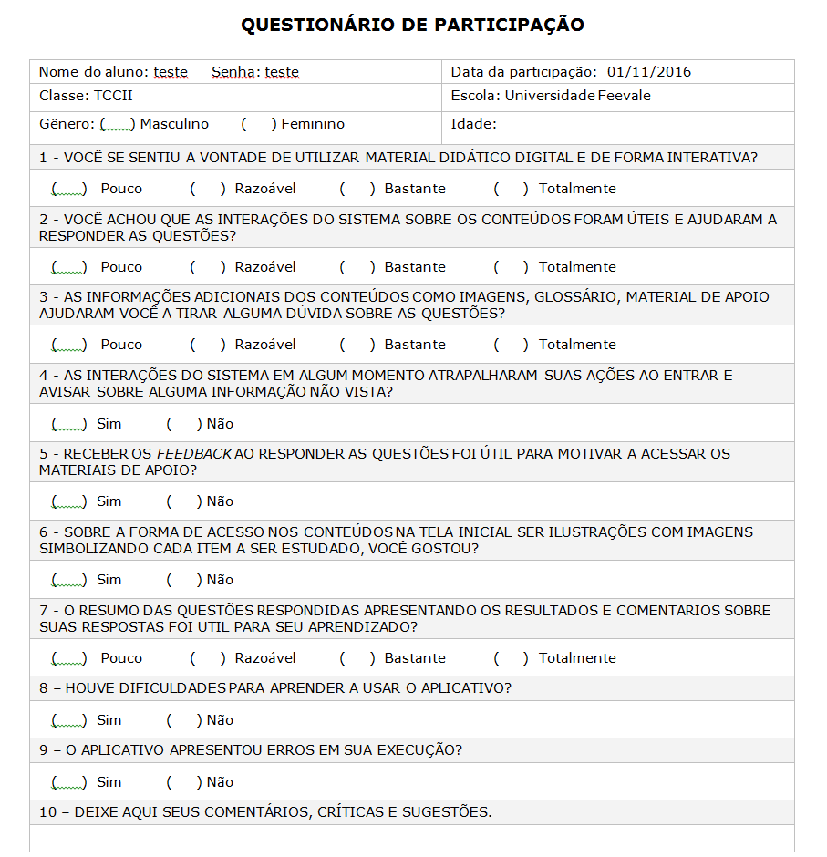

APÊNDICE b – email solicitando acesso ao mapa do rio grande do sul
